

LINEA DOGE BAGNO MARIA
IT-MANUALE ISTRUZIONI
EN-INSTRUCTION MANUAL

FR-NOTICE D’INSTRUCTION

DE-BEDIENUNGSANLEITUNG

SP-MANUAL DE INSTRUCCIONES

РУ - РУКОВОДСТВО ПО ЭКСПЛУАТАЦИИ

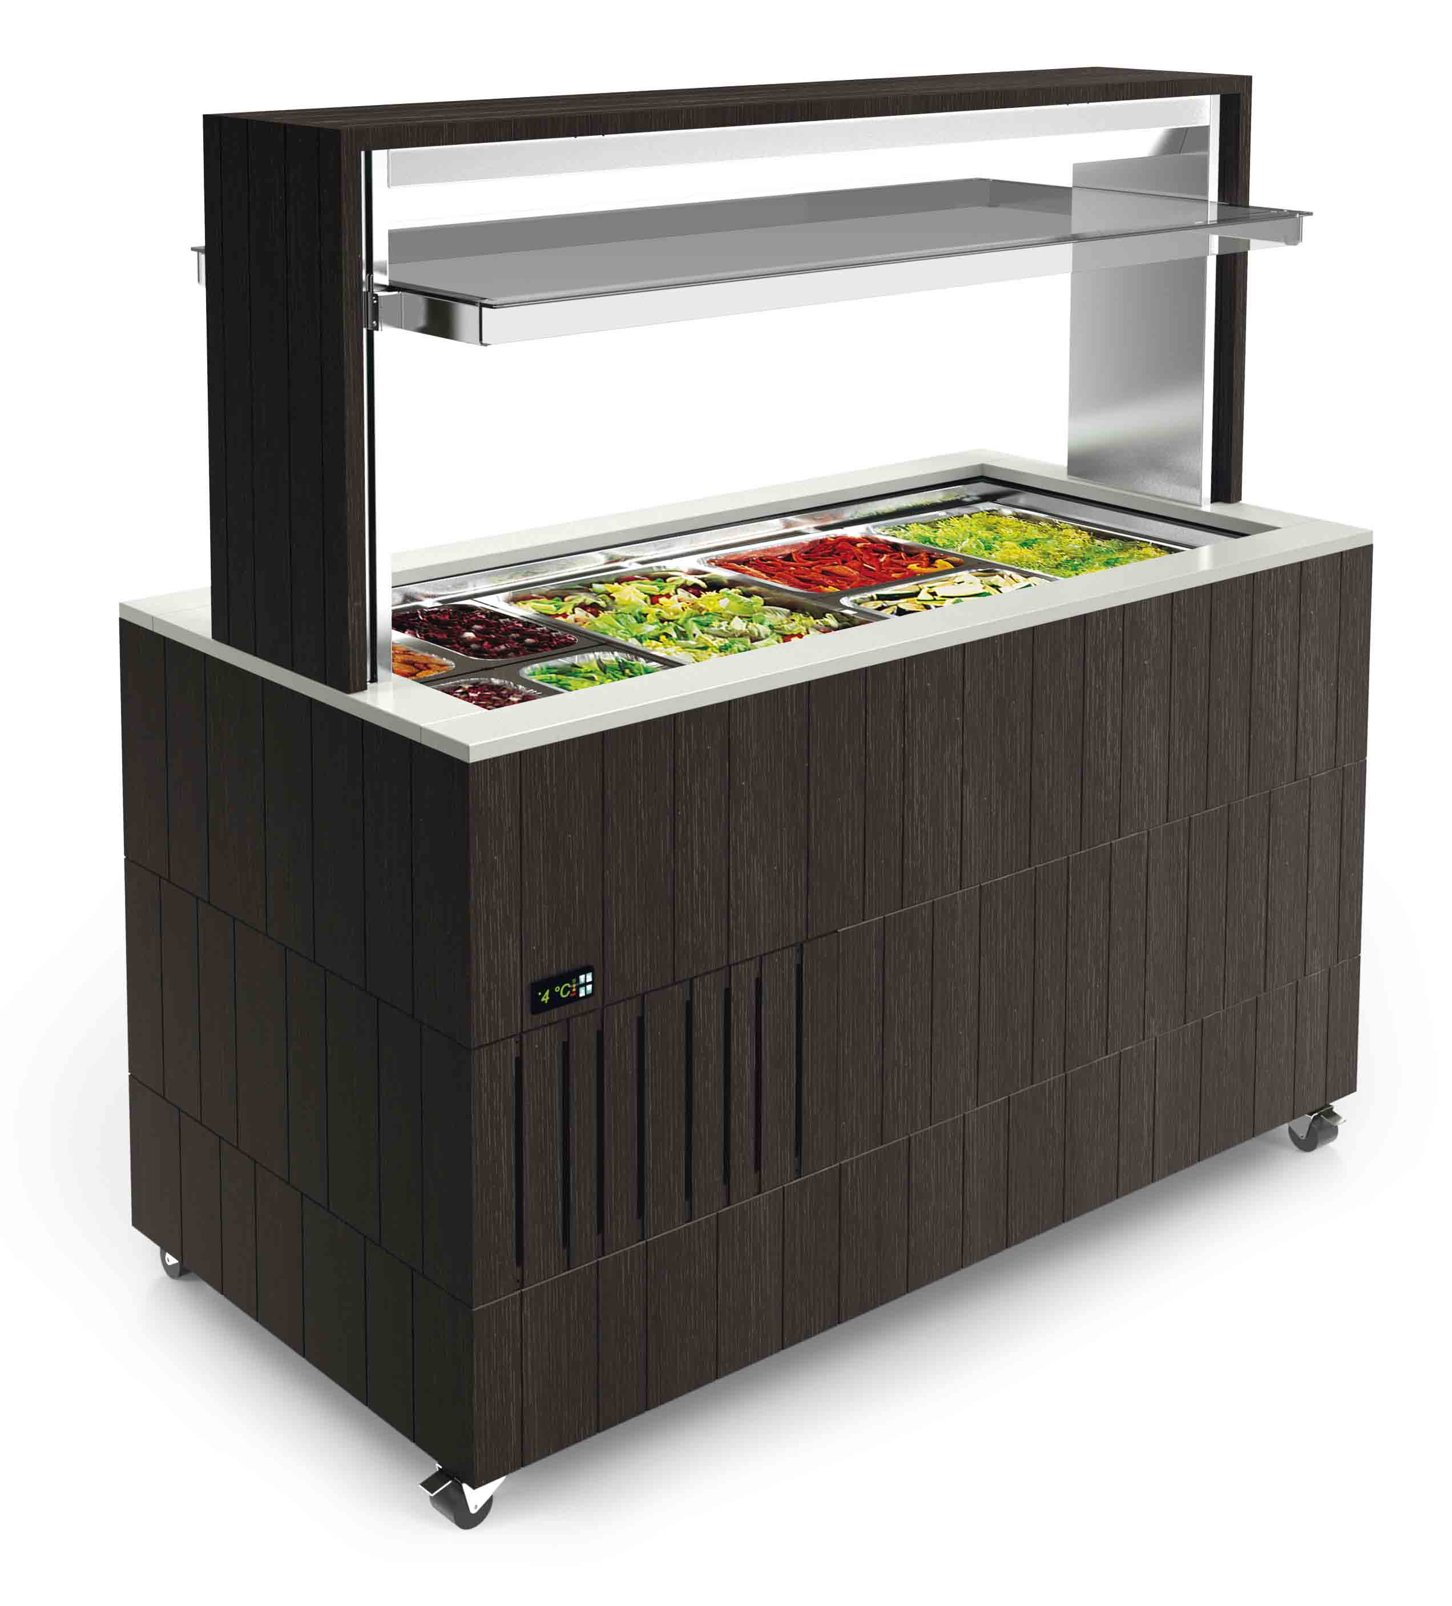 | 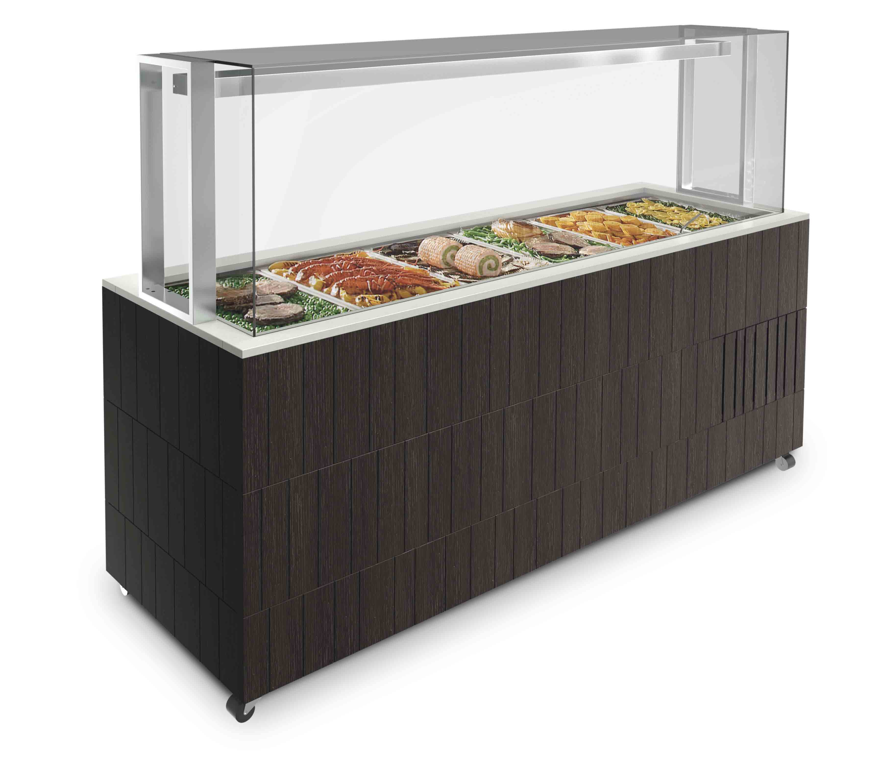 | 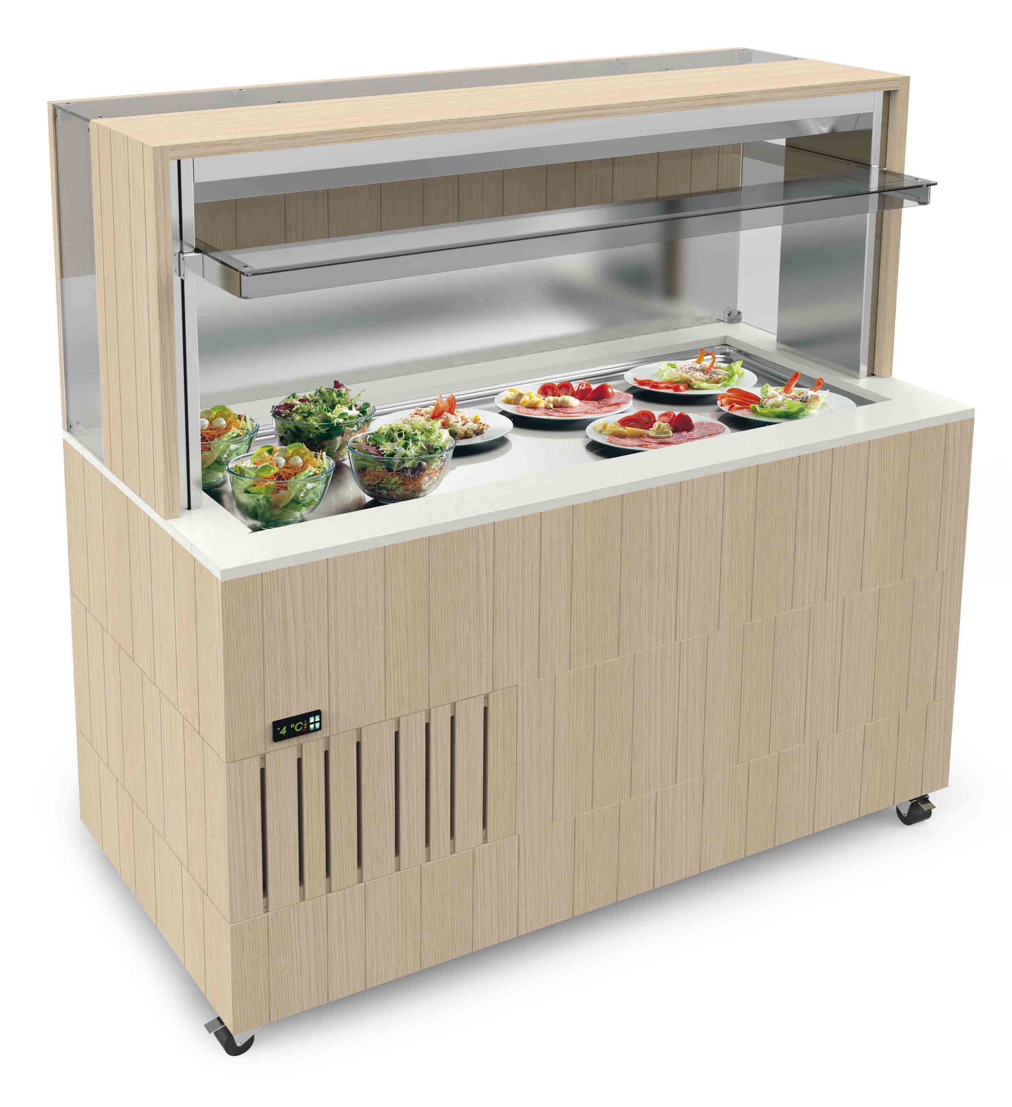
“ DOGE ISOLA” | “DOGE SERVITO” | “DOGE WALL”
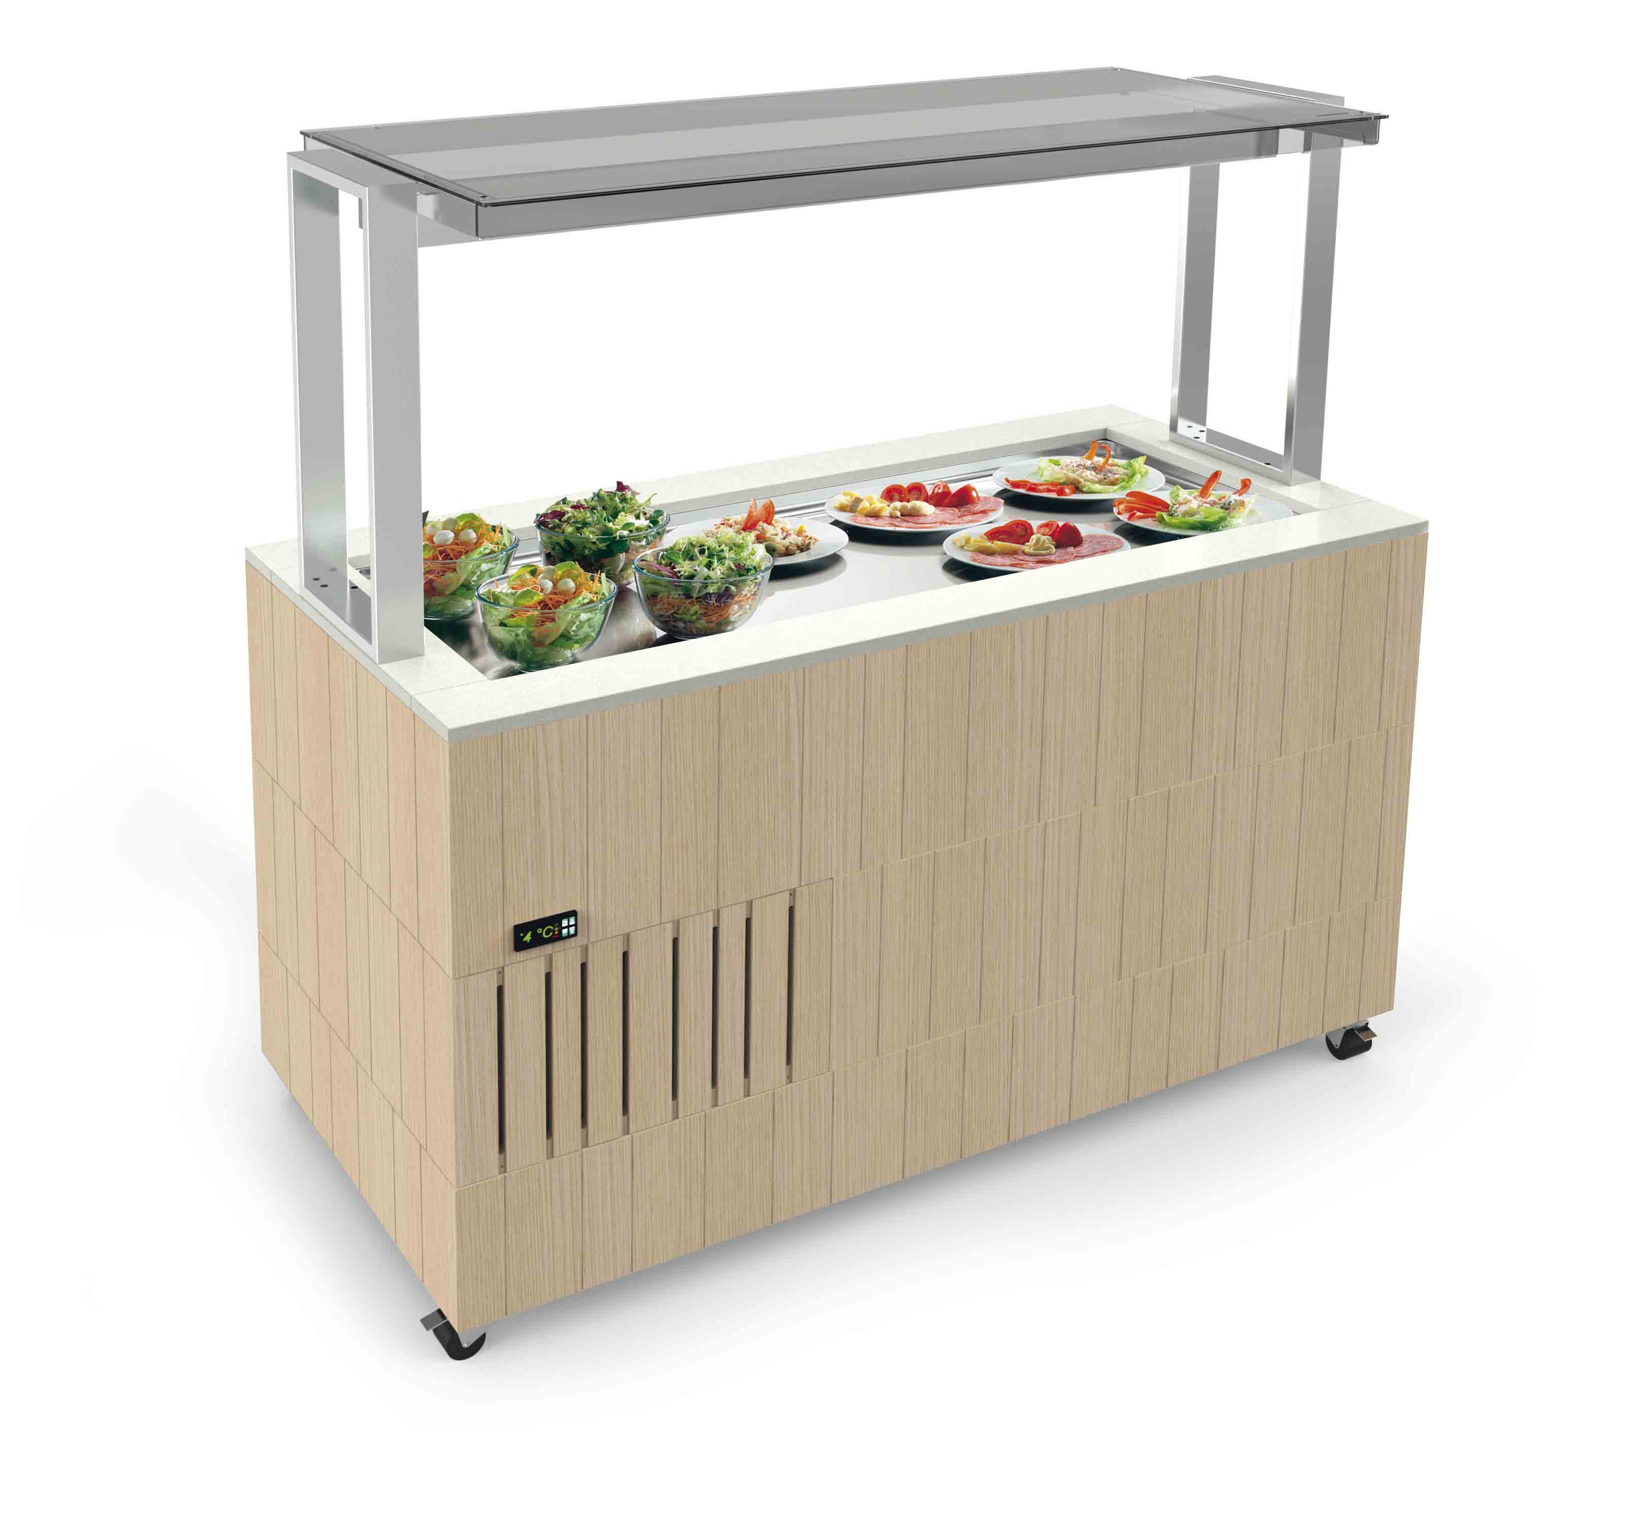 | 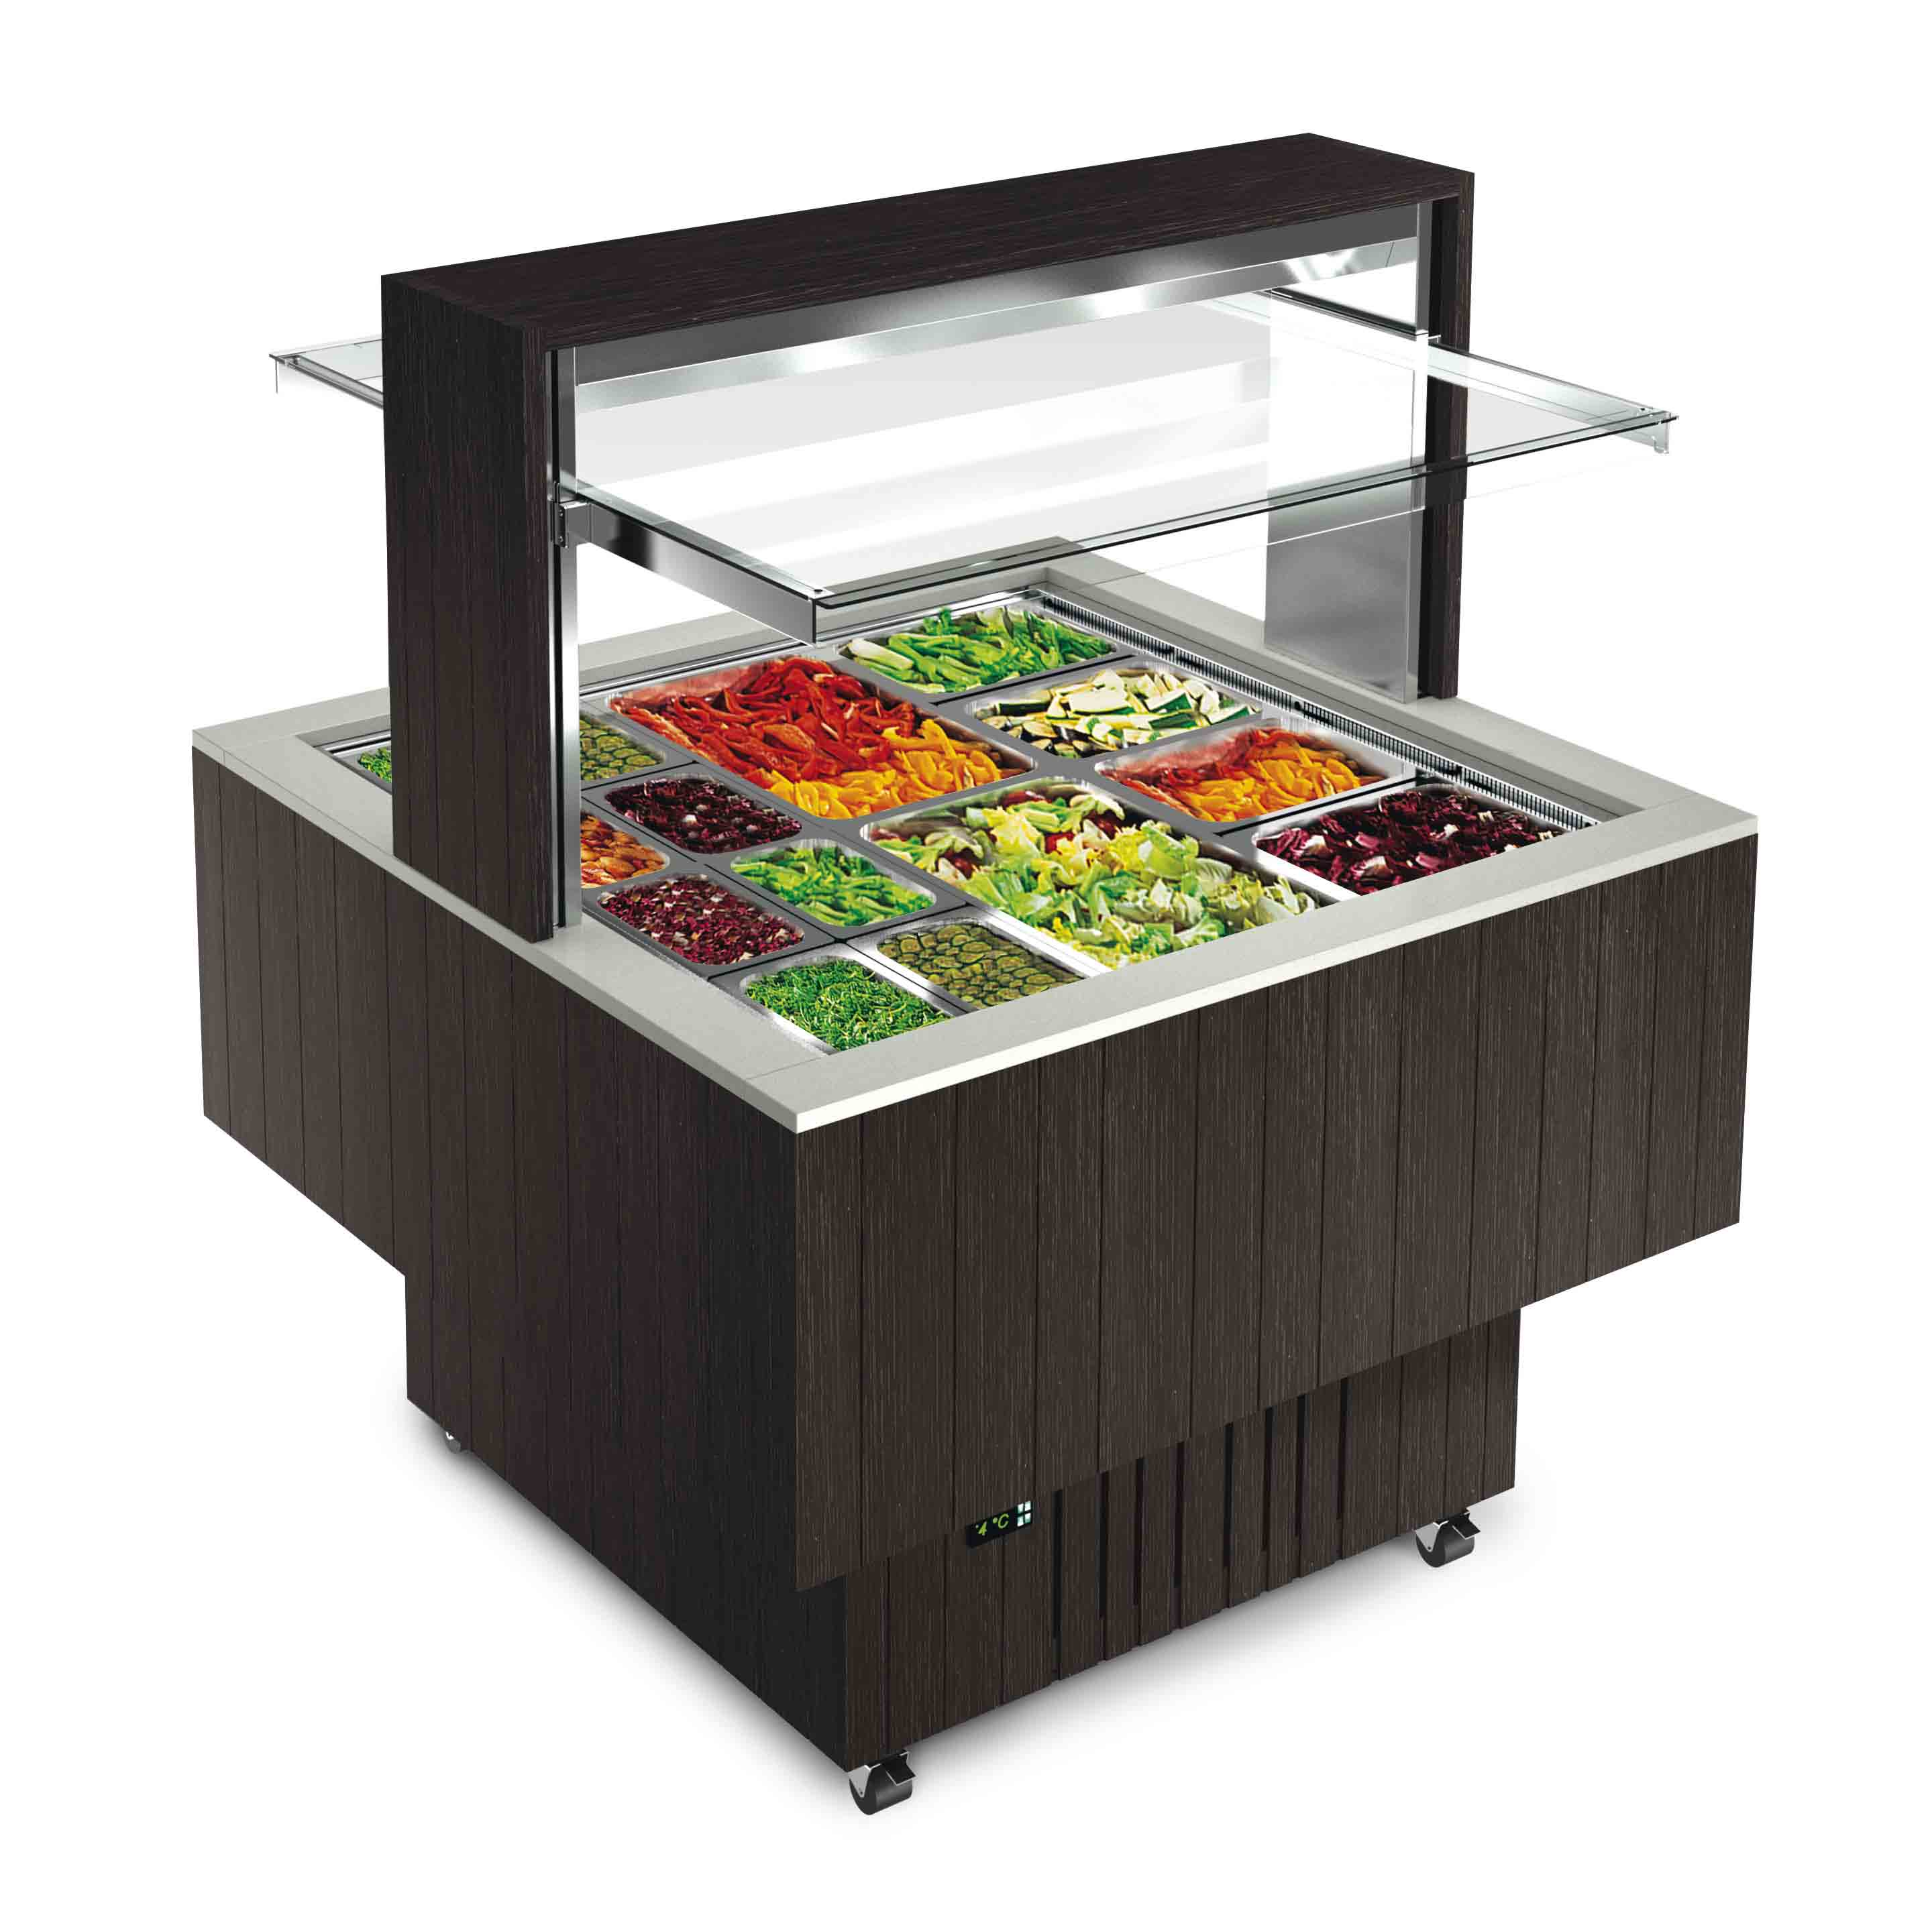 | 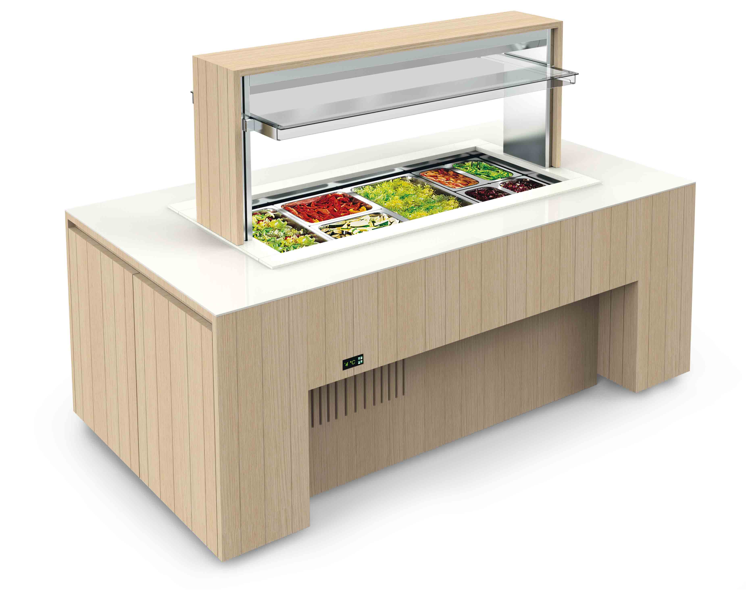
“DOGE ISOLA SVT FISSA” | “DOGE ISOLA QUADRA” | “DOGE LUXUS ISOLA”

- - Italiano -

INDICE PER ARGOMENTI

Capitolo Pagina

- Introduzione | 4
- Avvertenze | 4
- Precauzioni generali | 5
- Norme di garanzie | 5
- Targhetta di identificazione | 5
- Destinazione d’uso | 6
- Descrizione della macchina/Caratteristiche tecniche | 6
- Misure di prevenzione contro i rischi per la salute e la sicurezza | 7
- Segnaletica e simbologia | 8
- Trasporto, movimentazione e immagazzinamento | 8
- Predisposizione locali e installazione della macchina | 9
- Messa in funzione –uso e regolazione | 10
- Riempimento dell’acqua in vasca | 12
- Igiene alimentare e pulizia | 12
- Manutenzione e controlli | 13
- Anomalie e possibili rimedi | 13
- Situazioni di emergenza | 15
- Smantellamento della macchina/Normativa RAEE | 15
- Ordinazione ricambi | 17

Allegati

Montaggio “DROP-IN” | A
Montaggio piani perimetrali | B
Schemi elettrici | C
Dichiarazione di conformità CE | D
Manuale d’uso | E

- INTRODUZIONE
Si raccomanda la lettura di questo manuale istruzioni prima di effettuare qualsiasi operazione sulla macchina.
Questo manuale istruzioni è stato concepito e strutturato in modo da consentirne la rapida e agevole consultazione. Per ogni argomento trattato, vi sono delle illustrazioni o delle tabelle che ne facilitano la comprensione.
Il manuale istruzioni è suddiviso in vari capitoli. Ogni capitolo contiene uno degli argomenti indicati nell’indice.
All’interno del manuale troverete delle segnalazioni che sintetizzano il seguente significato:

ATTENZIONE!
norme antinfortunistiche per l’operatore
AVVERTENZA:
si può creare un danno alla macchina e/o ai suoi componenti
PRECAUZIONE:
notizie aggiuntive riguardanti l’operazione in corso
NOTA:
indicazioni generali

- AVVERTENZE
Questo manuale istruzioni è rivolto al proprietario e/o utilizzatore della macchina e al personale dipendente addetto alla movimentazione, all’installazione, all’uso, alla manutenzione e allo smantellamento della medesima.
Questo manuale fornisce dettagliate informazioni e istruzioni circa:
• le caratteristiche tecniche della macchina
• l’uso previsto della macchina
• la movimentazione e l’installazione della macchina
• la manutenzione e lo smantellamento della macchina
Questo manuale è da considerarsi parte integrante di una macchina destinata ad uso professionale e, come tale, non potrà mai sostituire una adeguata preparazione ed esperienza dell’utilizzatore.
La casa costruttrice ricorda al Cliente, utilizzatore della macchina, l’obbligo di osservare la legislazione vigente riguardante i luoghi di lavoro e l’igiene.
Questo manuale è da considerare parte della macchina e deve essere conservato per future consultazioni fino allo smantellamento della medesima.
Questo manuale rispecchia lo stato della tecnica (o lo stato dell’arte) esistente al momento della commercializzazione della macchina e non può essere considerato inadeguato solo perché successivamente aggiornato sulla base di nuove esperienze.
La casa costruttrice si riserva il diritto di apportare alla macchina e al manuale istruzioni eventuali aggiornamenti, senza che ciò costituisca obbligo di aggiornare macchine e/o manuali di precedente produzione. Tuttavia, la casa costruttrice si rende disponibile a fornire al Cliente le eventuali ulteriori informazioni richieste, così come terrà nella massima considerazione eventuali proposte di miglioramento del presente manuale.
In caso di cessione della macchina, il Cliente è pregato di segnalare alla casa costruttrice l’indirizzo del nuovo proprietario.
La casa costruttrice declina ogni responsabilità per eventuali danni subiti da persone, animali o cose derivanti da:
a. uso improprio della macchina o suo uso da parte di personale non addestrato per le macchine riservate ad uso professionale
b. uso contrario alla normativa nazionale specifica
c. installazione non corretta
d. difetti di alimentazione elettrica
e. carenza nella pulizia e manutenzione prevista
f. modifiche o interventi non autorizzati
g. utilizzo di ricambi non originali o non specifici per il modello
h. mancata osservanza totale o parziale delle istruzioni di questo manuale
i. eventi eccezionali

- PRECAUZIONI GENERALI
• Non lasciare la macchina incustodita, soprattutto in presenza di bambini.
• Non ingerire il liquido, seppur atossico, contenuto negli accumulatori di freddo.
• Inserire nella macchina solo prodotti alimentari già caldi.
• La conservazione di prodotti alimentari ad alto contenuto di acqua può provocare la formazione di condensa: ciò non pregiudica il corretto funzionamento della macchina.
• Prima di eseguire qualsiasi operazione di installazione, pulizia, manutenzione e riparazione, disinserire l’interruttore generale e staccare la spina della presa di alimentazione elettrica interbloccata con interruttore.

4. NORME DI GARANZIA
I criteri per definire la garanzia della macchina sono di seguito riportati:
• la durata della garanzia è di un anno (per 1 anno si intendono 12 mesi consecutivi dalla data di acquisto);
• restano esclusi dalla garanzia le parti elettriche ed elettroniche e quei componenti della macchina che per natura o destinazione sono soggetti a deterioramento o logorio;
• la garanzia decade qualora la macchina sia stata impiegata senza rispettare le prescrizioni contenute nel presente manuale;
• la garanzia decade qualora il Cliente provveda autonomamente o per mezzo di terzi non autorizzati dalla casa costruttrice o dal rivenditore autorizzato a smontare, modificare o tentare di riparare la macchina;
• per qualsiasi controversia, il giudizio è esclusività del Tribunale di Padova.

- TARGHETTA DI IDENTIFICAZIONE
La targhetta di identificazione, contenente tutti i dati necessari all’identificazione della macchina, è applicata ove indicato dalla freccia.
I dati riportati sono i seguenti:
• dati identificativi del costruttore;
• modello della macchina;
• numero di matricola;
• anno di costruzione;
• marchio CE di conformità;
• classe climatica della macchina;
• dati tecnici.

I dati contenuti nella targhetta di identificazione dovranno essere comunicati per qualsiasi richiesta di intervento. La targhetta riportata in figura è da intendersi a puro titolo esemplificativo.

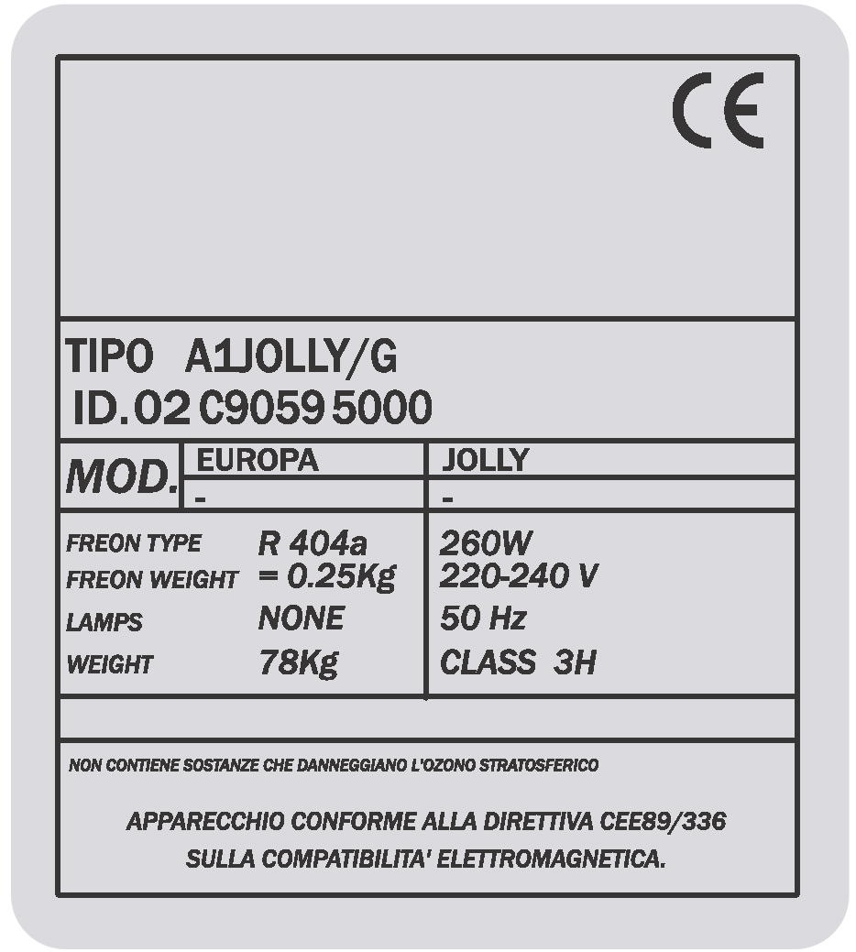  5  4  3  2  1  Legenda  1 – Nome della casa costruttrice  2 – indirizzo della casa costruttrice  3 – tipo di macchina  4 – numero di matricola della macchina  5 – modello della macchina | 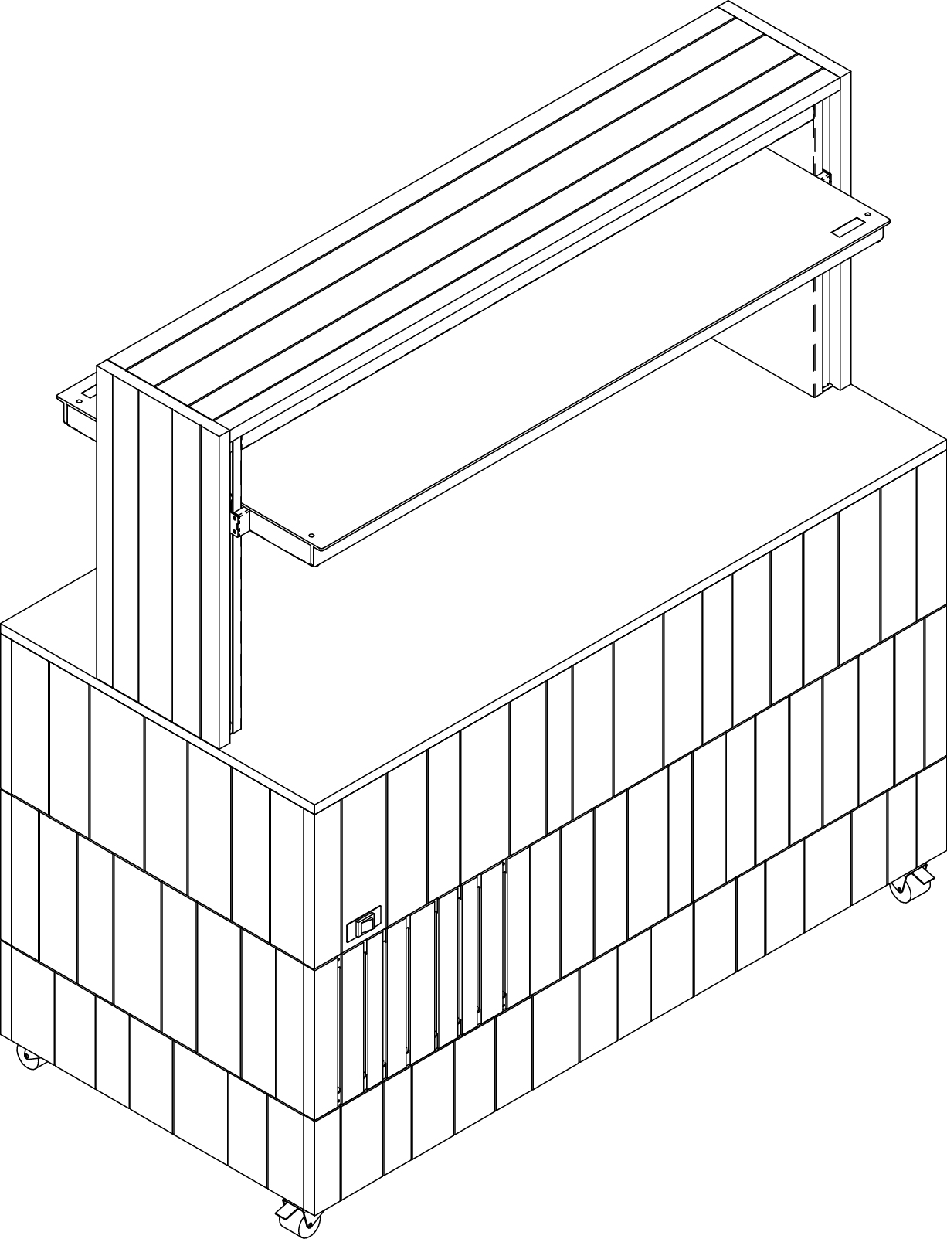

- DESTINAZIONE D’USO

I mobili per la ristorazione sono destinati all’esposizione e alla conservazione giornaliera di alimenti destinati all’immediato consumo nei pubblici esercizi quali alberghi, ristoranti, trattorie, pizzerie, gastronomie, supermercati.

Eventuali usi per scopi diversi non sono consentiti in quanto da ritenersi pericolosi per l’utilizzatore della macchina e per la buona tenuta della medesima.

- DESCRIZIONE DELLA MACCHINA/CARATTERISTICHE TECNICHE
I mobili per la ristorazione sono essenzialmente così strutturati:

• Struttura della macchina e della base in legno massiccio verniciato (non verniciato su richiesta), nei mod. “DROP-IN” la base è in lamiera di acciaio;
• vasca interna in acciaio inox AISI 304 satinato isolata con materiale isolante;
• piano inferiore in legno (tranne nei modelli “DROP-IN”);
• sovrastruttura in vetro temperato, completa di illuminazione interna comandata da un interruttore;
• maniglia per l’apertura e la chiusura della sovrastruttura, ove non fissa;
• resistenze riscaldanti in silicone posizionate sotto il fondo della vasca inox;
• termoregolatore elettronico per il controllo automatico della temperatura dell’acqua;
• sistema di scarico dell’acqua;
• ruote alla base della macchina (tranne per i modelli “DROP-IN”);
• pannello elettronico.

DROP-IN = prodotto da incasso

- MISURE DI PREVENZIONE CONTRO I RISCHI PER LA SICUREZZA E LA SALUTE
La casa costruttrice ha progettato e costruito la macchina tenendo nel massimo conto i risultati di una preventiva e accurata analisi dei rischi per la SICUREZZA e la SALUTE connessi con l’impiego della stessa.

Le protezioni e i dispositivi installati sulla macchina rappresentano quindi i risultati ottenuti nel conseguire le finalità di sicurezza sancite nelle specifiche direttive CEE.

Di tali protezioni e dispositivi vengono di seguito fornite informazioni ed illustrazioni allo scopo di consentire all’utilizzatore della macchina di operare in condizioni di massima sicurezza possibile.

  - Misure di prevenzione contro i rischi di origine meccanica
La macchina è dotata di protezioni atte ad evitare contatti accidentali con gli organi in movimento.
In particolare:
• Tranne per i modelli “DROP-IN”, la macchina è dotata di 4 ruote piroettanti di cui 2 con freno a pedale. La macchina è stabile e non necessita di ancoraggio al pavimento (pericolo di urto);
• Accanto alle lampade riscaldanti sono state applicate opportune avvertenze di pericolo scottature.

  - Misure di prevenzione contro i rischi di origine elettrica
Contro il pericolo di contatti diretti ed indiretti sono state adottate le misure di prevenzione previste dalla direttiva 2006/95/CEE e dalla norma EN 60335 e sono state eseguite tutte le prove previste come attestato dalla dichiarazione di conformità CE (vedi allegato). Sono state inoltre eseguite le prove previste dalle norme tecniche vigenti per l’attuazione della direttiva CEE sulla EMC (direttiva 2004/108/CEE). In particolare:
• I componenti sono tutti garantiti dai relativi costruttori (su ognuno è riportata la sigla caratteristica).
• Le apparecchiature e tutti gli altri componenti elettrici sono installati all’interno di vani chiusi in modo da impedire qualsiasi contatti DIRETTO con parti in tensione. Sul pannello di protezione del quadro elettrico è riportato il segnale di pericolo da corrente elettrica:

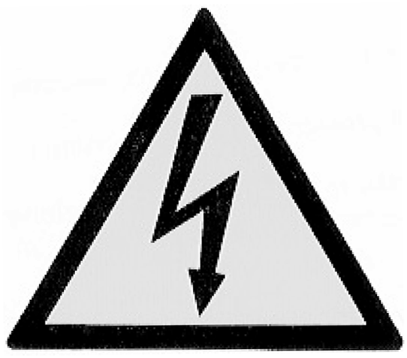
• A protezione contro i contatti INDIRETTI tutte le masse metalliche sono collegate a terra con apposito conduttore. Attraverso il collegamento spina- presa, tale conduttore dovrà garantire la continuità elettrica tra la macchina e l’impianto generale di terra; l’idoneità e l’efficienza dell’impianto generale e delle apparecchiature complementari necessarie per interrompere l’alimentazione elettrica in caso di guasto sono a totale carico dell’utilizzatore della macchina.
• Le lampade di illuminazione sono riparate da un vetro di protezione, secondo la norma EN 60335 (pericolo di scoppio).
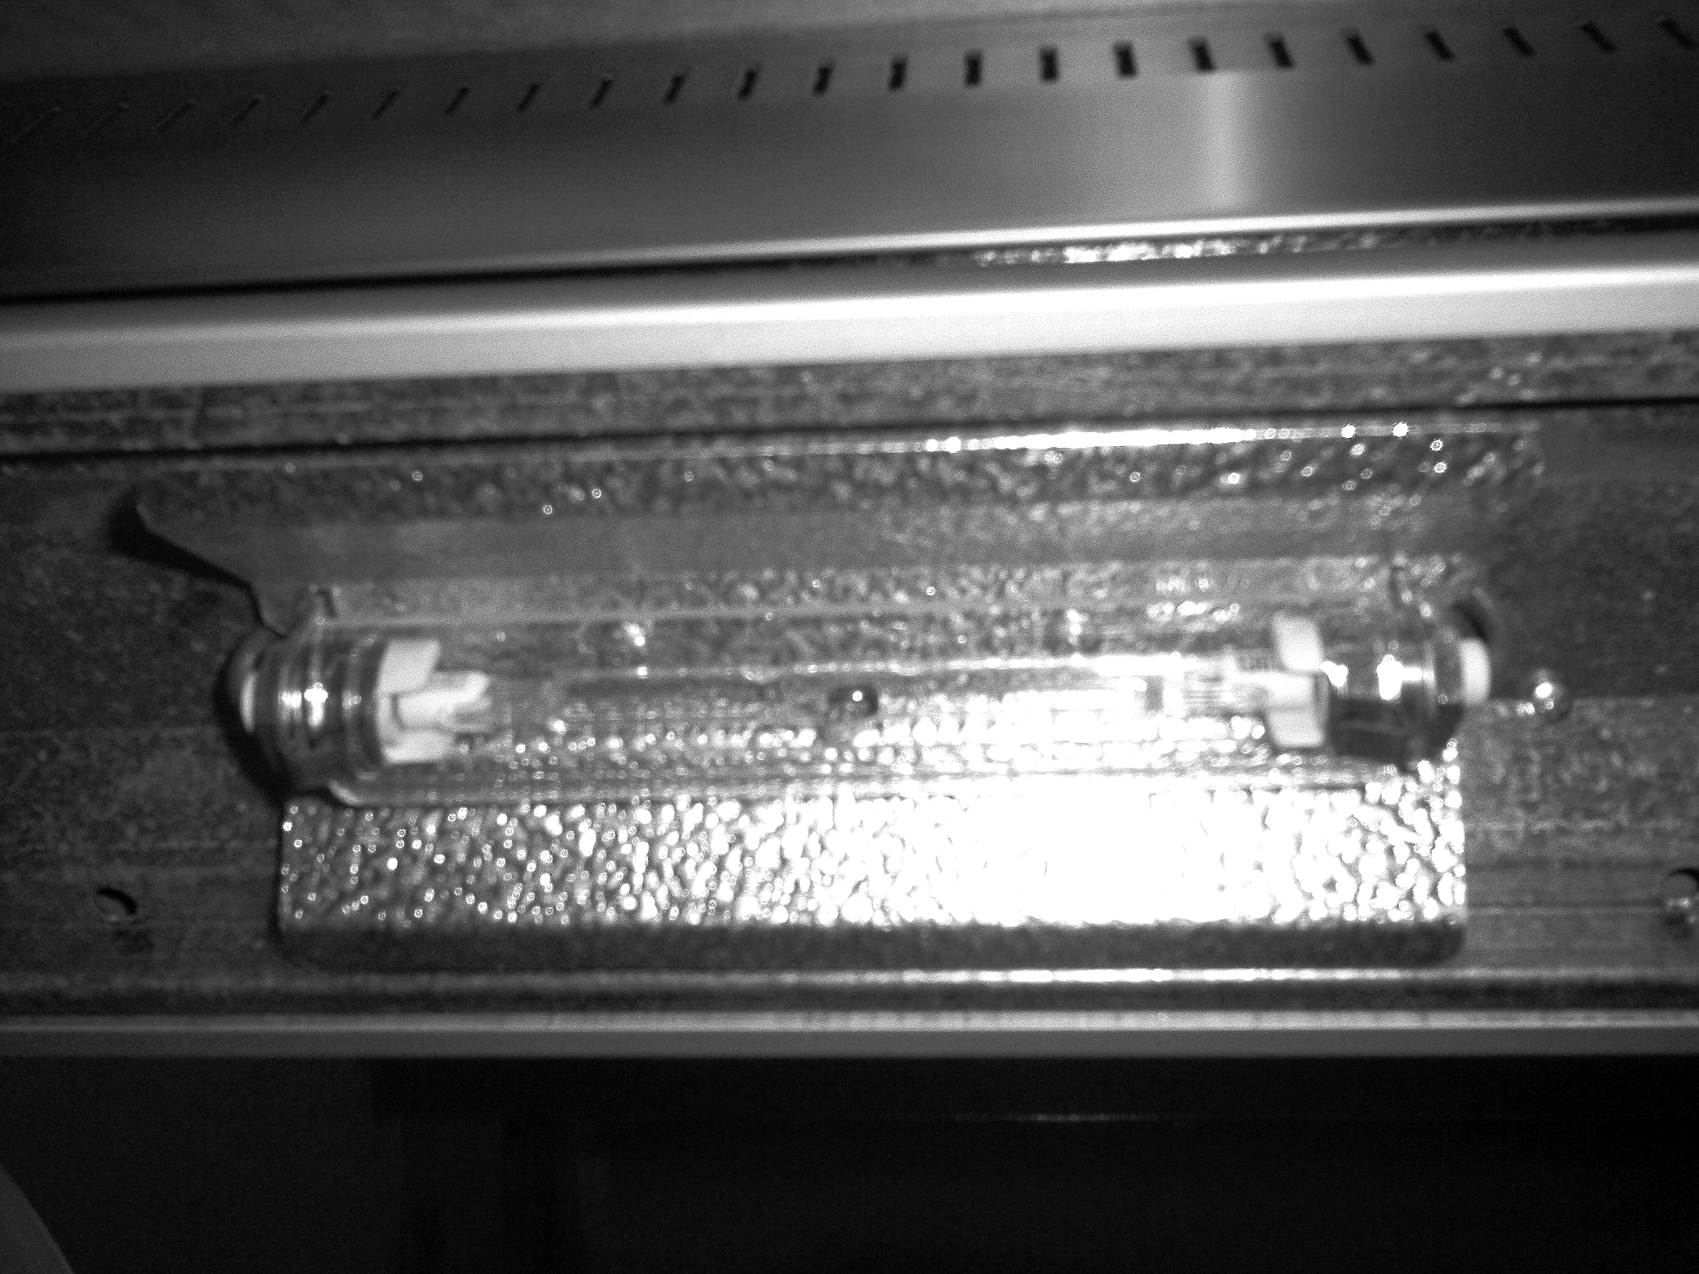

Si ricorda che la presa, interbloccata con interruttore, va ubicata ad una altezza di circa 130 cm dal pavimento ed in posizione tale da non essere esposta ad urti o danneggiamenti, evitando il contatto del cavo con i bordi della vasca.

  - Misure di prevenzione per l’igiene
La sovrastruttura in vetro temperato è stata progettata e costruita come protezione anti-polvere e anti-sputo secondo la norma EN 60335.

Gli elementi o parti della macchina destinati a venire a contatto con gli alimenti, ovvero ricadenti nella cosiddetta ZONA ALIMENTARE, sono in acciaio inox.

  - Misure di prevenzione contro i rischi originati dal rumore
Si può affermare che la macchina non produce rumorosità fastidiose ne dannose.

- SEGNALETICA E SIMBOLOGIA
La segnaletica di sicurezza richiama l’attenzione dell’operatore su eventuali possibili pericoli per salvaguardare lo stesso ai fini della sicurezza.
PERICOLO! Alimentazione elettrica

Controllare la perfetta conservazione dei colori e delle scritte dei segnali e dei simboli. Al minimo deperimento, richiederne una copia alla casa costruttrice o al rivenditore autorizzato e sostituirli.

La simbologia presente sul termoregolatore è descritta nel capitolo relativo al suo uso.

- TRASPORTO, MOVIMENTAZIONE E IMMAGAZZINAMENTO
Si ricorda che pesi e dimensioni di ingombro della macchina sono indicati nel capitolo n°6.
La macchina è stata imballata in un cartone riportante i simboli e le indicazioni per la sua movimentazione. Successivamente è stata posta su un pallet e caricata su un container o un vagone con l’ausilio di un adeguato carrello elevatore.

La macchina deve essere sempre movimentata con la massima cautela e prudenza.

Gli operatori addetti alla movimentazione della macchina dovranno essere qualificati e adeguatamente formati.
Per l’immagazzinamento della macchina, utilizzare locali asciutti ed aerati e proteggere la macchina stessa con un telo.
La casa costruttrice non risponde dei danni provocati da operazioni mal eseguite.

  - Procedure di scarico della macchina con l’ausilio di un carrello elevatore
Fase 1 Scaricare con la massima cautela la macchina ancora imballata dal camion
Fase 2 Appoggiare delicatamente la macchina a terra
Fase 3 Togliere l’imballo e asportare delicatamente la macchina con il carrello elevatore,
avendo cura di non danneggiarla, fino a permettere la rimozione
del bancale inferiore
Fase 4 Appoggiare delicatamente la macchina su una superficie piana, consistente
ed il più vicino possibile al luogo di posizionamento definitivo.

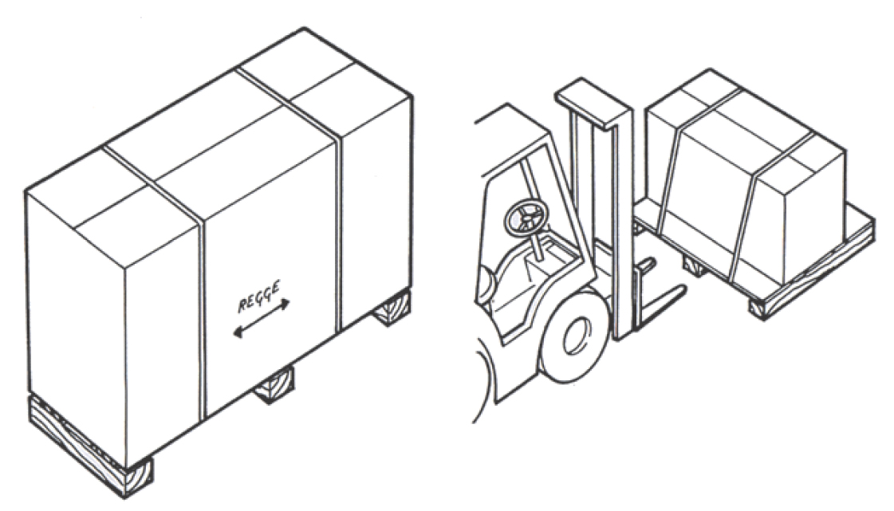

- PREDISPOSIZIONE LOCALI E INSTALLAZIONE DELLA MACCHINA
Il locale nel quale la macchina sarà installata, così come nei vari impianti esistenti, dovrà rispettare le normative e le specifiche tecniche locali vigenti.
Posizionare la macchina in un luogo asciutto e ben aerato rispettando le norme tecnicosanitarie locali. In particolare:
• Evitare di posizionare la macchina in prossimità di fonti di calore (caloriferi, forni, fornelli, ecc.) o di correnti d’aria. Qualora ciò non fosse possibile, è necessario rispettare le seguenti distanze minime: 50 cm da cucine a carbone o petrolio e 50 cm da cucine elettriche e/o a gas.
• Per evitare il rischio di alimenti avariati, evitare l’esposizione della macchina ai raggi solari diretti.
• Fare attenzione a non coprire od ostruire le aperture di ventilazione della macchina.

Sballare accuratamente la macchina togliendo il cartone principale e successivamente tutti i materiali protettivi dell’imballo.

All’atto della rimozione dell’imballaggio, controllare la perfetta integrità della macchina e segnalare entro 48 ore dalla ricezione della merce gli eventuali danni rilevati alla casa costruttrice o al rivenditore autorizzato.
Per l’installazione della macchina, tenere conto dei dati riportati sulla targa di identificazione e delle misure di ingombro (vedi capitolo n°5 e n°6).
Per l'uso e la manutenzione della macchina è necessario riservare uno spazio libero, valutabile in circa 50 cm tutto attorno alla macchina.

N.B. = Collegare al cavo di alimentazione un’adeguata spina (questa operazione deve essere eseguita da un tecnico qualificato).

È assolutamente vietato l’utilizzo della macchina in luoghi ove esistono effettivi pericoli di esplosione o di incendio a causa della presenza o sviluppo di polveri, gas o miscele esplosive o infiammabili.

Si ricorda che i materiali impiegati per l’imballo devono essere smaltiti secondo la normativa locale vigente riguardante i rifiuti industriali e speciali.

Per l’installazione dei modelli “DROP-IN”, vedere allegato A.

- MESSA IN FUNZIONE, USO E REGOLAZIONE
Per ottenere dal mobile refrigerante prestazioni ottimali, si devono verificare i seguenti criteri:
• Temperatura ambiente = 25°C
• Umidità relativa U.R. = 60 %

Prima di mettere in funzione la macchina, osservare le seguenti istruzioni:
1. Verificare che l'impianto ed i collegamenti elettrici siano conformi alle normative locali vigenti.
2. Verificare che il voltaggio della macchina indicato nella targhetta d'identificazione corrisponda alla tensione di linea esistente nella presa di utilizzo. In caso contrario, non procedere all'allacciamento elettrico ed interpellare la casa costruttrice o il rivenditore autorizzato.
3. Verificare la corretta messa a terra della macchina e la disponibilità di un interruttore bipolare di rete con differenziale.
4. Se la presa e la spina di alimentazione non sono dello stesso tipo, far sostituire la presa da un tecnico qualificato. Non utilizzare prolunghe o adattatori multipli. Il cavo e la spina di alimentazione devono risultare facilmente accessibili dopo l'installazione. Qualora evidenziassero segni di usura o danneggiamenti devono essere immediatamente sostituiti da un tecnico qualificato.
5. Verificare che il pannello comandi e il vetro di protezione per l'illuminazione siano correttamente fissati.
6. Per i modelli dotati di ruote, assicurarsi che due di esse siano bloccate dagli appositi fermi.
7. Riempire la vasca di acqua in modo tale da coprire il sensore presente in vasca (vedi capitolo 13).
8. Per i modelli provvisti di accessori, inserire tutti gli accessori come indicato nelle seguenti figure:

- supporti vaschette gastronomiche
- vaschette gastronomiche in acciaio inox
- fondi rialzati in acciaio inox

2  3  11 | 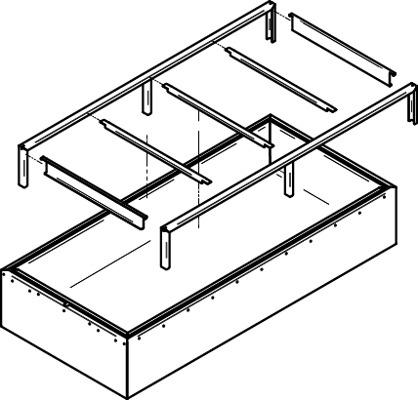

Ai fini di una conservazione ottimale, non riempire le vaschette gastronomiche fino al bordo, ma lasciare liberi almeno 3 cm in altezza.

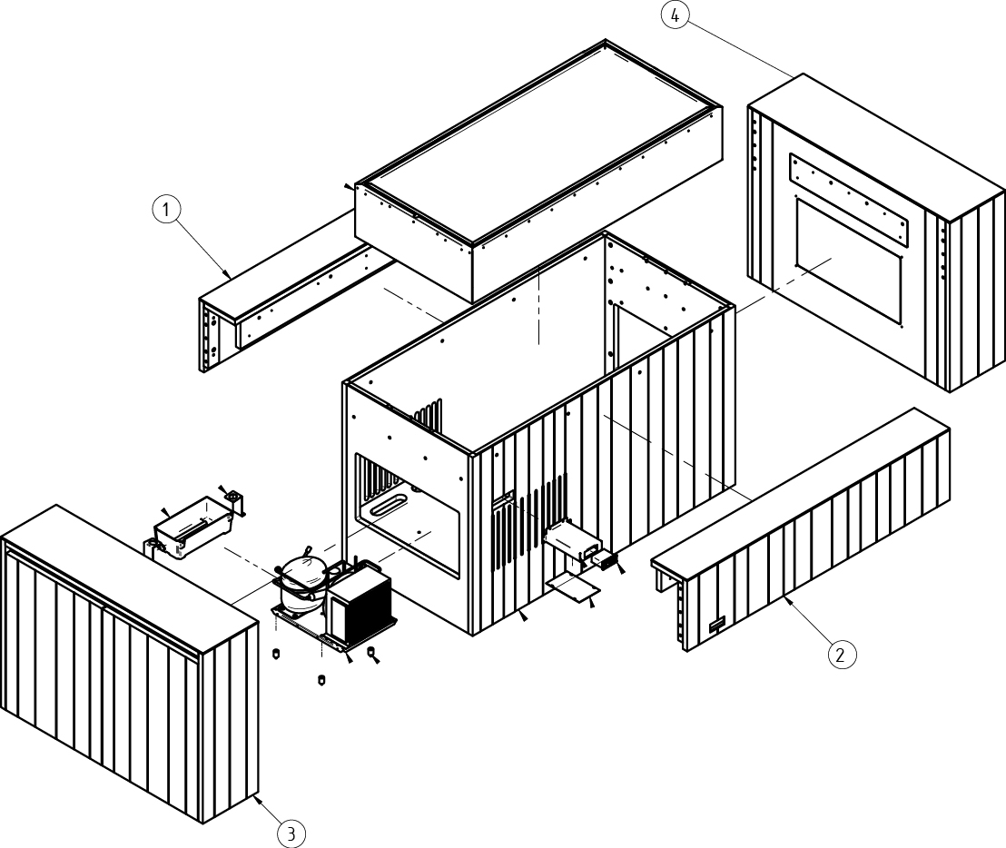

Assemblaggio dei portali laterali e dei perimetrali

Qualora per qualsivoglia motivo il dispositivo che assicura l’automatismo di elevazione non dovesse funzionare, è necessario agire manualmente tramite una delle impugnature sollevando completamente la calotta.

Ad apparecchio spento, è possibile abbassare la calotta e ricollocare i ripiani in acciaio inox forati, il cui peso provvede a mantenere abbassata la calotta.

  - Pannello di comando
Il pannello di comando è situato sul basamento e contiene un termoregolatore elettronico che consente la regolazione della temperatura dell’acqua, l’accensione e lo spegnimento dell’impianto riscaldante e dell’illuminazione (per l’uso del termoregolatore, vedi istruzioni seguenti). Si consiglia di accendere la luce solamente durante il servizio vero e proprio.

12.2 Generalità
Il termoregolatore elettronico è un controllore per vasche funzionanti a bagno maria con controllo di livello e ripristino automatico del livello di acqua. Comanda le resistenze del caldo, le luci ed il carico acqua. Ha in ingresso una sonda NTC ambiente ed un ingresso digitale per un sensore di livello per la chiamata dell’acqua (il carico acqua avviene a tempo). La consolle comandi è collegata al modulo DIN tramite cavo telefonico.

- RIEMPIMENTO DELL’ACQUA IN VASCA
Caratteristiche
L’apparecchio Bagno Maria è dotato di tecnologia di riscaldamento progettata per funzionare con presenza di acqua in vasca.
- Se il livello dell’acqua scende al di sotto del sensore presente in vasca, l’impianto riscaldante viene interrotto e si aziona il segnale d’allarme sul termoregolatore.
- L’impianto viene nuovamente azionato nel momento in cui la vasca viene riempita d’acqua.
- La macchina è predisposta per l’inserimento di un kit carico acqua (accessorio) che permette il caricamento automatico dell’acqua in vasca. L’allacciamento del kit deve essere effettuato da un tecnico specializzato.

Messa in funzione del Bagno Maria: riempimento manuale della vasca
Inizialmente è necessario riempire la vasca di acqua fino a coprire il sensore. Nel momento in cui l’impianto riscaldante viene interrotto per mancanza d’acqua, si deve provvedere ad inserire acqua in vasca. Il livello d’acqua deve essere compreso tra un minimo di 30 mm e un massimo di 50 mm e comunque in modo tale da coprire il sensore presente in vasca.

Messa in funzione del Bagno Maria: riempimento automatico della vasca
Inizialmente è necessario riempire la casca di acqua fino a coprire il sensore. Nel momento in cui l’impianto riscaldante viene interrotto per mancanza d’acqua, viene azionata automaticamente un’elettrovalvola che permette il riempimento dell’acqua in vasca per un tempo prefissato dal relativo parametro del termoregolatore.

Scarico dell’acqua
Per scaricare l’acqua dalla vasca, agire sul sistema di scarico (tappo o rubinetto).

- IGIENE ALIMENTARE E PULIZIA
Prima di eseguire qualsiasi operazione di pulizia, disinserire il termoregolatore elettronico, l’interruttore generale e staccare la spina dalla presa di alimentazione elettrica interbloccata con interruttore.

Ogni giorno
- Pulire tutte le parti della macchina utilizzando un panno imbevuto in acqua tiepida e detergente neutro; non usare in nessun caso polveri abrasive o detersivi che potrebbero danneggiare l’impianto sia internamente che esternamente, specialmente sulle parti in vetro.
- Risciacquare ed asciugare con un panno morbido.
- Per il buon funzionamento e per l’efficacia di trasmissione del calore è necessario che la vasca sia mantenuta pulita e soprattutto, qualora necessario, è importante provvedere alla decalcificazione periodica, qualora si faccia uso di acqua non trattata, tramite prodotti efficaci, ma NON corrosivi.
- Pulire il sensore con sostanze anticalcare non corrosive.

In caso di inattività prolungata
- Disinserire il termoregolatore elettronico;
- Disinserire l’interruttore generale;
- Staccare la spina dalla presa di alimentazione elettrica interbloccata con interruttore;
- Togliere tutti i prodotti alimentari;
- Pulire accuratamente la macchina con l’ausilio di prodotti disinfettanti e neutri per proteggerla dall’ossidazione (vedi capitoli n° 14 - 15);
- Lasciare aperta la calotta della macchina (ove apribile) per impedire la formazione di muffe, cattivi odori e ossidazioni;
- Coprire l’impianto onde evitare il deposito di polvere.

- MANUTENZIONE E CONTROLLI

Prima di eseguire qualsiasi operazione di manutenzione, disinserire il termoregolatore elettronico, l'interruttore generale e staccare la spina dalla presa di alimentazione elettrica interbloccata con interruttore.

Ogni giorno
- Verificare costantemente che il cavo di alimentazione sia integro; in caso contrario sostituirlo con un altro avente le stesse caratteristiche.

- ANOMALIE E POSSIBILI RIMEDI
Per la ricerca dei guasti e per le relative riparazioni, fare riferimento alla tabella di seguito riportata.

ANOMALIE | POSSIBILE CAUSA | POSSIBILE RIMEDIO
L’impianto riscaldante non parte | La spina della macchina è disinserita dalla presa di corrente. | Inserire correttamente la spina nella presa di corrente.
L’impianto riscaldante non parte | Il cavo di alimentazione è danneggiato o interrotto. | Verificare lo stato del cavo. Se necessario, rivolgersi ad un tecnico qualificato per sostituirlo con un altro di pari caratteristiche.
L’impianto riscaldante non parte | L’interruttore bipolare di rete è disinserito. | Inserire correttamente l’interruttore bipolare di rete.
L’impianto riscaldante non parte | L’interruttore generale della macchina è spento. | Inserire l’interruttore generale della macchina.
L’impianto riscaldante non parte | C’è un’interruzione di corrente nel pannello di comando. | Verificare lo stato del pannello di comando. Se necessario rivolgersi ad un tecnico qualificato per ripristinare la corrente.
L’impianto riscaldante non parte | Il termoregolatore è spento. | Regolare il termoregolatore come indicato nel capitolo.
L’impianto riscaldante non parte | Manca acqua in vasca. | Caricare l’acqua in vasca (vedi capitolo 13)
L’impianto riscaldante non parte | Il termoregolatore presenta valori di taratura non esatti. | Procedere alla taratura del termoregolatore come indicato nel capitolo. Se necessario, rivolgersi alla casa costruttrice o al rivenditore autorizzato per sostituirlo.
L’impianto riscaldante non parte | Le resistenze e/o termici di sicurezza non funzionano. | Verificare lo stato delle resistenze e/o termici di sicurezza. Se necessario rivolgersi alla casa costruttrice o al rivenditore per sostituirli con altri di pari caratteristiche.
La temperatura della macchina non è sufficientemente calda. | Il termoregolatore non è correttamente impostato | Regolare il termoregolatore.
La temperatura della macchina non è sufficientemente calda. | La macchina è installata vicino ad una sorgente fredda. | Spostare la macchina dalla sorgente fredda come indicato nel capitolo n° 11
La temperatura della macchina non è sufficientemente calda. | C’è un’interruzione nel circuito riscaldante. | Verificare lo stato delle resistenze e/o termici di sicurezza. Se necessario, rivolgersi alla casa costruttrice o al rivenditore autorizzato per sostituirli con altri di pari caratteristiche.
La temperatura della macchina non è sufficientemente calda. | C’è troppa acqua all’interno della vasca. | Verificare il livello dell’acqua in vasca e portarlo come indicato nel capitolo 13.
La temperatura dell’acqua è troppo calda | Il termoregolatore non è nella posizione corretta. | Regolare il termoregolatore.
C’è presenza costante di acqua sul fondo della vasca. | Il sistema di scarico è pieno. | Svuotare l’acqua agendo sul tappo posto a sinistra del pannello comandi (vista frontale) o sul rubinetto di scarico.
C’è presenza costante di acqua sul fondo della vasca. | Lo scarico dell’acqua è ostruito. | Verificare l’assenza di impurità nel foro di scarico della vasca.
L’illuminazione non funziona. | La spina della macchina è disinserita dalla presa di corrente. | Inserire correttamente la spina nella presa di corrente.
L’illuminazione non funziona. | Il cavo di alimentazione è danneggiato o interrotto. | Verificare lo stato del cavo. Se necessario, rivolgersi ad un tecnico qualificato per sostituirlo con un altro di pari caratteristiche.
L’illuminazione non funziona. | L’interruttore bipolare di rete è disinserito. | Inserire correttamente l’interruttore bipolare di rete.
L’illuminazione non funziona. | L’interruttore generale della macchina è disinserito. | Inserire l’interruttore generale della macchina.
L’illuminazione non funziona. | C’è un’interruzione di corrente nel pannello di comando. | Verificare lo stato del pannello di comando. Se necessario, rivolgersi ad un tecnico qualificato per ripristinare la corrente.
L’illuminazione non funziona. | L’interruttore dell’illuminazione è spento. | Accendere l’interruttore dell’illuminazione.
L’illuminazione non funziona. | L’illuminazione è danneggiata o interrotta. | Verificare lo stato dell’illuminazione. Se necessario, rivolgersi ad un tecnico qualificato per sostituirla con altra di pari caratteristiche.
La calotta è bloccata o difficile da azionare (nei modelli con calotta apribile) | Il sistema che sostiene la sovrastruttura è danneggiato. | Verificare lo stato del sistema. Se necessario, rivolgersi alla casa costruttrice o al rivenditore autorizzato per sostituirlo.
 | Le cordine in acciaio che sorreggono la sovrastruttura sono danneggiate. | Verificare lo stato delle cordine ed il loro regolare scorrimento. Se necessario, rivolgersi alla casa costruttrice o al rivenditore autorizzato per sostituirle.
Il caricamento acqua automatico non funziona | Elettrovalvola danneggiata o mancanza acqua di alimentazione. | Verificare lo stato dell’elettrovalvola.  Verificare alimentazione acqua.
Viene visualizzato allarme dA | Mancanza acqua in vasca. | Caricare l’acqua in vasca (rif. cap. 13).
Viene visualizzato allarme EA | Parametri starati. | Effettuare reset del termoregolatore.  Contattare l’assistenza tecnica.

ATTENZIONE:
per funzionare correttamente la vasca deve essere riempita d’acqua fino a superare il sensore di livello

SERVIZIO ASSISTENZA TECNICA
Si consiglia di interpellare la casa costruttrice o il rivenditore autorizzato che provvederanno alla migliore e razionale esecuzione di qualsiasi lavoro di revisione e riparazione mediante personale specializzato e con attrezzature appositamente studiate per tale esercizio.

Al servizio di assistenza tecnica devono sempre essere comunicati i dati riportati nella targhetta di identificazione (vedi capitolo n° 5) e in particolare:
- Il tipo di guasto;
- Il modello di macchina;
- Il numero di matricola della macchina;
- Il vostro indirizzo;
- Il vostro numero telefonico.

- SITUAZIONI DI EMERGENZA
Un corretto uso della macchina esclude che si possano presentare situazioni di emergenza durante il funzionamento, la pulizia e la manutenzione, salvo che vengano rispettate le istruzioni prescritte dal presente manuale.

Nel caso di imminente pericolo, disinserire l’interruttore generale, staccare la spina dalla presa di alimentazione elettrica interbloccata con interruttore e fare intervenire un tecnico elettricista della casa costruttrice o del rivenditore autorizzato.

Se si dovesse riscontrare una dispersione di corrente rilevabile al contatto con parti metalliche della macchina, disinserire l’interruttore generale, staccare la spina dalla presa di alimentazione elettrica interbloccata con interruttore e fare intervenire un tecnico elettricista della casa costruttrice o del rivenditore autorizzato.

- SMANTELLAMENTO DELLA MACCHINA
La macchina ritenuta completamente fuori uso dovrà essere smaltita secondo la normativa locale vigente riguardante i rifiuti industriali e speciali. Inoltre, dovrà essere resa inservibile tagliando il cavo di alimentazione elettrica, previo suo scollegamento.

18.1.
Sicurezza per lo smaltimento di Rifiuti di Apparecchiature Elettriche ed Elettroniche
(Direttiva RAEE 2002/96)
Non disperdere materiale inquinante nell'ambiente. Effettuare lo smaltimento nel rispetto delle leggi vigenti in materia.
In riferimento alla direttiva RAEE 2002/96 (Rifiuti di Apparecchiature Elettriche ed Elettroniche), l'utilizzatore, in fase di dismissione, deve smaltire le apparecchiature negli appositi centri di raccolta autorizzati, oppure riconsegnarli ancora installati al venditore all'atto di un nuovo acquisto.
Tutte le apparecchiature, che devono essere smaltite secondo la direttiva RAEE 2002/96, sono contrassegnate da un apposito simbolo.
Lo smaltimento abusivo dei Rifiuti di Apparecchiature Elettriche ed Elettroniche è punito con sanzioni regolate dalle leggi vigenti nel territorio in cui viene accertata l'infrazione.
I Rifiuti di Apparecchiature Elettriche ed Elettroniche possono contenere sostanze pericolose con effetti potenzialmente nocivi sull'ambiente e sulla salute delle persone. Si raccomanda di effettuare lo smaltimento in modo corretto.

INFORMAZIONE EX ART. 13 del Decreto Legislativo n. 151 del 25 luglio 2005.
(valido solo per Italia)

- E’ fatto obbligo di non smaltire i RAEE (Rifiuti di Apparecchiature Elettriche ed Elettroniche) come rifiuti urbani e di effettuare per detti rifiuti, una raccolta separata.
- La raccolta RAEE viene effettuato attraverso un Consorzio che svolge, a seguito di autorizzazione amministrativa, detto servizio. Il cliente, all’atto dell’acquisto di una apparecchiatura AEE (Apparecchiature Elettriche ed Elettroniche) nuova, nella sussistenza del concorso delle condizioni di cui all’art. 12 del Decreto Legislativo n. 151 del 25 luglio 2005, n.1, 2 e 3, potrà chiedere il ritiro di quella equivalente posseduta, a meno che non si tratti di AEE usate e di cui alla lettera c) dell’art. 3 del citato decreto legislativo.
- La dispersione nell’ambiente dei RAEE, o di parti di essi, provoca effetti inquinanti e dannosi alla salute umana per la presenza in detta apparecchiature di sostanze pericolose dall’uso improprio delle quali possono derivare gravi danni alle cose e alle persone.
- Il simbolo del bidone barrato, sotto riprodotto, apposto sulla presente apparecchiatura, indica che la stessa è stata posta sul mercato dopo il 13.8.2005 e che deve essere oggetto di raccolta separata.
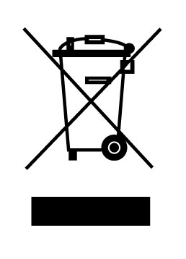
- In caso di smaltimento abusivo di RAEE sono previste le seguenti sanzioni: 1. Il distributore che, nell'ipotesi di cui all'articolo 6, comma 1, lettera b), indebitamente non ritira, a titolo gratuito, una apparecchiatura elettrica od elettronica, è punito con la sanzione amministrativa pecuniaria da euro 150 ad euro 400, per ciascuna apparecchiatura non ritirata o ritirata a titolo oneroso. 2. Il produttore che non provvede ad organizzare il sistema di raccolta separata dei RAEE professionali di cui all'articolo 6, comma 3 ed i sistemi di ritiro ed invio, di trattamento e di recupero dei RAEE di cui agli articoli 8, comma 1, e 9, comma 1, ed a finanziare le relative operazioni, nelle ipotesi e secondo le modalità di cui agli articoli 10, comma 1, 11, comma 1 e 12, commi 1, 2 e 3. fatti salvi, per tali ultime operazioni, gli accordi eventualmente conclusi ai sensi dell'articolo 12, comma 6, è punito con la sanzione amministrativa pecuniaria da euro 30.000 ad euro 100.000. 3. Il produttore che, dopo il 13 agosto 2005, nel momento in cui immette una apparecchiatura elettrica od elettronica sul mercato, non provvede a costituire la garanzia finanziaria di cui agli articoli 11, comma 2, o 12, comma 4, è punito con la sanzione amministrativa pecuniaria da euro 200 ad euro 1.000 per ciascuna apparecchiatura immessa sul mercato. 4. Il produttore che non fornisce, nelle istruzioni per l'uso di AEE, le informazioni di cui all'articolo 13, comma 1, è punito con la sanzione amministrativa pecuniaria da euro 2.000 ad euro 5.000. 5. Il produttore che, entro un anno dalla immissione sul mercato di ogni tipo di nuova AEE, non mette a disposizione dei centri di reimpiego e degli impianti di trattamento e di riciclaggio le informazioni di cui all'articolo 13, comma 3, è punito con la sanzione amministrativa pecuniaria da euro 5.000 ad euro 30.000. 6. Il produttore che, dopo il 13 agosto 2005, immette sul mercato AEE prive della indicazione o del simbolo di cui all'articolo 13, commi 4 e 5, è punito con la sanzione amministrativa pecuniaria da euro 200 ad euro 1000 per ciascuna apparecchiatura immessa sul mercato. La medesima sanzione amministrativa pecuniaria si applica nel caso in cui i suddetti indicazione o simbolo non siano conformi ai requisiti stabiliti all'articolo 13, commi 4 e 5.
7. Il produttore che, senza avere provveduto alla iscrizione presso la Camera di commercio ai sensi dell'articolo 14, comma 2, immette sul mercato AEE, è punito con la sanzione amministrativa pecuniaria da euro 30.000 ad euro 100.000. 8. Il produttore che, entro il termine stabilito col decreto di cui all'articolo 13, comma 8, non comunica al Registro nazionale dei soggetti obbligati allo smaltimento dei RAEE le informazioni di cui all'articolo 13, commi 6 e 7, ovvero le comunica in modo incompleto o inesatto, è punito con la sanzione amministrativa pecuniaria da euro 2.000 ad euro 20.000. 9. Fatte salve le eccezioni di cui all'articolo 5, comma 2, chiunque, dopo il 1° luglio 2006, immette sul mercato AEE nuove contenenti le sostanze di cui all'articolo 5, comma 1 o le ulteriori sostanze individuate ai sensi dell'articolo 18, comma 1, è punito con la sanzione amministrativa pecuniaria da euro 50 ad euro 500 per ciascuna apparecchiatura immessa sul mercato oppure da euro 30.000 ad euro 100.000.

- ORDINAZIONE RICAMBI
Richiedere, presso il nostro servizio clienti, l’esploso della macchina ed individuare il codice del pezzo da sostituire.

Nelle ordinazioni citare sempre quanto segue:
- Numero di matricola della macchina (da verificare sulla targhetta)
- Numero di riferimento del pezzo e relativo codice
- Quantità richiesta
- Anno di fabbricazione della macchina
- Mezzo di spedizione più appropriato
- Indirizzo del committente

Le notizie tecniche di questo manuale sono indicative. La casa costruttrice si riserva di apportare modifiche in qualsiasi momento senza alcun preavviso.

- English -

TABLE OF CONTENTS

Chapter Page

- Introduction | 19
- General warnings | 19
- General precautions | 20
- Warranty conditions | 20
- Identification plate | 20
- Application | 21
- Machine description | 21
- Health and safety precautions | 22
- Signs and symbols | 23
- Transport, handling and storage | 23
- Preparation of premises and machine installation | 24
- Start-up, operation and adjustment | 25
- Filling up the water tray | 27
- Food hygiene and cleaning | 27
- Maintenance and checks | 28
- Faults and possible solutions | 28
- Emergencies | 30
- Scrapping the machine - WEEE Directive | 30
- Ordering spare parts | 30

Attachments

“DROP-IN” mounting | A
Perimeter shelves mounting | B
Wiring diagrams | C
CE declaration of conformity | D
User manual | E

- INTRODUCTION
This instruction manual should be read before carrying out any operation on the machine.
This instruction manual has been designed and organised to permit quick easy consultation. For all topics discussed, illustrations or tables are provided to facilitate comprehension.
The instruction manual is divided into various chapters. Each chapter contains one of the topics specified in the table of contents.
The signs that you will find inside the manual hare following nearing:

CAUTION!
Safety measures for the user
WARNING:
The machine and its components may be damaged
PRECAUTION:
Additional information on the operation underway
SEE:
General instructions

- GENERAL WARNINGS
This instruction manual is aimed at the owner and/or user of the machine and employees assigned to handling, installation and scrapping of the machine.
This manual provides detailed information and instructions on:
• technical specifications of the machine
• scheduled use of the machine
• handling and installation of the machine
• maintenance and scrapping of the machine

This manual should be considered an integral part of the machine which is designed for professional use but can never be a substitute for adeguate preparation and experience on the part of the user.
The manufacturer reminds the customer, user of the machine, of the obligation to comply with the current legislation concerning health and safety at work.
This manual should be considered an integral part of the machine and must be kept for future consultation until the machine is scrapped.
This manual reflects the state of the art existing at the time of sale of the machine and cannot be considered inadequate due to subsequent updates on the basis of new experience.
The manufacturer reserves the right to make any updates necessary to the machine and the instruction manual without this entailing the obligation to update machines and/or manuals pertaining to previous production. The manufacturer will nevertheless provide the customer with any further information requested and likewise will take due account of any proposals for improvement of this manual.
If the machine is sold, the customer is kindly requested to inform the manufacturer of the address of the new owner.
The manufacturer declines all liability for injuries sustained by persons or animals or damage to things deriving from:
a. inappropriate use of the machine or use of it by personnel not trained in the use of professional machines
b. use contrary to the specific national legislation
c. incorrect installation
d. electrical power supply faults
e. inadequate cleaning and maintenance
f. non-authorised modifications or work
g. use of non-original spare parts or parts not specific for the model
h. total or partial failure to observe the instructions contained in this manual
- exceptional events

- GENERAL PRECAUTIONS
• Do not leave the machine unattended, especially if there are children in the vicinity.
• The liquid in the machine tray is not toxic, but do not drink it.
• Place only warm food in the machine.
• The conservation of food with a high water content can cause the formation of condensation: this does not affect correct operation of the machine.

• Before carrying out any installation, cleaning, maintenance or repair operation, turn off the main switch and unplug the unit from the electrical power socket interlocked by means of a switch.

- WARRANTY CONDITIONS
The machine warranty conditions are listed below:
• the duration of the warranty is one year (i.e. 12 consecutive months from the date of purchase);
• the warranty excludes the electrical and electronic parts and components of the machine which, by their very nature or as a result of their application, are subject to deterioration or wear;
• the warranty lapses if the machine has been used without observing the directions contained in this manual;
• the warranty lapses if the customer disassembles, modifies or attempts to repair the machine on its own or by means of third parties not authorised by the manufacturer or the authorised dealer;
• all disputes will be referred exclusively to the Court of Padua.

5.IDENTIFICATION PLATE
The identification plate, containing all the data necessary for identification of the machine, is affixed as shown by the arrow.
The following data are provided:
• manufacturer identification;
• machine model;
• serial number;
• year of manufacture;
• CE conformity mark;
• machine climate class;
• technical specifications.

The data contained in the identification plate must be communicated when making any service requests. The plate shown in the figure is intended purely as an example.

1
2
3
4
5

Legenda

1 – Nome della casa costruttrice
2 – indirizzo della casa costruttrice
3 – tipo di macchina
4 – numero di matricola della macchina
5 – modello della macchina

6.APPLICATION

These catering units are designed for the daily display and storage of food destined for immediate consumption in public places such as hotels, restaurants, trattorias, pizza-houses, delicatessens and supermarkets.

Any uses for the purpose are not permitted as they are considered dangerous for the user of the machine and for the machine itself.

7.MACHINE DESCRIPTION
These catering units are designed as follows:

• machine srtucture and base made of solid painted wood (non-painted on request), the “DROP-IN” model’s base is a stainless steel sheet metal;
• inside tray made of satin-finish AISI 304 stainless steel insulated with expanded polyurethane resins;
• wooden worktop, “DROP-IN” models excluded;
• canopy temperated glass complete with internal lighting controlled by switch;
• handle for opening and closing the canopy, if not fixed;
• silicone heaters electric located under the bottom of the tray;
• electronic thermoregulator for automatic water temperature control;
• water drain system;
• wheels on base of unit, “DROP-IN” models excluded;
• control panel.

DROP-IN = a model that fits flush into a pre-existing unit to become part of the furnishing.

8. HEALTH AND SAFETY PRECAUTION
The manufacturer has designed and built the machine taking account of the results of a preventive accurate SAFETY and HEALTH risk analysis.
The protections and devices fitted on the machine therefore comply with the safety levels established by the specific EEC directives.
Information on and illustrations of said protections and devices to enable the machine user to operate in conditions of maximum possible safety are provided below.

  - Mechanical precautions
The machine is provided with protections designed to prevent accidental contact with the moving parts. In particular:
• DROP-IN models excluded, the machine is provided with 4 castors, 2 of which feature a pedal brake. The machine is stable and does not require any anchoring to the floor (danger of impact);
• The light bulbs are protected by a screen in order to prevent accidental contact (danger of burns).
• Beside the warming lights there is a warning of scalding hazard.

  - Electrical precautions
The precautions established by the 2006/95 CEE directive and the EN 60335 standard have been adopted to protect against the danger of direct and indirect contacts and all the scheduled tests have been performed as certified by the CE declaration of conformity (see attachment B). All the tests provided for by the current technical regulations for implementation of the EEC directive concerning EMC (2004/108/CEE directive) have also been performed.
In particular:
• The components are all guaranteed by the manufacturers (each one bears the guarantee marking).
• The equipment and all other electrical components are fitted inside closed compartments in order to prevent any DIRECT contact with live parts. The electrical current danger signal is affixed to the electrical panel protection:

• To protect against INDIRECT contacts, all the metal parts are earthed by means of an appropriate lead. Via the plug-socket connection, this lead must ensure electrical continuity between the machine and the general earth system; the suitability and efficiency of the general system and the accessory equipment necessary for cutting off the power supply in the event of a fault are the responsibility of the machine user.
• The equipment and all other electrical components are fitted inside closed compartments in order to prevent any DIRECT contact with live parts. The electrical current danger signal is affixed to the electrical panel protection.
• The light bulbs are protected by a glass screen in accordance with standard EN60335 (danger of explosion).

Please note that the socket, interlocked by a switch, is to be installed about 130 cm from the floor and positioned so that it is safe from shock or damage. Keep the lead away from the edges of the tray.

  - Hygiene precautions
The canopy temperated glass has been designed and built to provide dust and spit protection in compliance with standard EN 60335.

The elements or parts of the machine that come into contact with the food, i.e. those in the so-called FOOD AREA, are all made of stainless steel.

  - Noise precautions
The machine does not emit bothersome or harmful noise levels.

- SIGNS AND SYMBOLS
The safety signs draw the operator's attention to possible dangers for the purposes of safety.

DANGER! Electrical power supply

Check the perfect conditions of all colours and words on the signs and symbols. As soon as they become even slightly damaged, request the manufacturer or authorized dealer for a copy and replace them.

The symbols on the thermoregulator are described in the thermoregulator user’s guide chapter.

- TRANSPORT, HANDLING AND STORAGE
The machine weights and dimensions are given in chapter n° 6.
The machine is packed in a cardboard box bearing the symbols and indications for handling.
It is subsequently placed on a pallet and loaded on a container or wagon by means of an adequate forklift truck.

The machine must always be handled with the utmost care and caution.

Operators assigned to handling of the machine must be qualified and adequately trained.
For storage of the machine, use dry ventilated rooms and protect the machine with a tarpaulin.

The manufacturer accepts no liability for damages caused by operations that have been performed incorrectly.

  - Procedures for unloading the machine by means of a forklift truck
Step 1 unload the machine, still packed, from the lorry with the utmost caution
Step 2 rest the machine gently on the ground
Step 3 remove the packaging and gently raise the machine with the forklift truck,
being careful not to damage it , until the pallet can be removed
Step 4 rest the machine gently on a flat uniform surfaces as near as possible to its final position

- PREPARATION OF PREMISES AND MACHINE INSTALLATION
The room in which the machine will be installed, like the various existing systems, must comply with current local regulations and technical specifications.
Position the machine in a dry well-ventilated place in compliance with the local technicalhealth regulations. In particular:
• Avoid positioning the machine near sources of heat (radiators, ovens, burners etc.) or draughts. If this is not possible, the following minimum distances must be observed: 50 cm from coal or oil cookers and 50 cm from electric/gas cookers.
• Avoid the risk of power failures by ensuring that the machine is not exposed to direct sunlight.
• Make sure that the machine ventilation apertures are not covered.

Carefully unpack the machine, removing the main cardboard box and then all the packaging
protection materials.

Once you have removed the packaging, check that the machine is in perfect condition and notify the manufacturer or authorised dealer of any damage found within 48 hours from receipt of the goods.

For installation of the machine, take account of the data given on the identification plate and the overall dimensions (see chapter n° 5 and n° 6).
A free space of approximately 50 cm must be left around the machine for operation and maintenance.

N.B. = Connect the electric supply cable to a suitable plug (this operation must be done by a qualified technician)

You are strictly forbidden ti use the machine in places where there is the danger of explosion or fire due to the presence or development of dust, gas or explosive or flammable mixtures.

The packaging materials must be disposed of in compliance with current local regulations concerning industrial and special waste.

See enclosure “A” for “DROP IN”model installation instructions.

- START-UP, OPERATION AND ADJUSTMENT

To obtain the best performance from the refrigeration unit, the following conditions must obtain:
• Ambient temperature = 25°C
• Relative humidity R.H. = 60%

Before starting the machine, follow the instructions below:
1. Check that the system and the electrical connections comply with the current local regulations.
2. Check that the machine voltage specified in the identification plate corresponds to the line voltage at the socket. If not, suspend electrical connection and call the manufacturer or authorised dealer.
3. Check correct earthing of the machine and availability of a mains bipolar switch with differential.
4. If the power supply socket and plug are not of the same type, have the socket replaced by a qualified technician. Do not use extensions or multiple adapters. The power supply cable and plug must be easily accessible after installation. If they show signs of wear or damage, they must be immediately replaced by a qualified technician.
5. Ensure that the control panel and the glass light bulb screen are properly secured.
6. For the models provided with wheels, ensure that two of them are locked by the stops provided.
7. Fill the well with water until the inside sensor is completely under water;
8. For the models provided with accessories, fit all the accessories as shown in the following figures:
- food dish supports
- stainless steel food dishes
- stainless steel raised trays

11
2
3

To ensure optimum conservation, do not fill the food dishes right to the top leave at least 3 cm free at the top of the dish.

Assemblaggio dei portali laterali e dei perimetrali

Should the lifting system not work for any reason, take hold of one of the handgrips and raise the hood fully.

When the equipment is switched off, the hood can be lowered and perforated stainless steel shelves replaced. The weight of the shelves will hold the hood down.

  - Control panel
The control panel is located on the base and contains an electronic thermoregulator. The control panel enables the machine’s temperature with water to be regulated and the system heater and lighting to be switched on and off (to use the thermoregulator, see the instructions hereunder). The light should be switched on only when the machine is in operation.

12.2 General
The electronic thermoregulator is a controller for bain-marie trays. It controls the water level and tops it up automatically when required. Powered at 230 V AC, it controls the heating elements, the lights and water infeed. It has an NTC ambient temperature sensor input and a digital level sensor input for water infeed (filling is timed). The control panel is connected to the DIN module via a telephone wire.

- FILLING UP THE WATER TRAY
Characteristics
Bagno Maria is fitted with heating technology designed to operate when water is in the tray.
- If the water level drops below the tray sensor, the heating system will cut out and the thermoregulator will display an alarm.
- The system will be started up again as soon as the tray is filled with water.
- The machine is designed for the installation of a pressure switch (accessory) which enables the tray to be filled with water automatically. The pressure switch is to be installed by a specialist technician.

Starting up Bagno Maria: filling the tray manually
Initially it must many times over ignite and extinguish the piece of furniture until that the level of the waterdoes not exceed the sensor. As soon as the heating system cuts out due to lack of water, the tray is to be filled with water. The water level is to be between a minimum of 30 mm and a maximum 50 mm. The water level is to cover the tray sensor.

Starting up Bagno Maria: filling the tray automatically
Initially it must many times over ignite and extinguish the piece of furniture until that the level of the waterdoes not exceed the sensor. As soon as the heating system cuts out due to lack of water, a solenoid valve cuts in automatically and the tray will fill with water for a time preset on the thermoregulator parameter.

Draining the water
In order to drain water out of the well drainage system (plug or tap).

- FOOD HYGIENE AND CLEANING
Before carrying out any cleaning operation, disconnect the electronic thermoregulator, turn the main switch off and unplug the unit from the socket interlocked with switch.

Once a day
- Clean all the machine parts using a cloath soaked in warm water and neutral detergent; never use abrasive powder or detergents that could damage the system internally or externally, especially the glass or polycarbonate parts.
- Rins and dry with a soft cloth.
- To ensure the equipment works properly and heat is trasmitted efficiently, the tray has to be kept clean. Most importantly, any limescale has to be cleaned from the tray periodically if untreated water is used. Use suitable, but NON-corrosive products to descale the tray.
- To clean up the sensor with not corrosive antilimestone substances.

In the event of prolonged inactivity
- Disconnect the electronic thermoregulator;
- Turn the main switch off;
- Unplug the unit from from the socket interlocked with switch;
- Take all the food out;
- Clean the machine thoroughly with neutral disinfectants so as to protect it against oxidation (see chapter 14 – 15);
- Leave the machine hood open (if openable) to prevent the formation of mould, bad smells and oxidation;
- Cover the system to protect it from the dust.

- MAINTENANCE AND CHECKS

Before carrying out any maintenance operation, disconnect the electronic thermoregulator, turn the main switch off and unplug the unit from the socket interlocked with switch.

Once a day
- Check that the power supply cable is in perfect condition; if not replace it with another one of the same type.

- FAULTS AND POSSIBLE SOLUTIONS
For troubleshooting and related repairs, refer to the table below.

FAULTS | POSSIBLE CAUSE | POSSIBLE SOLUTION
The heating system does not start | The machine is unpluggeed from the current socket | Plug in correctly
The heating system does not start | The power supply cable is damaged or interrupted | Check the condition of the cable. If necessary contact a qualified technician to replace it with another one of the same type
The heating system does not start | The main bipolar switch is off | Turn the mains bipolar switch on.
The heating system does not start | The machine main switch is off | Turn the machine main switch on.
The heating system does not start | There is a current interruption on the control panel | Check the condition of the control panel. If necessary contact a qualified technician to restore the current
The heating system does not start | The thermoregulator is off | Switch the thermoregulator on as indicated in its chapter.
The heating system does not start | Water missing in the tray | Load water inside the tray (see chapter 13)
The heating system does not start | The thermoregulator calibration values are not correct. | Calibrate the thermoregulator as indicated in its chapter. If necessary, contact the manufacturer or authorised dealer for replacement
The heating system does not start | The heaters and/or thermal cut-out switches don’t work. | Check the condition of the heaters and/or thermal cut-out switches. If necessary, contact the manufacturer or your local dealer and have them replaced with identical products
The temperature of the water is not warm enough | The thermoregulator is not set to the correct position | Adjust the thermoregulator
The temperature of the water is not warm enough | The machine has been placed closed to a cold source | Move the machine away from the heat source as described in chapter 11.
The temperature of the water is not warm enough | The heating circuit cuts out | Check the condition of the heaters and/or thermal cut-out switches. If necessary, contact the manufacturer or your local dealer and have them replaced with identical products
The temperature of the water is not warm enough | There is too much water in the tray | Check the water level in the tray and bring it to the level shown in chapter 13
The temperature of the water is too warm | The thermoregulator is not set to the correct position | Adjust the thermoregulator
Water constantly present on bottom of container | The drain system is full | Drain the water by pulling the plug located to the left of the control panel (front view) or by turning the drain tap
Water constantly present on bottom of container | The water drain is blocked | Check that there are no impurities in the container drain hole
The lighting doesn’t work | The machine is not plugged into the current socket | Plug the machine in correctly
The lighting doesn’t work | The power supply cable is damaged or interrupted | Check the condition of the cable. If necessary contact a qualified technician to replace it with another one of the same type
The lighting doesn’t work | The main bipolar switch is off | Turn the mains bipolar switch on.
The lighting doesn’t work | The machine main switch is off | Turn the machine main switch on.
The lighting doesn’t work | There is a current interruption on the control panel | Check the condition of the control panel. If necessary contact a qualified technician to restore the current
The lighting doesn’t work | The lighting switch is off | Turn on the lighting switch
The lighting doesn’t work | The lighting are broken or there’s been a power failure | Check the condition of the lighting. If necessary, contact a qualified technician to replace it with identical lighting
The hood is blocked or difficult to move (in models with opening hood) | The superstructure supporting system is damaged | Check the condition of the system. If necessary contact the manufacturer or authorised dealer for replacement
 | The steel cords supporting the upper part are damaged | Check the condition and smooth running of the cords. If necessary, contact the manufacturer or authorised dealer for replacement
The water loading does not work | Solenoid valve is broken or missing water. | Check the state of solenoid valve. Check water pressure feed.
dA alarm displayed | Missing water inside the tray | Load water inside the tray.
EA alarm displayed | Incorrect parameters | Reset the thermoregulator.  Contact technical assistance.

ATTENTION:
In order to work the bathtub correcly it must be filled up of water until exceeding the level sensor

TECHNICAL SUPPORT SERVICE
You are advised to contact the manufacturer or authorised dealer who will carry out any overhauling and repair work via specialist personnel using purposely designed equipment.

The data given in the identification plate (see chapter 5) must always be communicated to the technical support service, in particular:
- The type of fault;
- The machine model;
- The machine serial number;
- Your address;
- Your telephone number.

- EMERGENCIES
Correct use of the machine ensures that emergency situations cannot occur during operation, cleaning and maintenance provided that the instructions given in this manual are followed.

In the event of imminent danger, turn the main switch off, unplug the unit from the socket interlocked with switch and call the manufacturer or authorised dealer to request the services of a qualified technician.

If current dispersion occurs in contact with metal parts of the machine, turn the main switch off, unplug the unit from the socket interlocked with switch and call the manufacturer or authorised dealer to request the services of an electrician.

- SCRAPPING THE MACHINE
At the end of its life, the machine must be disposed of in compliance with current local regulations concerning industrial and special waste. It must also be made unserviceable by cutting the electrical power supply cable, after disconnecting it.

- The Safe Disposal of Waste from Electrical and Electronic Equipment
- (WEEE Directive 2002/96/ EC)
Do not dump pollutant material in the environment. Dispose of it in compliance with the relevant laws.
Under the WEEE (Waste Electrical and Electronic Equipment) Directive 2002/96/EC, when scrapping equipment the user must dispose of it at the specific authorised disposal centres, or reconsign it, still installed, to the original seller on purchase of new equipment.
All equipment which must be disposed of in accordance with the WEEE Directive 2002/96/EC is marked with a special symbol.
The improper disposal of Waste Electrical and Electronic Equipment is liable to punishment under the relevant laws in the countries where the offence is committed.
Waste electrical and Electronic Equipment may contain hazardous substances with potential harmful effects on the environment and human health. You are urged to dispose of them properly.

- ORDERING SPARE PARTS
Please contact our customer service department for an enlarged plan of the machine and the code of the part to be replaced.

Always provide the following information when ordering:
- Machine serial number (on the plate)
- Part reference number and code
- Quantity required
- Year of manufacture of the machine
- Most appropriate means of shipment
- Customer’s address
The technical information provided in this manual is intended as a guide. The manufacturer reserves the right to make changes at any time without notice.
- Francais -

TABLE DES MATIERES
Chapitre Page

- Introduction | 32
- Avertissements généraux | 32
- Précautions générales | 33
- Conditions de garantie | 33
- Plaquette d'identification | 33
- Usage | 34
- Description de la machine - Caracteristiques techniques | 34
- Mesures de prévention contre les risques pour la sécurité et la santé | 35
- Signaux et symboles | 36
- Transport, manutention et emmagasinage | 37
- Préparation du local et installation de la machine | 37
- Mise en route, utilisation et réglage | 38
- Remplissage de l’eau en cuve | 40
- Hygiène alimentaire et nettoyage | 40
- Entretien et contrôles | 41
- Irrégularités et remèdes possibles | 44
- Situation de danger | 44
- Elimination de la machine - Directive DEEE | 44
- Commande de pièces de rechange | 45

Annexes

Montaggio “DROP-IN” | A
Assemblée prévoit périmètre | B
Schémas électriques | C
Déclaration de conformité CE | D
Mode d’emploi | E

- INTRODUCTION

Avant d'effectuer n'importe quelle opération sur la machine, on recommande de lire cette notice d'instructions.
Cette notice d'instructions a été conçue et structurée pour permettre une consultation rapide et facile. Tous les arguments traités sont documentés par des illustrations et des tableaux qui en facilitent la compréhension.
La notice d'instructions est divisée en plusieurs chapitres. Chacun d'entre eux contient un des arguments indiqués dans la table des matières.
A l’intérieur du manual d’utilisation vous trouverez des signaux qui descrivent les suivantes significations:

ATTENTION!
Normes contre les accidents pous l’opérateur
AVERTISSEMENT:
on peut créer un dommage à la machine et/ou à ses composants
PRECAUTION:
notizie aggiuntive riguardanti l’operazione in corso
NOTE:
indications générales

- AVERTISSEMENTS GENERAUX
Cette notice d'instructions s'adresse au propriétaire et/ou à l'utilisateur de la machine et au personnel préposé à la manutention, à l'installation, à l'usage, à l'entretien et à l'élimination de celleci.
Cette notice fournit les informations et les instructions détaillées sur:
• les caractéristiques techniques
• l'usage prévu de la machine
• la manutention et l'installation de la machine
• l'entretien et l'élimination de la machine
Cette notice doit être considérée comme partie intégrante d'une machine à usage professionnel et, comme telle, elle ne pourra jamais remplacer la préparation adéquate et l'expérience de l'utilisateur.
La Maison constructrice rappelle au Client, utilisateur de la machine, qu'il doit respecter la législation en vigueur en ce qui concerne le lieu de travail et l'hygiène.

Cette notice doit être considérée comme partie intégrante de la machine et doit être conservée pour permettre toute consultation future jusqu'à l'élimination de la machine.
Cette notice reflète l'état de la technique (ou état de l'art) au moment de la commercialisation de la machine et ne peut donc pas être considérée inadéquate uniquement à cause de modifications successives sur la base de nouvelles expériences,
La Maison constructrice se réserve le droit de mettre à jour la machine et la notice d'instructions correspondante, sans aucune obligation en ce qui concerne les machines et/ou notices de production précédente. Toutefois, la Maison constructrice est disponible pour fournir au Client les ultérieures informations éventuellement requises, de même elle prendra en considération toute proposition éventuelle pour améliorer cette notice.
En cas de cession de la machine, le Client est prié de communiquer à la Maison constructrice la nouvelle adresse du propriétaire.
La Maison constructrice décline toute responsabilité pour les éventuels dommages causés aux personnes, animaux ou objets, dus à:
a. utilisation impropre de la machine ou utilisation par du personnel non qualifié pourles machines à usage professionnel
b. usage contraire aux normes nationales spécifiques
c. installation incorrecte
d. défauts d'alimentation électrique
e. nettoyage et entretien insuffisants
f. modifications ou interventions non autorisées
g. utilisation de pièces de rechange non originales ou non spécifiques pour le modèle
h. non respect total ou partiel des instructions contenues dans cette notice
i. événements exceptionnels

- PRECAUTIONS GENERALES
• Ne pas laisser la machine sans surveillance surtout en présence d'enfants.
• Ne pas boire le liquide, qui se trouve dans les accumulateurs de froid, même s'il n'est pas toxique.
• Introduire dans le meuble réfrigérant uniquement des produits alimentaires déjà réfrigérés et de toute façon pas chauds.
• La conservation des produits alimentaires qui contiennent beaucoup d'eau peut provoquer la formation de condensation: ceci ne compromet pas le fonctionnement correct de la machine.

• Avant d'effectuer n'importe quelle opération d'installation, nettoyage, entretien et réparation, débrancher l'interrupteur général et la fiche de la prise d'alimentation électrique interbloquée par interrupteur.

- CONDITIONS DE GARANTIE
Les critères qui définissent la garantie de la machine sont indiqués ci-dessous:
• la garantie dure pendant un an (c'est-à-dire 12 mois consécutifs à partir de la date de l'achat);
• les parties électriques et électroniques et les éléments de la machine, qui par nature ou destination sont sujets à détérioration ou usure, sont exclus de la garantie;
• la garantie n'est pas valable si la machine a été utilisée sans respecter les prescriptions qui se trouvent dans cette notice ;
• la garantie n'est pas valable si le Client démonte, modifie ou essaye de réparer la machine de façon autonome ou engage des tiers non autorisés par la Maison constructrice ou par le revendeur autorisé;
• pour toute controverse, le seul Tribunal compétent est celui de Padoue.

- PLAQUETTE D'IDENTIFICATION
La plaquette d'identification, qui contient toutes les données nécessaires à l'identification de la machine, est appliquée à l'endroit indiqué par la flèche sur la figure n° 2.
Les données qu'elle contient sont les suivantes:
• données d'identification du constructeur;
• modèle de la machine;
• numéro de matricule;
• année de construction;
• marque de conformité CE;
• classe climatique de la machine;
• données techniques.

Pour toute demande d'intervention, il faudra communiquer les données indiquées sur la plaquette d'identification. La plaquette de la figure ci-dessous est purement indicative.

1
2
3
4
5

Legenda

1 – Nome della casa costruttrice
2 – indirizzo della casa costruttrice
3 – tipo di macchina
4 – numero di matricola della macchina
5 – modello della macchina

- CARACTERISTIQUES TECHNIQUES
Les caractéristiques techniques principales des différents modèles sont indiquées ci-dessous les suivantes:

Tout autre usage n'est pas consenti, car considéré comme dangereux pour l'utilisateur et pour le fonctionnement correct du meuble.

- DESCRIPTION DE LA MACHINE
Les meubles pour la restauration sont essentiellement structurés comme suit:
- • structure de la machine et de la base en bois massif vernis (non vernis sur demande), pour les modèles “DROP-IN” la base est en acier;
- • cuve interne en acier inox AISI 304 satiné isolée avec des résines polyuréthanesexpansé;
- • rebord externe en post formage, modèles “DROP-IN” exclus;
- • couvercle supérieur en polycarbonate et verre trempé, équipé d'illumination interne commandée par interrupteur;
- • poignée pour l'ouverture et la fermeture du couvercle, pour les modèles où il n'est pas fixe;
- • résistances en silicone placées sous le fond de la cuve inox;
- • condenseur de type hermétique et condensation à air avec thermorégulateur électronique pour le contrôle automatique de la température;
- • système d'évacuation de l'eau de condensation;
- • roues à la base de la machine, modèles “DROP-IN” exclus;
- • tableau de commande.
- DROP- -IN= produits à encastrer

- MESURES DE PREVENTION CONTRE LES RISQUES POUR LA SECURITE ET LA SANTE
La Maison constructrice a projeté et réalisé la machine en tenant compte le plus possible des résultats d'une étude minutieuse sur les risques pour la SECURITE et la SANTE liés à l'utilisation de la machine.
Les protections et les dispositifs installés sur la machine représentent donc le résultat obtenu suite à la recherche des dispositifs de sécurité conformément aux Directives CEE.
Ces protections et ces dispositifs sont décrits et illustrés ci-dessous pour permettre à l'utilisateur de la machine de travailler dans des conditions de sécurités maximales.

Mesures de preventions contre les risques d’origine mecanique
La machine est munie de protections qui empêchent tout contact accidentel avec les éléments en mouvement. De façon spécifique:

• Modèles “DROP-IN” exclus, la machine est munie de 4 roues pivotantes dont 2 avecfrein à pédale. La machine est stable et ne doit pas être fixée au sol (danger de choc).
• Les lampes d'éclairage sont protégées par un profil pour éviter le contact accidentel (danger de brûlure).

Mesures de preventions contre les risques d’origine electrique

Pour éviter les dangers dus au contact direct et indirect, on a adopté les mesures de prévention prévues par la directive 2006/95/CEE et par la norme EN 60335 et on a effectué les tests prévus comme indiqué dans la déclaration de conformité CE (voir annexe C). De plus,on a réalisé les essais prévus par les normes techniques en vigueur pour l'exécution de la directive CEE sur l'EMC (2004/108/CEE). Plus spécifiquement:

• Les éléments sont tous garantis par les différents constructeurs (la sigle caractéristique est reportée sur chacun d'entre eux).
• Les appareils et toutes les autres parties électriques sont installés à l'intérieur de compartiments fermés pour éviter tout contact DIRECT avec les éléments sous tension. Sur le coffret qui contient le câblage électrique on trouve le signal de danger du courant électrique:

• • Comme protection contre les contacts INDIRECTS, toutes les masses métalliques sont reliées à la terre grâce au conducteur spécifique. A travers le branchement fiche prise, ce conducteur devra garantir la continuité électrique entre la machine et l'installation générale de terre; le fonctionnement correct et l'efficacité de l'installation générale et des appareils complémentaires nécessaires pour interrompre l'alimentation électrique en cas de panne sont à la charge de l'utilisateur de la machine.

On rappelle que la prise, interbloquée par interrupteur, doit être placée à environ 130cm. du sol et dans une position qui ne l'expose pas aux chocs ou détériorations.

Il faut se rappeler que la prise, inter- bloquée avec interrupteur, doit être placée à une hauteur d'environ 130 cm. du sol et en position telle à ne pas être exposée à heurtes ou dommages, en évitant le contact du câble avec les bords de la cuve.

Mesures de preventions pour l’hygiene

Le couvercle supérieur en verre trempé a été projeté et réalisé comme protection contre la poussière et les postillons selon la norme EN 60335.
Les éléments ou les parties de la machine destinés à entrer en contact avec les aliments,ou se trouvant dans la dite ZONE ALIMENTAIRE, sont en acier inox

  - Mesures de preventions contre les risque provoques par le bruit
Si può affermare che la macchina non produce rumorosità fastidiose ne dannose.

- SIGNAUX ET SYMBOLES
Les signaux de sécurité attire l'attention de l'opérateur sur les dangers éventuels pour garantir sa sécurité.
Contrôler que les couleurs et les inscriptions des signaux et des symboles soient parfaitement conservés. A la moindre dégradation, demander une copie à la Maison constructrice ou au revendeur autorisé et les remplacer.

SYMBOLE | DESCRIPTION | SYMBOLE | DESCRIPTION
 | Interrupteur général |  | Pour éteindre la lumière et la vent ilat ion anti-condensation
 | Pour allumer la lumière et  la ventilation anti-condensation |  | Danger ! Alimentation  électrique

Contrôler que les couleurs et les inscriptions des signaux et des symboles soient parfaitement conservés. A la moindre dégradation, demander une copie à la Maison constructrice ou au revendeur autorisé et les remplacer.
Le symbole présent sur le thermorégulateur est décrit dans le chapitre relatif à son usage..

- TRANSPORT, MANUTENTION ET EMMAGASINAGE
On rappelle que le poids et les dimensions hors-tout de la machine sont indiqués au chapitre n° 6.
La machine a été emballée dans une boîte en carton sur laquelle se trouvent les indications et les symboles nécessaires pour sa manutention. Ensuite elle a été placée sur une palette et chargée sur un container ou un wagon à l'aide d'un chariot élévateur adéquat.
La machine doit toujours être déplacée avec le maximum de prudence et précaution.
Les opérateurs chargés du déplacement de la machine devront être qualifiés et correctement instruits.

Pour l'emmagasinage de la machine, utiliser des locaux secs et aérés et protéger la machine au moyen d'une bâche.
La Maison constructrice n'est pas responsable des dommages provoqués par des opérations incorrectes.

  - Procédure de chargement de la machine à l’aide d’un chariot élévateur
Phase 1: décharger avec le maximum de prudence la machine encore emballée sur le camion
Phase 2: poser délicatement la machine sur le sol
Phase 3: enlever l'emballage et extraire délicatement la machine avec le chariot élévateur, en ayant soin de ne pas l'endommager, jusqu'à extraire la palette inférieure
Phase 4: poser délicatement la machine sur une surface plate, robuste et le plus prêt possible du lieu d'installation définitive.

- PREPARATION DU LOCAL ET INSTALLATION DE LA MACHINE
Le local dans lequel la machine sera installée, ainsi que les différentes installations existantes, devront respecter les normes et les spécifications techniques locales en vigueur.
Placer la machine dans un lieu sec et bien aéré conformément aux normes techniques et sanitaires locales. Plus spécifiquement:
• Eviter de placer la machine près de sources de chaleur (chauffage, fours, réchauds,etc.) ou de courants d'air. Au cas où cela ne serait pas possible, il faudra respecter les distances minimum suivantes: 50 cm. pour un fourneau au charbon ou pétrole et 50 cm. pour un réchaud électrique et/ou au gaz.
• Pour que la réfrigération fonctionne régulièrement, éviter d'exposer la machine aux rayons du soleil..
• Pour éviter le mauvais fonctionnement de la réfrigération, on doit laisser un espace libre de 15 cm tout autour de la machine.

Déballer soigneusement la machine en enlevant le carton principal et ensuite tous les matériaux de protection de l'emballage.

Au moment du déballage, contrôler l'intégrité parfaite de la machine et signaler à la Maison constructrice ou au revendeur autorisé, dans les 48 heures qui suivent la réception de la marchandise, les éventuels dommages relevés.
Pour l'installation de la machine, tenir compte des données indiquées sur la plaquette d'identification et des mesures hors-tout (voir chapitre n° 5 et n° 6).

N.B.: connecter au câble d’alimentation une fiche approprié (cette operation doit être effectué par un technicien qualifié).
l est absolument interdit d'utiliser la machine dans des lieux où il existe de réels dangers d'explosion ou d'incendie à cause de la présence ou de la production de poussières, gaz ou mélanges explosifs ou inflammables..

On rappelle que les matériaux utilisés pour l'emballage doivent être éliminés conformément aux normes locales en vigueur sur les déchets industriels et spéciaux.

our l'installation des modèles “DROP-IN” voir l'annexe A.

- MISE EN ROUTE, UTILISATION ET REGLAGE
Pour que le fonctionnement du meuble réfrigérant soit optimal, vérifier les critères suivants:
• Température ambiante = 25°C
• Humidité relative H.R.. = 60 %
• Classe climatique selon la norme UNI EN 441 = 3S

On conseille d'attendre au moins deux heures avant de mettre en fonction l'installation, pour permettre au circuit de réfrigération d'être parfaitement efficace.

Avant de mettre en route la machine, suivre les instructions suivantes:
1. Vérifier que l'installation et les branchements électriques soient conformes aux normes locales en vigueur.
2. Vérifier que le voltage de la machine indiqué sur la plaquette d'identification corresponde à la tension de la ligne sur la prise d'utilisation. Dans le cas contraire, ne pas procéder au branchement électrique et appeler la Maison constructrice ou le revendeur autorisé.
3. Vérifier le branchement correct de la machine à la terre et la disponibilité d'un interrupteur bipolaire de réseau avec différentiel.
4. Si la prise et la fiche d'alimentation ne sont pas du même type, faire remplacer la prise par un technicien qualifié. Ne pas utiliser de rallonge ou d'adaptateurs multiples. Le cordon et la prise d'alimentation doivent être facilement accessibles après l'installation. Si on remarque des signes d'usure ou de détérioration, il faut immédiatement faire remplacer les parties endommagées par un technicien qualifié.
5. Vérifier que la grille de protection du compresseur et le tube de protection du néon pour l'illumination soient fixés correctement.
6. S'assurer que les pieds soient tous réglés à la même hauteur.
7. Fixer la poignée au châssis de la porte en utilisant les vis en dotation
8. Pour ne pas endommager les températures d'exercice, dans les modèles 1 - 2 – 10 on déconseille d'installer des clayettes en verre.
9. Pour les modèles dotés d'accessoires, insérer tous les accessoires comme indiqué dans les figures suivantes:

11
2
3

Pour obtenir une conservation optimale, ne pas remplir les cuvettes gastronomiques jusqu'au bord, mais laisser au moins 3 cm. de vide en hauteur.

Assemblaggio dei portali laterali e dei perimetrali

Si le dispositif qui assure l'automatisme d'élévation ne fonctionne pas, pour n'importe qu'elle raison, il est nécessaire d'agir manuellement par une des poignées en soulevant complètement la calotte.

L'appareil éteint, il est possible d'abaisser la calotte et placer de nouveau les clayettes en acier inox forées, dont les poids pourvoit à maintenir baissée la calotte.

  - Le panneau de contròle
Le panneau de contrôle est placé sur le soubassement et contient un thermorégulateur électronique: il permet le réglage de la température de la machine, l'allumage et le coupage de l'installation chauffante et de l'éclairage (pour l'usage du thermorégulateur, voir instructions suivantes). On conseille d'allumer la lumière seulement pendant le service effectif..

12.2 Gènèralitès
Le contrôle SLIM100 TLL AUT Pego est un contrôleur pour cuves qui fonctionnent à bain marie avec un contrôle de niveau et remise à l'état initial automatique du niveau de l'eau.Alimenté en 230 Vca, il commande les résistances de chauffage, 1 dispositif d'éclairage et le remplissage d'eau. Il est doté en entrée d'une sonde ambiante NTC et d'une entrée numérique pour le capteur de niveau de l'arrivée d'eau (le remplissage d'eau est temporisé). La console de commande est reliée au module DIN par un câble téléphonique.

- REMPLISSAGE DE L’EAU EN CUVE
Caractèristiques
L'appareil Bain Marie est doté de technologie de chauffage projetée pour fonctionner en présence d'eau en cuve.
• Si le niveau de l'eau descend au dessous du senseur présent en cuve, l'installation chauffante est interrompue et le signal d'alarme sur le thermorégulateur se met en fonction.
• L'installation est actionnée de nouveau au moment où la cuve est remplie d'eau.
• La machine est préparée pour l'introduction d'un pressostat (accessoire) qui permet le chargement automatique de l'eau en cuve. Le laçage du pressostat doit être effectué par un technicien spécialisé

Mise en fonction du bain Marie :remplissage manuel de le cuve
Au moment où l'installation chauffante est interrompue pour faute d'eau, on doit pourvoir à insérer l'eau en cuve. Le niveau de l'eau doit être compris entre un minimum de 30 mm et un maximum de 50 mm et en tout cas de telle sorte à couvrir le senseur présent en cuve

Mise en fonction du bain Marie :remplissage automatique de le cuve
Initialement il faut allumer et éteindre le mobile plusieurs fois jusqu'à que le niveau de l'eau ne dépasse pas le capteur.
Au moment où l'installation chauffante est interrompue pour faute d'eau, une soupape électronique est actionnée automatiquement, qui permet le remplissage de l'eau en cuve pour un temps préfixé du relatif paramètre "T1" du thermorégulateur
Ecoulemet e l’eau
Pour les modèles 4 et 5 agir sur le robinet de décharge et pour tous les autres modèles agir
sur le bouchon frontal en plastique.

- HYGIENE ALIMENTAIRE ET NETTOYAGE

Avant d'effectuer n'importe quelle opération de nettoyage, débrancher le thermorégulateur électronique, l'interrupteur général et la fiche de la prise d'alimentation électrique interbloquée par interrupteur..

Chaque jour
- Nettoyer toutes les parties de la machine avec un chiffon imbibé d'une solution d'eau tiède et de détergent neutre; ne jamais utiliser de poudre abrasive ou des détergents qui pourraient endommager l'installation à l'intérieur ainsi qu'à l'extérieur sur les par-
ties en verre ou polycarbonate.
- • Rincer et sécher avec un chiffon doux.
- • Pour le bon fonctionnement et pour l'efficacité de transmission de la chaleur il est nécessaire que la cuve soit maintenue nettoyée et surtout, si nécessaire, il est important de pourvoir à la décalcification périodique, si on utilise de l'eau ne pas traitée,par des produits efficaces mais NON corrosifs.
- • Nettoyer le capteur avec des substances anticalcaires pas corrosives.

En cas d’inactivitè prolongèe
• débrancher le thermorégulateur électronique;
• débrancher l'interrupteur général;
• débrancher la fiche de la prise d'alimentation électrique interbloquée par interrupteur.
• enlever tous les aliments;
• nettoyer soigneusement la machine avec l'aide de produits désinfectants et neutres pour la protéger de l'oxydation (voir chapitre n° 14 - 15);
• laisser le couvercle de la machine ouvert (si mobile) pour empêcher la formation de moisi, odeurs et oxydations;
• recouvrir l'installation pour la protéger de la poussière.

- ENTRETIEN ET CONTROLES

Avant d'effectuer n'importe quelle opération d'entretien, débrancher le thermo-régulateur électronique, l'interrupteur général et la fiche de la prise d'alimenta tion électrique interbloquée par interrupteur..

Chaque jour
- Vérifier l'intégrité du cordon d'alimentation; dans le cas contraire le remplacer par un autre ayant les mêmes caractéristiques.
16. IRREGULARITES ET REMEDES POSSIBLES

Pour rechercher des pannes et effectuer des réparations correspondantes, se référer au tableau ci-dessous..

IRREGULARITES | CAUSES POSSIBLES | REMEDES POSSIBLES
L'installation chauffante ne part pas. | La fiche de la machine est  débranchée de la prise de  courant.  . | Insérer correctement la fiche dans  la prise de courant..
L'installation chauffante ne part pas. | Le cordon d'alimentation est  endommagé ou interrompu. | Vérifier le cordon et si nécessaire,  s'adresser à un technicien qualifié  pour le faire remplacer par un autre  cordon ayant les mêmes  caractéristiques.
L'installation chauffante ne part pas. | L'interrupteur bipolaire de  réseau est débranché. | Insérer correctement l'interrupteur  bipolaire de réseau.  .
L'installation chauffante ne part pas. | L'interrupteur général de la  machine est éteint. | Insérer l'interrupteur général de la  machine.
L'installation chauffante ne part pas. | Il y a une interruption de  courant sur le tableau de  commande. | Vérifier le tableau de commande et  si nécessaire, s'adresser à un  technicien qualifié pour rétablir  l'alimentation.
L'installation chauffante ne part pas. | Le thermorégulateur est éteint. | Brancher le thermorégulateur comme  indiqué dans le chapitre n° 13.
L'installation chauffante ne part pas. | Les valeurs de réglage du  thermorégulateur ne sont pas  exactes. | Procéder au réglage du  thermorégulateur comme indiqué  dans le chapitre n° 13.  Si nécessaire, s'adresser à la maison  constructrice ou au revendeur autorisé pour le remplacer.
L'installation chauffante ne part pas. | Les résistances et/ou les  thermiques de sécurité ne  fonctionnent pas. | Vérifier l'état des résistances et/ou des thermiques de sécurité.  Si nécessaire, s'adresser à la maison  constructrice ou au revendeur pour les substituer avec d'autres auxcaractéristiques équivalentes.
La température de l'eau n'est  pas suffisamment chaude | Le thermorégulateur n'est pas  réglé sur la position correcte. | Régler le thermorégulateur comme  indiqué dans le chapitre n° 13
La température de l'eau n'est  pas suffisamment chaude | La machine est installée près  d'une source froide. | Déplacer la machine de la source  de chaleur comme indiqué dans le  chapitre n° 12.
La température de l'eau n'est  pas suffisamment chaude | Il y a une interruption sur le  circuit chauffant. | Vérifier l'état des résistances et/ou  des thermiques de sécurité. Si  nécessaire, s'adresser à la maison  constructrice ou au revendeur pour  les substituer avec d'autres aux  caractéristiques équivalentes.
La température de l'eau n'est  pas suffisamment chaude | Il y a trop d'eau à l'intérieur de  la cuve. | Vérifier le niveau de l'eau en cuve et  le porter comme indiqué dans le  chapitre 14.
La température de l'eau et trop  chaude. | Le thermorégulateur n'est pas  réglé sur la position correcte. | Régler le thermorégulateur comme  indiqué dans le chapitre n° 13
On a toujours de l'eau sur le fond de la cuve | Le sistème d'évacuation est  plein. | Dévider l'eau en agissant sur le  bouchon placé à gauche du  panneau de contrôle (vue frontale)  ou sur le robinet de décharge (pour  mod. 4 et 5).
On a toujours de l'eau sur le fond de la cuve | Le décharge de l'eau est  obstrué.  . | Vérifier l'absence d'impureté sur le  trou d'évacuation de la cuve
L'illumination ne fonctionne  pas. | La fiche de la machine est  débranchée de la prise de  courant. | Introduire correctement la fiche  dans la prise de courant
L'illumination ne fonctionne  pas. | Le cordon d'alimentation est  endommagé ou interrompu. | Vérifier les conditions du cordon. Si  nécessaire, s'adresser à un  technicien qualifié pour le faire  remplacer par un autre ayant les  mêmes caractéristiques.
L'illumination ne fonctionne  pas. | L'interrupteur bipolaire de  réseau est débranché.  . | Insérer correctement l'interrupteur  bipolaire de réseau.
L'illumination ne fonctionne  pas. | L'interrupteur général de la  machine est débranché. | Brancher l'interrupteur général de la  machine.
L'illumination ne fonctionne  pas. | Il y a une interruption de  courant sur le tableau de  commande.  . | Vérifier les conditions du tableau de  commande. Si nécessaire s'adresser  à un technicien qualifié pour  rétablir l'alimentation.
L'illumination ne fonctionne  pas. | L'interrupteur de l'illumination  est éteint. | Allumer l'interrupteur de  l'illumination comme indiqué dans  le chapitre n° 13.
L'illumination ne fonctionne  pas. | Les lampes d'éclairage sont  endommagées ou  interrompues. | Vérifier l'état des lampes. Si  nécessaire, s'adresser à un  technicien qualifié pour les  substituer avec d'autres aux  caractéristiques équivalentes
Le couvercle est bloqué ou  difficile à actionner (pour les  modèles avec couvercle  mobile). | Le système qui supporte la  superstructure est  endommagé. | Vérifier les conditions du système. Si  nécessaire s'adresser à la maison  constructrice ou au revendeur  autorisé pour le remplacer.
 | Les cordes en acier qui  soutiennent la structure sont  endommagées. | Vérifier l'état des cordes et leur  glissement régulier. Si nécessaire,  s'adresser à la Maison constructrice  ou au revendeur pour les  .
Le chargement de l’eau ne fonctionne pas | Electrovalve endommagée ou absence d’eau | Vérifier l’état de l’électrovalve.  Vérifier l’alimentation de l’eau
Alarme dA se visualise | L’eau manque dans la cuve | Charger l’eau dans la cuve (chapitre 14)
Alarme EA se visualise | Paramètres déréglés | Effectuer RESET du thermorégulateur.  Contacter l’assistance technique

ATTENTION:
pour fonctionner correctement le bassin doit être rempli d'eau jusqu'à dépasser le capteur de niveau

- SERVICE APRES-VENTE
On conseille d'interpeller la Maison constructrice ou le revendeur autorisé qui procéderont
à une exécution rationnelle et optimale de n'importe quelle opération de contrôle et
réparation grâce à du personnel spécialisé et aux équipements spécifiques pour ces
interventions.
Quand on contacte le service Après-vente, il faut communiquer toutes les données de la
plaquette d'identification (voir chapitre n° 5) et plus en détail:
• le type de panne;
• le modèle de la machine;
• le numéro de matricule de la machine;
• votre adresse;
• votre numéro de téléphone.

- SITUATIONS DE DANGER
L'utilisation correcte de la machine exclut toute situation de danger pendant le fonctionnement,le nettoyage et l'entretien, en respectant évidemment les instructions contenues dans cette notice.
En cas de danger imminent, débrancher l'interrupteur général, débrancher la fiche de la prise d'alimentation interbloquée par interrupteur et faire intervenir un technicien
qualifié de la Maison constructrice ou du revendeur autorisé.
Si on remarque une dispersion de courant relevable au contact avec les parties métalliques de la machine, débrancher l'interrupteur général, détacher la fiche de la prise d'alimentation électrique interbloquée par interrupteur et faire intervenir un électricien de la Maison constructrice ou du revendeur autorisé.

- ELIMINATION DE LA MACHINE
La machine retenue complètement hors-service devra être éliminée conformément aux normes
locales en vigueur pour l'élimination des déchets industriels et spéciaux. De plus, il faudra
la rendre inutilisable en coupant le cordon d'alimentation électrique, après l'avoir débranché.

- Sécurité pour l’élimination des déchets d’équi-pements électriques et électroniques
- (Directive DEEE 2002/96/CE)
Ne pas évacuer les matières polluantes dans l’atmosphère. Effectuer l’élimination dans le respect des lois en vigueur en la matière.
En référence à la Directive DEEE 2002/96/CE (déchets d’équipements électriques et électroniques), l'utilisateur, lorsqu’il veut éliminer les appareils, doit les transporter vers des points de collecte agréés, ou les remettre encore installés au vendeur lors d’un nouvel achat.

Tous les appareils qui doivent être éliminés conformément à la Directive DEEE 2002/96/CE, sont marqués d’un symbole spécial.
L’évacuation abusive des déchets d’équi-pements électriques et électroniques est passible de sanctions conformément aux lois en vigueur dans le territoire où l’infrac-tion a été commise.
Les déchets des équipements électriques et électroniques peuvent contenir des substances dangereuses avec des effets potentiellement nocifs sur l’envi-ronnement et sur la santé des personnes. L’évacuation et l’élimina-tion doivent être faites de façon correcte.

- COMMANDE DE PIECES DE RECHANGE
Demander et individualiser dans notre service clients, le catalogue des pièces de
rechange de la machine et le code de la pièce à substituer.
En cas de commande, donner toujours les indications suivantes:
- Numéro de matricule de la machine (à vérifier sur la plaquette)
- Numéro de référence de la pièce et code correspondant
- Quantité requise
- Année de fabrication de la machine
- Moyen d'expédition le plus approprié
- Adresse du client.
Les informations techniques contenues dans cette notice sont indicatives. La Maison constructrice
se réserve le droit de les modifier à n'importe quel moment et sans aucun préavis.

- Deutsch -

INDEX NACH THEMEN

Abschnitt Seite

- Einleitung | 47
- Allgemeine Hinweise | 47
- Allgemeine Vorsichtsmaßnahmen | 48
- Garantievorschriften | 48
- Kennschild | 48
- Einsatz | 49
- Beschreibung des Geräts | 49
- Vorbeugungsmaßnahmen gegen Risiken für die Sicherheit und die Gesundheit | 50
- Signale und Symbole | 51
- Beförderung, Verschiebung und Lagerung | 51
- Vorbereitung der Räume und Installation des Geräts | 52
- Inbetriebsetzung, Bedienung und Einstellung | 53
- Einfullen des wassers in die wanne | 54
- Hygiene und Reinigung | 55
- Instandhaltung und Kontrollen | 55
- Störungen und mögliche Abhilfen - WEEE-Richtlinie | 55
- Notlagen | 58
- ABBRUCH DES GERÄTS | 58
- BESTELLUNG VON ERSATZTEILEN | 59

Anlagen
Montage “DROP-IN” | A
Montage plant Umfang | B
Schaltpläne | C
CE-Konformitätserklärung | D
Technisches handbuch | E

- EINLEITUNG
Die vorliegende Anleitung sollte vor Arbeiten am Gerät gelesen werden.
Die Anleitung wurde so entwickelt und aufgebaut, dass sie ein schnelles und leichtes
Nachschlagen ermöglicht. Um das Ganze verständlicher zu machen, sind für jedes
behandelte Argument Abbildungen und/oder Tabellen vorhanden.
Die Bedienungsanleitung ist in verschiedene Kapitel unterteilt. Jedes Kapitel enthält
eines der Themen, die im Index angegeben sind.
Nachstehende Zeichen, die Sie innerhalb des Manuals finden werden, haben folgende
Bedeutung:
ACHUNG!
Unfallschutzvorschriften für den Bediener
HINWEIS:
Das Gerät und/oder seinen Bestandteile können beschädigt werden
VORSICHT:
zusätzliche Hinweise bezüglich des laufenden Vorgangs
ANMERKUNG:
allgemeine Angaben

- ALLGEMEINE HINWEISE
Die vorliegende Anleitung wendet sich an den Eigentümer und/oder Benutzer des Geräts
und an das Person, das für die Verschiebung, die Installation, die Bedienung, die
Instandhaltung und den Abbruch des Geräts zuständig ist.
Sie liefert vereinzelte Informationen und Anweisungen über:
• die technischen Merkmale des Geräts
• den vorgesehenen Einsatz des Geräts
• die Verschiebung und die Installation des Geräts
• die Instandhaltung und den Abbruch des Geräts
Die vorliegende Anleitung ist als ein Bestandteil eines Geräts für professionellen
Gebrauch zu betrachten und kann als solche nie ein Ersatz für die geeignete Ausbildung
und die Erfahrung des Benutzers sein.
Der Hersteller erinnert den Kunden bzw. den Benutzer des Geräts daran, dass er die
Pflicht hat, sich an die für Arbeitsplatz und Hygiene gültige Gesetzgebung zu halten.

Da die Anleitung ein Bestandteil des Geräts ist, muss sie bis zu seinem Abbruch für
zukünftiges Nachschlagen aufbewahrt werden.
Die vorliegende Anleitung spiegelt den Stand der Technik so wie im Augenblick des
Vertriebs des Geräts wieder und kann daher infolge von Änderungen aufgrund neuer
Erfahrungen nicht als ungeeignet betrachtet werden.
Der Hersteller behält sich das Recht vor, am Gerät und an der Anleitung Änderungen
anzubringen, er ist dadurch aber nicht verpflichtet, früher hergestellte Geräte und/oder
Anleitungen zu aktualisieren, steht aber zur Verfügung, dem Kunden die eventuell
gewünschten, weiteren Auskünfte zu liefern und wird eventuelle Vorschläge für eine
Verbesserung der vorliegenden Anleitung bestimmt in Betracht ziehen.
Im Falle eines Weiterverkaufs des Geräts wird der Kunde gebeten, dem Hersteller die
Adresse des neuen Eigentümers zu geben.
Der Hersteller übernimmt keine Haftung für Personen-, Tier- und Sachschäden aufgrund von:
a. unsachgemäßem Gebrauch des Geräts oder Gebrauch durch nicht ausgebildetes
Personal
b. Gebrauch, der nicht in Übereinstimmung mit den spezifischen nationalen Normen ist
c. unkorrekter Installation
d. Defekten der elektrischen Versorgung
e. mangelnder Reinigung und Instandhaltung
f. unberechtigten Änderungen oder Eingriffen
g. Benutzung von Nicht-Originalersatzteilen oder von Ersatzteilen, die für das jeweilige
Modell nicht vorgesehen sind
h. ganzer oder teilweiser Nichtbeachtung der Anweisungen in diesem Handbuch
i. außergewöhnlichen Ereignissen.

- ALLGEMEINE VORSICHTSMAßNAHMEN
• Das Gerät vor allem in Gegenwart von Kindern nie unbewacht lassen.
• Die in der Wanne des Geräts enthaltene Flüssigkeit nicht einnehmen, obgleich sie
ungiftig ist.
• Nur bereits warme Nahrungsmittel in das Gerät geben.
• Aufgrund der Konservierung von Nahrungsmitteln mit hohem Wassergehalt kann
sich Kondenswasser bilden, was den korrekten Betrieb des Geräts jedoch nicht
beeinträchtigt.
• • Den Hauptschalter vor der Durchführung von Arbeiten wie Installation,Reinigung, Instandhaltung und Reparatur abschalten und den Stecker aus der Stromsteckdose ziehen, die mit Schalter verblockt ist.

- GARANTIEVORSCHRIFTEN
Die Kriterien, nach denen das Gerät garantiert wird, sind:
• die Garantiedauer beträgt ein Jahr (mit 1 Jahr sind 12 aufeinanderfolgende Monate ab Kaufdatum gemeint);
• nicht durch Garantie gedeckt sind die elektrischen und elektronischen Teile und jene Bestandteile des Geräts, die aufgrund ihrer Art und Weise und ihres Einsatzes Verschlechterung oder Abnützung ausgesetzt sind;
• die Garantie wird ungültig, falls das Gerät ohne Einhaltung der im vorliegenden Handbuch enthaltenen Vorschriften verwendet wird;
• die Garantie wird ungültig, falls der Kunde selbst oder durch Dritte, die vom Hersteller oder dem autorisierten Händler nicht berechtigt wurden, Änderungen oder Reparaturversuche am Gerät durchführt oder durchführen lässt;
• für jeden Rechtsstreit wird ausschließlich das Gericht von Padua zuständig sein.

- KENNSCHILD
Das Kennschild, das alle Daten enthält, die für eine Identifizierung des Geräts notwendig
sind, ist an der Stelle angebracht, die in Abbildung Nr. 2 vom Pfeil angegeben ist.
Die angegebenen Daten sind:
• Kenndaten des Herstellers;
• Modell des Geräts;
• Seriennummer;
• Baujahr;
• CE-Konformitätsklasse;
• Klimaklasse des Geräts;
• technische Daten.

Wenn ein Eingriff beantragt wird, müssen die Daten auf dem Kennschild mitgeteilt werden. Das in der Abbildung gezeigte Schild dient nur als Beispiel.

2
3
4
5
1
Abbildung Nr.1

Legende

1 Name der Herstellerfirma
2 Adresse der Herstellerfirma
3 Gerätetyp
4 Fabrikationsnummer
5 Gerätemodell

- EINSATZ

Die Möbel für das Gaststättenwesen dienen zur Ausstellung und täglichen Aufbewahrung von Nahrungsmitteln für den sofortigen Verbrauch in öffentlichen Lokalen, wie Hotels,Restaurants, Gaststätten, Pizzerias, Feinkostgeschäfte und Supermärkte..

Ein Gebrauch für andere Zwecke ist unzulässig, da er für den Benutzer des Geräts und seine dauerhafte Funktionstüchtigkeit schädlich sein kann.

- BESCHREIBUNG DES GERÄTS
Die Möbel für das Gaststättenwesen bestehen im Wesentlichen aus:
• Struktur des Geräts und des Untergestells aus lackiertem Massivholz (auf Anfrage
nicht lackiert), Modelle “DROP-IN” Untergestells aus Edelstahlblech;
• Innenwanne aus rostfreiem, satiniertem Stahl AISI 304, isoliert mit geschäumten
Polyurethanharzen;
unterer Boden aus Post-forming, modelle "DROP-IN” ausgeschlossen;
• obere Haube aus Polycarbonat oder gehärtetem Glas, komplett mit
Innenbeleuchtung mit Schalter;
• Griff für das Öffnen und Schließen der Haube, falls nicht fest;
• Widerstände aus Silikon, unter dem Boden der Edelstahlwanne angebracht;
• hermetische Verflüssigungseinheit und Luftverflüssigung mit elektronischem
Temperaturregler für die automatische Kontrolle der Temperatur;
• Abflusssystem für das Kondenswasser;
• Rollen am Untergestell des Geräts, modelle "DROP-IN” ausgeschlossen;
• Bedienfeld.

DROP-IN = Einbaugerät.

- VORBEUGUNGSMAßNAHMEN GEGEN RISIKEN FÜR DIE SICHERHEIT UND DIE GESUNDHEIT
Planung und Konstruktion des Geräts sind vom Hersteller unter genauester Berücksichtigung der Ergebnisse einer vorherigen, genauen Analyse der Risiken für die SICHERHEIT und die GESUNDHEIT, die mit dem Gebrauch des Geräts zusammenhängen, durchgeführt worden.Die am Gerät installierten Schutzvorrichtungen und Maßnahmen stellen daher die Ergebnisse dar, die erhalten wurden, um den Sicherheitsanforderungen der jeweiligen EWG-Richtlinien zu entsprechen.
Über diese Schutzvorrichtungen und Maßnahmen werden hier folgend Auskünfte und Erläuterungen geliefert, so dass der Benutzer des Geräts seine Arbeit so sicher wie möglich ausführen kann..

  - Verhütungsmaßnahmen gegen Risiken mechanischen Ursprungs
Das Gerät ist mit Schutzvorrichtungen ausgestattet, die einen zufälligen Kontakt mit Bewegungsteilen verhindern. Insbesondere
• Modelle "DROP-IN” ausgeschlossen, das Gerät ist mit 4 Schwenkrollen ausgestattet,
von denen 2 eine Pedalbremse haben. Das Gerät ist stabil und bedarf keiner Fußbodenverankerung (Stoßgefahr).
• Die Lampen sind durch ein Profil geschützt, um eine zufällige Berührung zu vermeiden (Verbrennungsgefahr)..

  - Verhütungsmaßnahmen gegen Risiken elektrischen Ursprungs
Gegen die Gefahr durch direkte oder indirekte Kontakte sind die Verhütungsmaßnahmen
angewendet worden, die von Richtlinie 73/23/EWG und der Norm EN 60335 vorgesehen
sind; es sind alle vorgesehenen Test durchgeführt worden, wie durch die unter B anliegende
CE-Koformitätserklärung bescheinigt wird. Weiterhin sind die Tests durchgeführt worden,
welche die technischen Vorschriften für die Durchführung der EWG-Richtlinie für
Elektromagnetische Verträglichkeit (Norm 89/336) vorsehen. Insbesondere:
• Alle Bestandteile sind von ihren Herstellerfirmen garantiert (auf jedem Teil ist das
Kennzeichen angebracht).
• Die elektrischen Apparaturen und alle anderen elektrischen Teile sind in geschlossene Abteile
eingebaut, so dass jeder DIREKTE Kontakt mit Teilen, die sich unter Spannung befinden, verhindert
wird. Auf der Schutzplatte der Schalttafel ist das Signal "Stromgefahr" angebracht:

Zum Schutz gegen INDIREKTE Kontakte sind alle Metallmassen mit einem speziellen
Leiter geerdet. Durch die Stecker-Steckdose-Verbindung muss dieser Leiter den elektrischen
Durchgang zwischen Maschine und Haupterdungsanlage gewährleisten;
Eignung und Effizienz der Hauptanlage und der Zusatzapparaturen, die für eine

Unterbrechung der Stromversorgung im Falle von Defekten notwendig sind, gehen
voll und ganz zu Lasten des Benutzers des Geräts.
• Die Lampen sind gemäß der Norm EN 60335 durch ein Schutzglas geschützt
(Berstgefahr)
Es wird daran erinnert, dass die mit Schalter verblockte Steckdose auf einer Höhe von ca.
130 cm ab Boden und so angeordnet werden muss, dass sie keinen Stößen oder
Beschädigungen ausgesetzt ist. Ein Kontakt des Kabels mit dem Wannenrand ist zu vermeiden..

  - Maßnahmen für die hygiene
Die obere Haube aus Polycarbonat oder gehärtetem Glas wurde als Staub- und Spuckschutz gemäß der Norm EN 60335 geplant und hergestellt.
Elemente oder Geräteteile, die mit den Nahrungsmitteln in Berührung kommen bzw. Die sich in der sogenannten NAHRUNGSMITTELZONE befinden, sind aus Edelstahl..

  - Verhütungsmaßnahmen gegen risiken aufgrund von geräusch
Es kann bestätigt werden, dass das Gerät keine unangenehmen oder schädlichen
Geräusche verursacht..

- SIGNALE UND SYMBOLE
Die Sicherheitssignale weisen den Bediener auf eventuelle Gefahren hin, so dass er sich
für seine Sicherheit dagegen schützen kann..
STROMGEFAHR!

Die Farben und die Schriften auf Signalen und Symbolen müssen in einwandfreiem
Zustand sein. Falls infolge einer Kontrolle Verschlechterungen
festgestellt werden, ist eine Kopie beim Hersteller oder dem autorisierten
Händler anzufordern, so dass das verschlechterte Signal oder Symbol ausgewechselt
werden kann.

Die am Temperaturregler vorhandenen Symbole sind im Kapitel beschrieben, das sich auf dessen Bedienung bezieht.

- BEFÖRDERUNG, VERSCHIEBUNG UND LAGERUNG
Gewichte und Gesamtabmessungen des Geräts sind in Kapitel Nr. 6 angegeben.Das Gerät ist in einem Karton verpackt, auf dem Symbole und Hinweise für seine
Verschiebung angebracht sind. Es wurde dann auf Palette angebracht und mit Hilfe eines geeigneten Gabelstaplers in einen Container oder Wagon geladen.
.

Das Gerät muss immer mit größter Achtung und Vorsicht verschoben werden.

Was die Lagerung des Geräts betrifft, so sind trockene, belüftete Räume zu verwenden
und das Gerät muss mit einer Plane geschützt werden.
Der Hersteller übernimmt keine Haftung für Schäden, die durch schlecht ausgeführte
Arbeiten verursacht werden.

- Abladeverfahren des Geräts mit Hilfe eines Gabelstaplers
1. Schritt: das noch verpackte Gerät sehr vorsichtig vom Lastwagen abladen
2. Schritt: das Gerät behutsam am Boden ablegen
3. Schritt: die Verpackung abnehmen und das Gerät mit dem Gabelstapler vorsichtig
heben, so das die Palette darunter entfernt werden kann
4. Schritt: das Gerät behutsam auf eine ebene und feste Fläche stellen, die sich
möglichst in der Nähe des endgültigen Installationsortes befindet..

- VORBEREITUNG DER RÄUME UND INSTALLATION DES GERÄTS
Der Installationsraum des Geräts sowie die verschiedenen vorhandenen Anlagen müssen
den örtlich gültigen technischen Vorschriften und Spezifikationen entsprechen.
Das Gerät unter Einhaltung der technisch-gesundheitlichen Vorschriften an einem trockenen
und gut belüfteten Ort aufstellen. Insbesondere:
• Das Gerät möglichst nicht in der Nähe von Wärmequellen (Heizkörper, Öfen, Herde,
usw.) oder im Luftzug aufstellen. Sollte dies nicht möglich sein, sind folgende minimale
Freiräume zu halten: 50 cm von Kohle- oder Petroleumkochern, und 50 cm
von elektrischen und/oder Gaskochern.
• Um zu vermeiden, dass Nahrungsmittel verderben können, sollte das Gerät keinen
direkten Sonnenstrahlen ausgesetzt werden.
• Die Belüftungsöffnungen des Geräts nicht zudecken oder verstopfen.
Das Gerät sorgfältig auspacken, indem der Hauptkarton, dann das gesamte
Schutzmaterial der Verpackung entfernt wird.

Das Gerät bei der Entfernung der Verpackung auf seine Unversehrtheit kontrollieren
und dem Hersteller oder dem autorisierten Händler innerhalb von 48
Stunden ab Erhalt der Ware eventuelle Schäden melden.

Für die Installation des Geräts, die Angaben auf dem Kennschild und die
Gesamtabmessungen berücksichtigen (siehe Kapitel Nr. 5 und 6).
Für die Bedienung und Instandhaltung des Geräts muss ein Freiraum von ca. 50 cm um
das Gerät herum gelassen werden.

N.B. = Stromkabel des Geraets an einer richtigen Steckdose stecken. (Diese Zustaendigkeit muess von einem qualifizierten Fachmann ausgefuehrt werden).

Die Benutzung des Geräts an Orten, wo effektiv Explosions- oder Brandgefahr
aufgrund des Vorhandenseins oder der Entwicklung von explosiven oder entzündbaren
Pulvern, Gasen oder Mischungen besteht, ist absolut verboten.

Das Verpackungsmaterial muss nach den örtlich gültigen Gesetzen für
Industrie- und Sondermüll entsorgt werden.

Siehe anlage "A" für die installation der modelle "DROP-IN"

- INBETRIEBSETZUNG, BEDIENUNG UND EINSTELLUNG
Um optimale Leistungen von der Kühltheke zu erhalten, müssen folgende Bedingungen vorhanden
sein:
• Umgebungstemperatur = 25°C
• Relative Feuchtigkeit = 60%

Um optimale Leistungen von der Kühltheke zu erhalten, müssen folgende Bedingungen vorhanden
sein:
• Umgebungstemperatur = 25°C
• Relative Feuchtigkeit = 60%
Vor der Inbetriebsetzung des Geräts sind folgende Anweisungen zu beachten:
1 Prüfen, ob die Anlage und die elektrischen Anschlüsse mit den örtlich gültigen
Vorschriften übereinstimmen.
2 Prüfen, ob die Spannungsaufnahme des Geräts, auf dem Kennschild angegeben, mit
der Linienspannung in der benutzten Steckdose übereinstimmt, andernfalls den
elektrischen Anschluss nicht durchführen, sondern den Hersteller bzw. den autorisierten
Händler zu Rate ziehen.
3 Die korrekte Erdung des Geräts überprüfen und kontrollieren, ob ein zweipoliger
Netzschalter mit Differential zur Verfügung steht.
4 Falls Versorgungssteckdose und Versorgungsstecker nicht vom gleichen Typ sind,
muss die Steckdose von einem Fachtechniker ausgewechselt werden. Keine
Verlängerungen oder Adapter verwenden. Das Kabel und der Versorgungsstecker
müssen nach der Installation leicht zugänglich sein. Sollten sie
Verschleißerscheinungen oder Schäden aufweisen, müssen sie unverzüglich von
einem Fachtechniker ausgewechselt werden.
5. Prüfen, ob das Bedienfeld und das Schutzglas der Beleuchtung korrekt befestigt sind.
6 Modelle mit Rollen: sicherstellen, dass zwei der Rollen durch ihre
Feststellvorrichtungen blockiert sind.
7 Modelle mit Zubehörteilen: alle Zubehörteile wie auf den folgenden Abbildungen
gezeigt einbauen:
- Halterungen für Feinkostbehälter
- Feinkostbehälter aus Edelstahl
- Böden aus Edelstahl

2
11
3

Für eine optimale Konservierung, die Feinkostbehälter nicht bis zum Rand füllen,
sondern mindestens 3 cm bis zum Rand frei lassen.
Montage der Seitentüren und Umfang

Sollte die Vorrichtung, die das Heben verursacht, nicht funktionieren, kann die Kuppe von Hand mit einem der Griffe ganz gehoben werden.

Mit ausgeschaltetem Gerät kann die Kuppe gesenkt werden. Dann können die gelochten
Edelstahlböden, durch deren Gewicht die Kuppe gesenkt bleibt, wieder angebracht werden.

- Bedienfeld
Das Bedienfeld befindet sich am Untergestell und enthält einen elektronischen
Temperaturregler: er dient zur Einstellung der Temperatur des Geräts sowie zum Ein- und
Ausschalten der Heizanlage und der Beleuchtung (für die Bedienung des
Temperaturreglers siehe die nachfolgenden Anweisungen). Es wird empfohlen, das Licht
nur während der eigentlichen Bedienung einzuschalten.
12.2 Allgemeines
Die Kontrolle SLIM100 TLL AUT Pego ist ein Kontroller für Wasserbadwannen mit
Standfühler und automatischer Auffüllung des Wasserstandes. Bei Stromzufuhr von 230
Vac, regelt er die Wärmeresistenz, eine Lichtzelle und die Wasserladung. Am Eingang hat
er eine NTC-Raumsonde und einen Digitaleingang für den Wasserstandsensoren der
Wassernachfüllung (die Wassernachfüllung erfolgt nach Zeit). Die Steuerconsole ist durch
Telefonkabel mit dem Modul DIN verbunden.

- EINFÜLLEN DES WASSERS IN DIE WANNE
Merkmale
Das Gerät "Bagno Maria - Wasserbad" ist mit Heiztechnologie ausgestattet, dank der die
Heizung auch bei Vorhandensein von Wasser in der Wanne funktionieren kann.
• Wenn der Wasserstand unter den Fühler in der Wanne sind, wird die Heizanlage vorübergehend
ausgeschaltet und das Alarmsignal am Temperaturregler aktiviert sich.
• Die Heizanlage wird erneut eingeschaltet, wenn die Wanne mit Wasser gefüllt wird.
• In das Gerät kann ein Druckschalter (Zubehör) eingebaut werden, der ein automatisches
Befüllen der Wanne mit Wasser ermöglicht. Der Anschluss des Druckschalters
muss von einem Fachtechniker ausgeführt werden.
Inbetriebsetzung des Wasserbads: Füllen der Wanne von Hand
Wenn die Heizanlage wegen Wassermangel ausgeschaltet wird, muss Wasser in die Wanne
gefüllt werden. Der Wasserstand muss zwischen min. 30 mm und max. 50 mm sein und
muss auf jeden Fall den Fühler in der Wanne bedecken.
Inbetriebsetzung des Wasserbads: automatisches Füllen der Wanne
Aanvankelijk moet het vaak het stuk van meubilair tot dat over aansteken en doven het
niveau van het water overschrijdt niet de sensor.
Wenn die Heizanlage wegen Wassermangel ausgeschaltet wird, setzt sich automatisch ein
Magnetventil in Betrieb, das die Wanne in einer Zeit, die durch den jeweiligen Parameter
"T1" des Temperaturreglers vorbestimmt ist, mit Wasser füllen wird.
Abfluss des Wassers
Für die Modelle 4 und 5 den Abflusshahn betätigen, für alle anderen Modelle den vorderen
Plastikstopfen.
- HYGIENE UND REINIGUNG
Vor der Durchführung von Reinigungsarbeiten, den elektronischen
Temperaturregler ausschalten, den Hauptschalter abschalten und den
Stecker aus der mit Schalter verblockten Versorgungssteckdose ziehen.
.

Täglich
• Alle Geräteteile mit einem Tuch reinigen, das in lauwarmem Wasser und neutralem
Reinigungsmittel feucht gemacht wurde; auf keinen Fall abschleifende Mittel oder
Reinigungsmittel verwenden, welche die Anlage innen oder außen, insbesondere
die Teile aus Glas oder Polycarbonat, beschädigen könnten;
• nachspülen und mit einem weichen Tuch trocknen.
• Für einen korrekten Betrieb und eine wirksame Wärmeübertragung muss die Wanne
sauber gehalten werden. Weiterhin ist eine periodische Entkalkung mit wirksamen,
aber NICHT korrosiven Produkten wichtig, wenn nicht aufbereitetes Wasser benutzt
wird.
• Om de sensor met niet corrosieve antilimestonesubstanties schoon te maken
Im Falle längeren Stillstandes
• den elektronischen Temperaturregler ausschalten;
• den Hauptschalter abschalten;
• den Stecker aus der mit Schalter verblockten Versorgungssteckdose ziehen;
• alle Nahrungsmittel herausnehmen;
• das Gerät mit Hilfe desinfizierender und neutraler Produkte sorgfältig reinigen, um es
vor Verrosten zu schützen (siehe die Kapitel Nr. 14 - 15);
• die Türen des Geräts geöffnet lassen, um die Bildung von Schimmel, schlechtem
Geruch und von Oxidationen zu verhindern;
• die Anlage zudecken, um Staubansammlungen zu vermeiden.
- INSTANDHALTUNG UND KONTROLLEN

Vor der Durchführung von Instandhaltungsarbeiten, den elektronischen

Temperaturregler und den Hauptschalter ausschalten und den Stecker aus

der mit Schalter verblockten Versorgungssteckdose ziehen..

Täglich
- Ständig prüfen, ob das Versorgungskabel unbeschädigt ist; im gegenteiligen Fall mit einem anderen Kabel mit gleichen Merkmalen auswechseln..

- STÖRUNGEN UND MÖGLICHE ABHILFEN
Für die Fehlersuche und die jeweiligen Reparaturen ist auf die hier folgende Tabelle Bezug zu nehmen.

STÖRUNG | MÖGLICHE URSACHE | MÖGLICHE ABHILFE
Die Heizanlage schaltet nicht  ein. | Stecker des Geräts sitzt nicht  in der Versorgungssteckdose. | Stecker richtig in die  Versorgungssteckdose stecken.
Die Heizanlage schaltet nicht  ein. | Versorgungskabel beschädigt  oder unterbrochen. | Kabel überprüfen. Gegebenenfalls  von einem Fachtechniker mit einem  anderen Kabel mit gleichen  Merkmalen auswechseln lassen.
Die Heizanlage schaltet nicht  ein. | Zweipoliger Netzschalter  ausgeschaltet.. | Zweipoligen Netzschalter korrekt  einschalten.
Die Heizanlage schaltet nicht  ein. | Hauptschalter ausgeschaltet. | Hauptschalter des Geräts einschalten.
Die Heizanlage schaltet nicht  ein. | Stromunterbrechung im  Bedienfeld. | Bedienfeld überprüfen.  Gegebenenfalls einen Fachtechniker  zu Rate ziehen, um die  Unterbrechung zu beheben.
Die Heizanlage schaltet nicht  ein. | Der Temperaturregler ist  ausgeschaltet. | Den Temperaturregler gemäß den  Angaben in Kap. 13 einschalten..
Die Heizanlage schaltet nicht  ein. | Es fehlt Wasser in der Wanne. | Wasser in die Wanne schuetten (s. Kapitel 14).
Die Heizanlage schaltet nicht  ein. | Der Temperaturregler ist nicht  richtig geeicht. | Den Temperaturregler gemäß den  Angaben in Kap. 13 eichen. Sich  gegebenenfalls an den Hersteller  oder den autorisierten Händler  wenden, um ihn auswechseln zu  lassen.
Die Heizanlage schaltet nicht  ein. | Widerstände und/oder  Sicherheitswärmeschalter  funktionieren nicht. | Zustand der Widerstände und/oder  Sicherheitswärmeschalter  überprüfen. Die Teile ggf. vom  Hersteller oder dem Händler mit  anderen mit gleichen Merkmalen  ersetzen lassen.
Wassertemperatur nicht  genügend heiß. | Der Temperaturregler ist nicht  in der korrekten Stellung. | Den Temperaturregler gemäß den  Angaben in Kap. 13 einstellen. wie im Kapitel.
Wassertemperatur nicht  genügend heiß. | Gerät in der Nähe einer  Kältequelle installiert.. | Gerät wie in Kapitel Nr. 12  angegeben von der Wärmequelle  entfernen.
Wassertemperatur nicht  genügend heiß. | Unterbrechung des  Heizkreislaufs. | Zustand der Widerstände und/oder  Sicherheitswärmeschalter  überprüfen. Die Teile ggf. vom  Hersteller oder dem Händler mit  anderen mit gleichen Merkmalen  ersetzen lassen..
Wassertemperatur nicht  genügend heiß. | Zuviel Wasser in der Wanne.. | Wasserstand in der Wanne  überprüfen und auf den in Kapitel  14 angegebenen Stand bringen..
Wassertemperatur zu hoch. | Der Temperaturregler ist nicht  in der korrekten Stellung. | Den Temperaturregler gemäß den  Angaben in Kap. 13 einstellen. im Kapitel.
C’è presenza costante di acqua sul fondo della vasca. | Das Abflusssystem ist voll. | Wasser mit dem Stopfen links  neben dem Bedienfeld (Ansicht von  vorne) oder dem Abflusshahn (für  die Modelle 4 und 5) entleeren.
C’è presenza costante di acqua sul fondo della vasca. | Wasserabfluss verstopft. | Prüfen, ob Schmutzteilchen im  Abflussloch der Wanne vorhanden  sind.
Die Beleuchtung funktioniert nicht | Stecker des Geräts sitzt nicht  in der Versorgungssteckdose.. | Stecker richtig in die  Versorgungssteckdose stecken.
Die Beleuchtung funktioniert nicht | Versorgungskabel beschädigt  oder unterbrochen. | Kabel überprüfen. Gegebenenfalls  von einem Fachtechniker mit einem  anderen Kabel mit gleichen  Merkmalen auswechseln lassen.
Die Beleuchtung funktioniert nicht | Zweipoliger Netzschalter  ausgeschaltet.. | Zweipoligen Netzschalter korrekt  einschalten..
Die Beleuchtung funktioniert nicht | Hauptschalter ausgeschaltet. | Hauptschalter des Geräts  einschalten.
Die Beleuchtung funktioniert nicht | Stromunterbrechung im  Bedienfeld. | Bedienfeld überprüfen.  Gegebenenfalls einen Fachtechniker  zu Rate ziehen, um die  Unterbrechung zu beheben.
Die Beleuchtung funktioniert nicht | Schalter der Beleuchtung  ausgeschaltet.. | Beleuchtungsschalter wie in Kapitel  Nr. 13 angegeben einschalten.
Die Beleuchtung funktioniert nicht | Lampen der Beleuchtung  beschädigt oder unterbrochen. | Zustand der Lampen überprüfen.  Die Teile ggf. von einem  Fachtechniker mit anderen mit  gleichen Merkmalen ersetzen  lassen.
Haube ist blockiert oder  zu betätigen (Modelle  aufmachbarer Haube). | Das System, das den Oberbau  hält, ist beschädigt. | Den Zustand des Systems  überprüfen. Sich gegebenenfalls an  den Hersteller oder den autorisierten  Händler wenden, um es  auswechseln zu lassen..
 | Die Stahlseile, die den  Überbau halten, sind  beschädigt.. | Zustand der Seile und ihr  ordnungsgemäßes Gleiten  überprüfen. Sich gegebenenfalls an  den Hersteller oder den autorisierten  Händler wenden, um sie  auswechseln zu lassen.
Das automatische Befuellen des Wassers funktioniert nicht. | Die Elektroklappe ist beschaedigt oder es fehlt Wasser in der Wanne. | Die Elektroklappe ueberpruefen.  Den Wasserstand ueberpreufen.
Aktiveirung des Alarms dA. | Es fehlt Wasser in der Wanne. | Wasser in der Wanne schuetten.
Aktivierung des Alarms EA. | Die Parameter sind nicht abgeglichen | Den Regler wieder einstellen.  Den Kundendienst anrufen.

VORSICHT
om de badkuip te werken correct het van water moet worden opgevuld tot het overschrijden van de niveausensor

TECHNISCHER KUNDENDIENST
Es wird empfohlen, die Herstellerfirma oder den autorisierten Händler zu Rate zu ziehen.
Sie werden durch Fachpersonal und mit dazu entwickelten Ausrüstungen für die beste
und rationellste Durchführung jeder Revisions- und Reparaturarbeit sorgen.
Dem technischen Kundendienst müssen immer die Daten auf dem Kennschild mitgeteilt
werden (siehe Kapitel Nr. 5), und insbesondere:
• der Defekt;
• das Modell des Geräts;
• die Seriennummer des Geräts;
• Ihre Adresse;
• Ihre Telefonnummer.

- NOTLAGEN
Ein korrekter Gebrauch des Geräts schließt aus, dass während des Betriebs, der
Reinigung und der Instandhaltung Notlagen auftreten können, unter der Bedingung,
dass die im vorliegenden Handbuch enthaltenen Anweisungen eingehalten werden..

Falls Gefahr droht, den Hauptschalter ausschalten, den Stecker aus der mit Schalter
verblockten Versorgungssteckdose ziehen und einen Fachtechniker des Herstellers
oder des autorisierten Händlers zu Rate ziehen..

Sollte eine Stromdispersion vorhanden sein, was am Kontakt mit Metallteilen des Geräts
zu bemerken ist, den Hauptschalter ausschalten, den Stecker aus der mit Schalter verblockten
Versorgungssteckdose ziehen und einen Fachtechniker des Herstellers oder
des autorisierten Händlers zu Rate ziehen..

- ABBRUCH DES GERÄTS
Wenn das Gerät nicht mehr betriebsfähig ist, muss es nach den örtlich gültigen Vorschriften für
die Entsorgung von Industrie- und Sondermüll entsorgt werden. Weiterhin muss es unbrauchbar
gemacht werden, indem das Versorgungskabel nach Abtrennen zerschnitten wird..

- Sicherheit bei der Entsorgung von Elektro- und Elektronik-Altgeräten
- (WEEE-Richtlinie 2002/ 96/EG)
Umweltschädliche Stoffe dürfen nicht in die Umwelt gelangen. Die Entsorgung in Einklang mit den geltenden gesetzlichen Bestimmungen vornehmen.
Gemäß der WEEE-Richtlinie 2002/96/EG (Elektround Elektronik-Altgeräte) muss der Betreiber bei der endgültigen Außerbetriebnahme die Geräte bei den hierfür vorgesehenen Rücknahmestellen abgeben oder im Moment des Erwerbs neuer Geräte unzerlegt an den Verkäufer zurückgeben.

Alle Geräte, die in Einklang mit der WEEE-Richtli-nie 2002/96/EG entsorgt werden müssen, müssen mit dem entsprechenden Symbol gekennzeichnet sein.
Die gesetzwidrige Beseitigung von Elektround Elektronik-Altgeräten zieht Sanktionen nach Maßgabe der gesetzlichen Bestimmungen in dem Mitgliedstaat nach sich, in dem die Zuwiderhandlung begangen wurde. Elektro- und Elektronik-Altgeräte können gefährliche Stoffe enthalten, die schädlich für die Gesundheit der Personen und für die Umwelt sein können. Daher müssen sie unbedingt vorschriftsmäßig entsorgt werden.

- BESTELLUNG VON ERSATZTEILEN
Die Explosionszeichnung der Maschine bei unserem Kundendienst anfordern und den
Code des zu ersetzenden Teils ermitteln.
In Bestellungen immer folgendes angeben:
- Seriennummer des Geräts (auf dem Kennschild ablesen)
- Referenznummer des Teils und jeweiliger Code
- Gewünschte Menge
- Baujahr des Geräts
- Geeignetstes Speditionsmittel
- Adresse des Auftraggebers.
Die technischen Angaben in diesem Handbuch dienen nur als Hinweis. Der Hersteller behält
es sich vor, jederzeit und ohne vorherige Benachrichtigung Änderungen anzubringen.

- Espanol -

INDICE PARA LOS ARGUMENTOS

Capitulo Pàgina

- Introducción | 61
- Advertencias generales | 61
- Precauciones generales | 62
- Normas de garantía | 62
- Placa de identificación | 62
- Destinación de uso | 63
- Descripción de la máquina | 63
- Medidas de prevención contra los riesgos para la seguridad y la salud | 64
- Señales y símbolos | 65
- Transporte, movilizacion y almacenaje | 65
- Predisposición de los locales y instalación de la máquina | 66
- Puesta en marcha, uso y regulación | 67
- Descongelación de la máquina | 69
- Higiene alimenticia y limpieza | 69
- Mantenimiento y controles | 70
- Anomalias y posibles soluciones | 70
- Situaciónes de emergencia | 72
- Demolición de la máquina - Directiva RAEE | 73
- Pedido de los repuestos | 73

Adjuntos

Montaje “DROP-IN” | A
Montaje planea perímetro | B
Cuadros electricos | C
Declaración de conformidad CE | D
Manual del usuario | E

- INTRODUCCION
Se aconseja leer este manual de instrucciones antes de efectuar cualquier operación en la máquina.
Este manual de instrucciones fué creado y estructurado con la finalidad de permitir una consultación rápida y fácil. Para cada argumenteo tratado, se han adjuntado dibujos y tablas para facilitar la comprensión.
El manual de instrucciones está subdividido en varios capítulos. Cada capítulo contiene argumentos que están indicados en el índice.
Al interior del manual encontraran indicaciones que sintetizaran los siguientes significados:

ATENCION!
Norma santi-infortunios para el operador
ADVERTENCIA:
se puede crear un dano a la maquina y/o a sus componentes
PRECAUCION:
ulteriores noticias concernientes a la operacion en curso
NOTA:
indicaciones generales

- ADVERTENCIAS GENERALES
Este manual de instrucciones está dedicado al propietario/usuario de la máquina, al personal subalterno encargado del desplazamiento, instalación, utilización, control, manutención, demolición, etc.
El manual contiene informaciones detalladas e instrucciones referentes a:
• las características técnicas de la máquina
• utilización prevista de la máquina
• el desplazamiento y la instalación de la máquina
• la manutención y la demolición de la máquina
Este manual está considerado parte integrante de una máquina destinada para uso profesional, y, por eso, no podrá nunca substituir una adecuada preparación y experiencia del usuario.
El fabricante desea recordar a los estimados Clientes que utilizan la máquina, la obligación de observar las leyes vigentes acerca de los lugares de trabajo e higiene.
Este manual debe considerarse parte de la máquina y, por lo tanto, debe ser conservado para consultas futuras hasta cuando la máquina será desmantelada.
Este manual representa el estado de la técnica (o estado del arte) que existe al momento de la comercialización de la máquina y no puede ser considerado inadecuado debido a sucesivas actualizaciones en base a nuevas experiencias.
El fabricante se reserva el derecho, en caso necesario, de actualizar la máquina y el manual de instrucción sin que esto conlleve su obligación a actualizar máquinas y/o manuales producidos anteriormente.Sin embargo, el fabricante está dispuesto a dar todas las informaciones necesarias al usuario que las requiere y aceptará recibir sugerencia para mejorar el presente manual.
El fabricante ruega a los estimados clientes (usuarios), en el caso de traspaso de la máquina, señalar la dirección del nuevo propietario.
El fabricante declina toda responsabilidad por eventuales daños causados a personas, animales o cosas, derivados por:
a. uso incorrecto de la máquina o su utilización por personal que no tiene ninguna instrucción para usar máquinas de tipo profesional
b. uso contrario a la normativa nacional específica
c. instalación incorrecta
d. defectos de alimentación eléctrica
e. falta de limpieza y mantenimiento previsto
f. modificaciones y operaciones no autorizadas
g. utilización de piezas de repuesto no originales o no específicas para el modelo
h. inobservancia total o parcial de las instrucciones de este manual
i. acontecimientos excepcionales.

- PRECAUCIONES GENERALES
• No dejar la máquina sin vigilancia sobre todo cuando existe la presencia de niños.
• No ingerir el líquido, aunque sea toxico, contenido en el tanque de la máquina..
• Introducir en la máquina solo productos alimenticios ya calientes.
• La conservación de productos alimenticios con un alto contenido de agua puede provocar la formación de condensación: esto no compromete el correcto funcionamien to de la máquina.

• Antes de efectuar cualquier tipo de operación de instalación, limpieza,mantenimiento y reparación, desconectar el interruptor general y quitar el enchufe de alimentación eléctrica interbloqueada con interruptores.

- NORMAS DE GARANTIA
Los criterios para definir la garantía de la máquina están descriptos a continuación:
• la máquina está garantizada por un año (por 1 año se consideran 12 meses consecutivos de la fecha de compra);
• la garantía no cubre las partes eléctricas o electrónicas y los componentes de la máquina que por naturaleza o destinación son destinados a deterioración o desgastes;
• la garanzia pierde su valor cuando la máquina viene utilizada no respetando las prescripciones que contiene el presente manual;
• la garantía pierde su valor cuando el Cliente disponga a su cargo o por medio de terceros no autorizados por el fabricante o por el vendedor autorizado o, desmontar, modificar o tratar de reparar la máquina;
• por cualquier controversia la sentencia está a cargo del Tribunal de Padova.

- PLACA DE IDENTIFICACION
La placa de identificación, contiene todos los datos necesarios para la identificación de la máquina, está ubicada donde lo indica la flecha en la figura n° 2.
Los datos que contiene son los siguientes:

• datos identificativos del fabricante;
• modelo de la máquina;
• número de matrícula;
• año de construcción;
• marca CE de conformidad;
• clase climática de la máquina;
• datos técnicos.

Los datos contenidos en la placa de identificación deberán ser comunicados por cualquier pedido de intervención. La placa señalada en la figura se interpretará a solo título de ejemplo.

1
2
3
4
5

Legenda
1- nombre del fabricante
2- dirección del fabricante
3- tipo de macchina
4- n° de matricula
5- modelo de máquina

- DESTINACION DE USO

Los muebles refrigeradores para el suministro de comida CALIFORNIA LINE están destina dos para la exposición y la conservación de bebidas destinadas al consumo y venta en los comercios públicos como hoteles, restaurantes, posadas, pizzerias, gastronomías, supermercados.

Eventuales usos para finalidades distintas no están permitidos ya que pueden considerarse peligrosos para la utilización de la máquina y para la buena conservación de la misma.

- DESCRIPCION DE LA MAQUINA
Los muebles para la restauración son esencialmente así extructurados:

• structura de la máquina y de la base de madera maciza barnizada (no barnizada a pedido), por los modelos “DROP-IN” el basamento eres en aciero;;
• ecipiente interno en acero inox AISI 304 satinado aislado con material aislante
• plano inferior de post-forming, modelos "DROP-IN” excluídos;
• sobraestructura de vidrio templado, completa de iluminación interna dirigida por un interruptor;
• manija con manubrio para la abertura y el cerrado de la sobraestructura, donde no es fija;
• resistencia calentadoras ubicada debajo del fondo del recipiente inox;
• termoregulador electrónico para el control automático de la temperatura;de l’agua;
• sistema de vaciado del agua;
• ruedas en la base de la máquina, modelos "DROP-IN” excluídos;
• cuadros de mandos.

DROP-IN =producto empotrado.
- MEDIDAS DE PREVENCION CONTRA LOS RIESGOS PARA LA SEGURIDAD Y LA SALUD
El fabricante ha diseñado y construído la máquina tomando en cuenta los resultados de un preventivo y preciso análisis de los riegos para la SEGURIDAD y la SALUD relacionados al uso de la máquina.
Las protecciones y los dispositivos instalados en la máquina representan por lo tanto, los resultados obtenidos para alcanzar las finalidades de seguridad ratificadas en las específicas normas CEE.
De dichas protecciones y dispositivos vienen suministradas a continuación informaciones y dibujos con la finalidad de permitir al usuario de la máquina de operar en condiciones de máxima seguridad posible..

Medidas de prevencion contra los riegos de origen mecanica
La máquina está dotada de protecciones adaptas para evitar contactos accidentales con los órganos en movimiento. Particularmente:

• Modelos "DROP-IN” excluídos, la máquina está dotada de 4 ruedas pirueteantes de la cuales 2 con freno a pedal. L a máquina es estable y no necesita anclaje al suelo(peligro de golpes);

•.Cerca de las lámparas calentadoras hay un aviso de peligro de quemadura

Medidas de prevencion contra los riesgos de origen elétrico
Contro los peligros de contacto directo e indirecto se han adoptado las medidas de prevención por la norma 2006/95/CEE y por la norma EN 60335 y han sido efectuada todas las pruebas previstas como se han atestado en la declaración de conformidad CE (ver adjunto C). Se han efectuado además las pruebas previstas por las normas técnicas vigentes para la actuación de la norma CEE en la EMC (norma 2004/108/CEE). Particularmente en:
• Los componentes han sido garantizados por los correspondientes fabricantes (en cada uno figura la sigla característica).

• Los aparatos y todos los otros componentes eléctricos están instalados en el interior de espacios cerrados con la finalidad de impedir cualquier contacto DIRECTO con las partes en tensión. En la caja que contiene el cablaje eléctrico figura la señal de peligro de corriente eléctrica:

• Para la protección de los contactos INDIRECTOS, todas las masas metálicas están conectadas a tierra con el correspondiente conductor. Por medio de la conexión enchufe - toma corriente, dicho conductor deberá garantizar la continuidad eléctrica entre la máquina y la instalación general a tierra ; la idoneidad y la eficiencia de la instalación general y de los aparatos complementarios necesarios para interrumpir la alimentación eléctrica en caso de averìa, están totalmente a cargo del usuario de la máquina.

Se debe recordar que el toma corriente, interbloqueado con el interruptor, va ubicado a una altura de aproximadamente 130 cm. del piso y está protegido de modo tal que no sea expuesto a golpes o daños.

  - Medidas de prevension para la higiene

Gli elementi o parti della macchina destinati a venire a contatto con gli alimenti, ovvero ricadenti nella cosiddetta ZONA ALIMENTARE, sono in acciaio inox.
La sobraestructura de vidrio templado ha sido proyectada y construida para
la protección del polvo y de las salpicaduras según la norma EN 60335.
Los elementos o partes de la máquina destinados a estar en contacto con los alimentos,
es decir que se encuentran en la llamada ZONA ALIMENTICIA, son todos de acero inox.

  - Medidas de prevencion contra los riesgos originados por el ruido
Se puede afirmar que la máquina no produce ruidos fastidiosos ni daños.

- SEÑALES Y SIMBOLOS
Las señales de seguridad llaman la atención del operador sobre eventuales peligros para proteger al mismo con la finalidad de ofrecerle mayor seguridad.
PELIGRO! Alimentación eléctrica

Controlar la perfecta conservación de los colores y de las escrituras de las señales y de los símbolos. Con el deterioro de las mismas, pedir una copia a la empresa constructora o al revendedor autorizado y sustituírlas.

Los símbolos presentes en el termoregulador están descriptos en el capitulo relativo a sus usos.

- TRANSPORTE, MOVILIZACION Y ALMACENAJE
Se debe recordar que el peso y las dimensiones que ocupa la máquina se indican en el capítulo n° 6.
La máquina ha sido embalada en un cartón en el cual vienen señalados los símbolos y las indicaciones para su movilización. Sucesivamente ha sido ubicada sobre un palet y ha sido cargada en un container o en un vagón con la ayuda de una adecuada carretilla elevadora.

La máquina debe ser siempre movilizada con la máxima cautela y prudencia.

Los operadores encargados de la movilización de la máquina deberán ser calificados y adecuadamente instruidos.
Para el almacenaje de la máquina, utilizar locales secos y aereados y proteger la máquina con una lona.
La empresa constructora no responde por los daños provocados por operaciones realizadas incorrectamente.

  - Procedimentos de descarga de la maquina con la ayuda de una carretilla elevadora
Fase 1 descargar la máquina del camión todavía embalada con el máximo cuidado
Fase 2: apoyar delicadamente la máquina en el suelo.
Fase 3: quitar el embalaje, extraer delicadamente la máquina con la carretilla elevadora, teniendo cuidado de no dañarla, hasta permitir la remosión del palet inferior
Fase 4: apoyar delicadamente la máquina sobre una superficie plana, consistente y lo más cerca posible del lugar donde se la ubicará definitivamente.

- PREDISPOSICION DE LOS LOCALES Y INSTALACION DE LA MAQUIN
El local en el cual la máquina será instalada, como así también las distintas instalaciones existentes, deberán respetar las normas y las reglas específicas técnicas locales vigentes.
Ubicar la máquina en un lugar seco y bien aereado respetando las normas técnico-sanitarias locales. Particularmente:
• Evitar de ubicar la máquina en proximidad de fuentes de calor (calefacción, hornos, hornallas, etc. ) o de corrientes de aire. En el caso que ésto no fuese posible,es necesario respetar las siguientes distancias mínimas: 50 cm. de cocinas a carbón y petróleo 50 cm. de cocinas eléctricas y/o a gas.
• Para evitar el riesgo de alimentos en mal estado, evitar la exposiciones de la máquina a rayos solares directos.
• Prestar atención de no cubrir u obstruir la aberturas de ventilación de la máquina.
Desembalar con cuidado la máquina quitando el cartón principal y sucesivamente todos los materiales protectivos del embalaje.

En el momento que se quitará el embalaje, controlar la perfecta integridad de la máquina y señalar dentro de las 48 horas de haber recibido la mercadería los daños eventuales, a la empresa constructora o al vendedor autorizado.
Para la instalación de la máquina, tener en cuenta los datos que se señalan en la placa de identificación y de las medidas que la misma ocupa (ver capítulo n° 5 y n° 6).

N.B. = Conectar al cable de alimetación un enchufe adecuada ( esta operación tiene que ser hecha por un tecnico calificado)

Está absolutamente prohibida la utilización de la máquina en lugares donde existe peligro efectivo de explosión o de incendio a causa de la presencia o el desarrollo de polvos, gas o mezclas explosivas o inflamables..

Se debe recordar que los materiales empleados para el embalaje deben ser eliminados según las normativas vigentes que se refieren a los residuos industriales y especiales..

Para la instalación de los modelos "DROP-IN" ver el anexo "A".

- PUESTA EN MARCHA, USO Y REGULACION

Antes de poner en funcionamiento la máquina, observar las siguientes instrucciones:
1 Verificar que la instalación y las conexiones eléctricas estén conformes a las normativas locales vigentes.
2 Verificar que el voltaje de la máquina indicado en la placa de identificación corresponda a la tensión de línea existente en el toma corriente que se utilizará. En caso contrario, no se debe proceder a la conexión eléctrica y se deberá contactar la empresa constructora o el vendedor autorizado.
3 Verificar la correcta puesta a tierra de la máquina y la disponibilidad de un interruptor bipolar de red con diferencial.
4 Si el enchufe y el toma corriente de alimentación no son del mismo tipo hacer sustituir el toma corriente por un técnico calificado. No utilizar alargues o adaptadores múltiples. El cable y el enchufe de alimentación tienen que ser facilmente accesible después de la instalación. En el caso de que se evidenciaran señales de desgaste o daño deben ser inmediatamente sustituidos por un técnico calificado.
5. Verificar que el panel de mandos y el cristal de protección para la iluminación, esten correctamente fijados.
6. Para los modelos dotados de ruedas, asegurarse que dos de ellas estén bloqueadas por el correspondiente bloqueo.
7 Para los modelos provistos de accesorios, inserir todos los accesorios como se indica en las siguiente figuras
Llenar la cuba de agua hasta a llegar al sensor (véase el capítulo 13).

2
11
3

D-soporte cubetas gastronómicas laterales (lado corto) E soporte cubetas gastronómicas laterales (lado largo)
Con la finalidad de una óptima conservación, no rellenar la cubetas gastronómicas hasta el borde, dejando por lo menos 3 cm. de altura.

Montaje de las puertas laterales y el perímetro

En caso que par qualquier motivo el dispositivo que asegura el automatismo de elevación no deba funcionar, es necesario actuar manualmente trámite uno de las empuñaduras levantando completamente el casquete.

Con el aparato apagado, es posible bajar el casquete y reponer los rellanos en acero inoxidable agujereados, cuyo peso mantiene bajado el casquete..

  - Cuadro de mando
El panel de mandos está situado sobre el basamento y contiene un termoregulador electrónico: consiente la regulación de la temperatura de l’agua el encendido y el apagado de la instalación de calefacción y de iluminación (para el uso del termoregulador, ver instrucciones siguientes). Se aconseja encender la luz solo durante el servicio efectivo.

12.2 Caracterìsticas generales

El el termoregulador electronico control es un revisor para recipientes funcionante a baño maria con control de nivel y restablecimiento automático del nivel de agua. Alimentado a 230 Vac, controla las resistencias del calor, las luces 1 luz y la carga del agua. Tiene en entrada una sonda NTC ambiente y una entrada digital que permite conectar un sensor de nivel para la llamada del agua (la carga del agua se produce a tiempo). La consola de mandos está conectada al módulo DIN a través de un cable telefónico.

- LLENADO DE AGUA EN EL RECIPIENTE
Caracterìsticas
El aparato Baño Maria está dotado de tecnología de calefacción proyectado para funcionar con presencia de agua en recipiente.
- Si el nivel del agua desciende por debajo del sensor presente en el recipiente, la instalación de calefacción viene detenida y se acciona la señal de alarma sobre eltermoregulador..
- la instalación viene nuevamente activada cuando el recipiente viene llenado de agua..
- La máquina está predispuesta para la inserción de un pressostato (accesorio) que permite la carga automática del agua en recipiente. La conexión del presso stato debe ser efectuada por un técnico especializado..

Puesta en funciòn del Bano Maria :llenado manual del recipiente
.Al principio llenar la cuba de agua hasta a cubrir el sensor. En el momento en que la calefacción se interrumpe por falta de agua, se debe disponer a inserir agua en recipiente. El nivel del agua debe estar comprendido entre un mínimo de 30 mm y un máximo de 50 mm y de todos modos en modo tal de cubrir el sensor presente en recipiente.

Puesta en funciòn del Bano Maria :llenado automàtico del recipiente
Al principio llenar la cuba de agua hasta a cubrir el sensor.
Aanvankelijk moet het vaak het stuk van meubilair tot dat over aansteken en doven het niveau van het water overschrijdt niet de sensor.
En el momento en que la calefacción se interrumpe por falta de agua, viene accionado automáticamente una elettrovalvula que permite el llenado del agua en el recipiente para un tiempo prefijado del relativo parámetro "T1" del termoregulador.

Descargado de agua
Para vaciar el agua de la cuba , sistema ( tapón o grifo)
Para el modelo 4 y 5 actuar sobre el grifo de descarga y para los demás modelos actuar
sobre la tapa frontal de plástico.

14. HIGIENE ALIMENTICIA Y LIMPIEZA
Antes de efectuar cualquier operación de limpieza, desconectar el termoregulador electrónico y el interruptor general y quitar el enchufe de la alimentación eléctrica interbloqueada con interruptor.

Cada dìa
- Limpiar todas las partes de la máquina utilizando un paño empapado en agua tibia y detergente neutro; no usar nunca polvos abrasivos o detergentes que podrían dañar la instalación sea internamente que externamente, especialmente en las partes de vidrio o policarbonato..
- Enjuagar y secar con un paño suave.
- Para el buen funcionamiento y para la eficacia de transmisión del calor es necesario que el recipiente se mantenga limpio y sobre todo, en caso de necesidad, es importante disponer la descalcificación periódica, en el caso que se haga uso de agua no tratada, trámite productos eficaces pero NO corrosivos..
- Para limpiar encima del sensor con las sustancias no corrosivas del antilimestone.

En caso de inactividad prolungada
- desconectar el termoregulador electrónico;;
- desconectar el interruptor general;;
- esconectar el enchufe de la alimentación eléctrica interbloqueada con interruptor
- quitar todos los productos alimentarios;;
- limpiar cuidadosamente la máquina con el auxilio de productos desinfectantes y neutros para protegerla de la oxidación ( ver capitulo n° 14 - 15)
- dejar abiertas las puertas de la máquina para impedir la formación de moho,malos olores y oxidaciones;;
- cubrir la instalación para evitar que se deposite el polvo.

15. MANTENIMIENTO Y CONTROLES

Antes de efectuar cualquier operación de mantenimiento, desconectar el termoregulador electrónico y el interruptor general y quitar el enchufe del toma corriente de la alimentación eléctrica interbloqueada con interruptor.

Cada dìa
- Controlar constantemente que el cable de alimentación no esté dañado; en caso contrario sustituirlo con otro que mantenga las mismas características..

16. ANOMALIAS Y POSIBLES SOLUCIONES
Para la búsqueda de los desperfectos y para las relativas reparaciones, tener como referencia el cuadro descripto a continuación..

ANOMALIAS | POSIBLE CAUSA | POSIBLE SOLUCION
La instalación de calefacción no parte. | El enchufedelamáquinaestá desconectadodeltoma corriente. | Inserircorectamenteelenchufeen eltomacorriente.
La instalación de calefacción no parte. | Elcabledealimentación eléctricaestádañadoo interrumpido. | Verificarelestadodelcable.Sies necesario,dirigirseauntécnico calificadoparasustituirloconotro deigualescaracterísticas..
La instalación de calefacción no parte. | Elinterruptorbipolardered estádesinserido. | Inserircorrectamenteelinterruptor bipolardered..
La instalación de calefacción no parte. | Elinterruptorgeneraldela máquinaestáapagado. | Inserirelinterruptorgeneraldela máquina..
La instalación de calefacción no parte. | Hayunainterrupciónde corrienteenelcuadrode mando. | Verificarelestadodelpanelde mando.Siesnecesariodirigirsea untécnicocalificadoparareactivar lacorriente
La instalación de calefacción no parte. | Eltermoreguladorestá apagado. | Introducireltermoreguladorcomo seindicaenelcapítulo. En el capitulo 13
La instalación de calefacción no parte. | Falta agua en la cuba | Llenar al cuba con agua (leer capitulo 14)
La instalación de calefacción no parte. | Eltermoreguladorpresenta valoresderegulaciónno exactos. | Procederalaregulacióndel termoreguladorcomoseindicaenel capítulon°13.Siesnecesario dirigirsealacasaconstructoraoal revendedorautorizadopara sustituirlo..
La instalación de calefacción no parte. | Lasresistenciasy/oeltérmico deseguridadnofuncionan. | Verificarelestadodelas resistenciasy/odeltérmicode seguridad.Siesnecesario,dirigirse alacasadeconstructoraoal revendedorparasustituirloconun otrodeigualescaracterísticas..
Latemperaturadelaguano estásuficientementecaliente. | Eltermoreguladornoestáen laposicióncorrecta Corectamente programado | Regulareltermoreguladorcomose indicaenelcapitulon°13. En el capitulo
Latemperaturadelaguano estásuficientementecaliente. | Lamáquinaestáinstalada cercadeunafuente fría. | Correrlamáquinadelafuentede calorcomoseindicaenlafiguran° 12.
Latemperaturadelaguano estásuficientementecaliente. | Existeunainterrupciónenel circuitodecalefacción. | Verificarelestadodelas resistenciasy/odeltérmicode seguridad.Siesnecesario,dirigirse alacasadeconstructoraoal revendedorparasustituirloconun otrodeigualescaracterísticas..
Latemperaturadelaguano estásuficientementecaliente. | Existedemasiadaaguaal internodelrecipiente. | Verificarelniveldelaguaen recipienteyllevarlocomoestá indicadoenelcapítulo14.
Latemperaturadelaguaestá demasiadocaliente. | Eltermoreguladornoestáen laposicióncorrecta. | Regulareltermoreguladorcomose indica en el capitulon°13.
Enelfondodelatinahay siempreagua. | Elsistemadedesagüeestá lleno. | Vaciarelaguaactuandosobrela tapapuestaalaizquierdadel paneldemandos(vistafrontal)o sobreelgrifodedescarga(para[mod].4y5).
Enelfondodelatinahay siempreagua. | Ladescargadelaguaestá obstruida. | Inserircorrectamenteelenchufeen eltomacorriente.
Lailuminaciónnofunciona. | Elenchufedelamáquinaestá desconectadodel tomacorriente. | Inserircorrectamenteelenchufeen eltomacorriente.
Lailuminaciónnofunciona. | Elcabledealimentación eléctricaestádañadoo inerrumpido. | Verificarelestadodelcable.Sies necesario,dirigirseauntécnico calificadoparasustituirloconotro deigualescaracterísticas.
Lailuminaciónnofunciona. | Elinterruptorbipolardered estádesinserido. | Inserirelinterruptorgeneraldela máquina.
Lailuminaciónnofunciona. | Elinterruptorgeneraldela máquinaestáapagado. | Verificarelestadodelpanelde mando.Siesnecesariodirigirsea untécnicocalificadoparareactivar lacorriente..
Lailuminaciónnofunciona. | Hayunainterrupciónde corrienteenelcuadrode mando. | Verificarelestadodelpanelde mando.Siesnecesariodirigirsea untécnicocalificadoparareactivar lacorriente.
Lailuminaciónnofunciona. | Elinterruptordeiluminación estáapagado. | Encenderelinterruptorde iluminacióncomoseindicaenel capitulon°13.
Lailuminaciónnofunciona. | Laslámparasdeiluminación estándañadaso interrumpidas. | Verificarelestadodelaslámparas. Siesnecesario,dirigirseaun técnicocalificadoparasustituirlas conotrasconlasmismas características.
Latapaestábloqueadaoes muydifícilaccionarla(enlos modeloscontapaquese abre). | Elsistemaquesostienela superestructuraestádañado. | Controlarelestadodelsistema.Si esnecesariodirigirsealacasa constructoraoalrevendedor autorizadoparasustituirlo..
 | Loscordelesdeaceroque corrigenlasobrestructuraestán dañados. | Verificarelestadodeloscordelesy suregulardeslizamiento.Sies necesario,dirigirsealaempresa constructoraoalvendedor autorizadoparasustituirlos..
El rellenamento automatico del agua no funciona | Electrovalvula estropeada o falta de agua de alimentación | COMPROBAR LA CONDICION DE LA ELECTROVALVULA.  COMPROBAR ALIMENTACION DEL AGUA
Visualisación alarme dA | Falta de agua en la cuba | RELLENAR AGUA EN LA CUBA. (cap. 14).
Visualisación alarme EA | Parametros no tarados | Resetear el termoregulador. Contactar a la asistencia tecnica

ATTENZIONE:
Para trabajar la bañera debe ser llenado correctamente para arriba del agua hasta exceder el sensor llano

SERVICIO ASISTENCIA TECNICA
Se aconseja de contactar la empresa constructora o al vendedor autorizado para proveer a una mejor y racional ejecución de cualquier trabajo de revisión y reparación por medio de personal especializado y con herramientas estudiadas apropiadamente para tal ejercicio..

Al servicio de asistencia técnica se deben siempre comunicar los datos señalados en la placa de identificación (ver capítulo n° 5) y particularmente:
- El tipo de desperfecto;
- El modelo de la máquina;
- El número de matrícula de la máquina;
- Vuestra dirección;
- Vuestro número telefónico.

17. SITUACIONES DE EMERGENCIA
Un uso correcto de la máquina exclude que se puedan presentar situaciones de emergencia durante el funcionamiento, la limpieza y la manutención, a no ser que no se respeten las instrucciones prescriptas en el presente manual..

En el caso de extremo peligro desconectar el interruptor general, quitar el enchufe de alimentación eléctrica interbloqueada con interruptor y hacer intervenir un técnico calificado de la empresa constructora o del revendedor autorizado..

Si se encontrara una pérdida de corriente detectable al contacto con partes metálicas de la máquina, desconectar el interruptor general, quitar el enchufe del toma corriente de alimentación eléctrica interbloqueada con interruptor y hacer intervenir un técnico electricista de la empresa constructora o del revendedor autorizado..

18. DEMOLICION DE LA MAQUINA
La máquina que se retiene completamente fuera de uso deberá ser demolida respetando las normativas locales vigentes que hacen referencia a los desperdicios industriales y especiales. Además, se deberán desconectar y cortar el cable de alimentación eléctrica para tranformarla en una máquina inservible..
- Eliminación segura de los residuos de aparatos eléctricos y electrónicos
- (Directiva RAEE 2002/ 96/CE)
No abandonar material contaminante en el ambiente. Efectuar su eliminación en conformidad con lo dispuesto por las leyes vigentes en esta materia.
Conforme con la Directiva RAEE 2002/96/CE (sobre residuos de aparatos eléctricos y electrónicos), al efectuar la eliminación de los equipos el usuario deberá entregarlos en instalaciones de recogida específicas y autorizadas, o bien -en el momento de efectuar una nueva compra- deberá entregarlos aún montados al distribuidor.
Todos los aparatos que deben ser eliminados de modo selectivo y en conformidad con lo dispuesto por la Directiva RAEE 2002/96/CE, aparecen identificados mediante un símbolo específico.
La eliminación abusiva de residuos de aparatos eléctricos y electrónicos será sancionada en conformidad con lo dispuesto por las leyes vigentes en el territorio en que se ha cometido la infracción.
Los residuos de aparatos eléctricos y electrónicos pueden contener sustancias peligrosas con efectos potencialmente nocivos no sólo para el ambiente, sino también para la salud de las personas. Se aconseja efectuar su eliminación de modo correcto.

19. PEDIDO DE LOS REPUESTOS
Individuar el código del elemento a sustituir.
En los pedidos citar siempre lo siguiente:

- Número de matrícula de la máquina (se debe verificar en la placa)
- Número de refencia de la pieza de repuesto y su código relativo.
- Cantidad solicitada.
- Año de fabricación de la máquina
- Medio de expedición más apropiado
- Dirección del comprador.

Las informaciones técnicas de este manual son indicativas. La empresa constructora se reserva el derecho de aportar modificaciones en cualquier momento sin algún preaviso.

СОДЕРЖАНИЕ

Глава Страница

1.Общие положения
2. Предупреждения
3. Общие рекомендации
4. Гарантийные обязательства
5. Паспортная табличка
6. Область применения оборудования
7. Описание оборудования /Технические характеристики
8. Меры предосторожности
9. Условные обозначения и символы
10. Транспортировка, перемещение и хранение
11. Требования к помещению и установка оборудования
12. Подключение и эксплуатация и наладка
13. Заполнение ванны водой
14. Соблюдение гигиенических норм и чистка
15. Техническое обслуживание и контроль
16. Неполадки и их устранение
17. Экстренные ситуации
18. Утилизация оборудования
19. Заказ запчастей

Приложения

Установка “DROP-IN” | A
Установка периметральных полочек | Б
Электрические схемы | В
Соответствие требованиям директив CE | Г
Руководство пользователя | Д

1.ОБЩИЕ ПОЛОЖЕНИЯ
Просим внимательно прочесть это руководство по эксплуатации перед выполнением каких-либо действий с оборудованием.
Это руководство было разработано для быстрого и доступного получения необходимой информации. Каждый тематический блок снабжен иллюстрациями и таблицами, призванными облегчить восприятие информации.
Руководство состоит из нескольких глав, содержащих вопросы, указанные в перечне.
В данном руководстве Вы встретите условные обозначения следующего содержания:
ВНИМАНИЕ!
Правила техники безопасности для оператора
ПРЕДУПРЕЖДЕНИЕ:
Опасность повреждения оборудования и/или его компонентов
 ПРЕДОСТЕРЕЖЕНИЕ:
Дополнительная информация о текущей деятельности
ПРИМЕЧАНИЕ:
Общая информация

2. ПРЕДУПРЕЖДЕНИЯ
Руководство по эксплуатации разработано для владельцев оборудования и/или лиц, занятых в его обслуживании, установке, эксплуатации и демонтаже.
Данное руководство содержит подробную информацию и указания касательно:
• технических характеристик оборудования
• целевого использование оборудования
• перемещения и монтажа оборудования
• технического обслуживания и демонтажа оборудования
Это руководство входит в комплект оборудования, предназначенного для профессионального использования, и, следовательно, не в состоянии заменить надлежащей подготовки обслуживающего персонала.
Производитель напоминает клиенту, пользователю оборудованием, об обязанности последнего соблюдать действующее законодательство в отношении гигиены рабочего места.
Данное руководство является неотъемлемой частью комплекта оборудования и должно быть сохранено для дальнейших консультаций вплоть до выведения оборудования из эксплуатации.
Это руководство отражает техническое состояние оборудования в момент его реализации и не может рассматриваться как неактуальное вследствие его дальнейшего информационного обновления.
Производитель оставляет за собой право совершенствовать оборудование и вносить дополнения и обновления в руководство по эксплуатации, избавляя себя от обязанности модифицировать ранее выпущенные модели и их техническую документацию. Тем не менее, производитель готов предоставить клиенту любую требуемую дополнительную информацию, а также будет принимать во внимание любые предложения по улучшению этого руководства.
В случае перехода машины в собственность к новому владельцу, клиент должен сообщить производителю его адрес.
Производитель не несет ответственности за ущерб, причиненный людям, животным или имуществу в результате:
а) неправильной эксплуатации оборудования или использования последнего неквалифицированным персоналом
б) использования, противоречащего нормам отраслевого законодательства
в) неправильной установки
г) неисправности системы электроснабжения
д) недостаточного ухода и технического обслуживания
е) несанкционированной модификации
ё) использования запчастей, не предназначенных для данной модели
ж) частичное или полное несоблюдение требований данного руководства
з) чрезвычайных обстоятельств

3. ОБЩИЕ РЕКОМЕНДАЦИИ
- Не оставляйте оборудование без присмотра, особенно в присутствие детей.
- Не глотайте жидкость, содержащуюся в холодонагнетателе (жидкость не токсична).
- Помещайте в агрегат только горячие пищевые продукты.
- Хранение продуктов с высоким содержанием жидкости может привести к образованию конденсата, что не повлияет на исправную работу оборудования.
• Перед выполнением любой процедуры по установке, чистке, техобслуживанию и ремонту выключите оборудование, затем отключите его от электросети.

4. ГАРАНТИЙНЫЕ УСЛОВИЯ
Ниже приведены гарантийные условия и требования:
гарантийный срок составляет один год (один год равен 12 последовательным месяцам с момента приобретения оборудования);
- эта гарантия не распространяется на электрические и электронные компоненты и элементы установки, подверженные износу и амортизации;
- гарантия недействительна, если оборудование находилась в эксплуатации без соблюдения требований, содержащихся в данном руководстве;
- гарантия аннулируется, если клиент самостоятельно или через третьих лиц, не уполномоченных производителем или дилером, произвел разбор, модификацию или осуществил попытку ремонта оборудования;
- любой спор должен быть рассмотрен в судебном порядке в соответствующих органах города Падуя (Италия).

5. ПАСПОРТНАЯ ТАБЛИЧКА
Паспортная табличка, содержащая все данные необходимые для идентификации оборудования, установлена в месте, на которое указывает стрелка.
Табличка содержит следующие данные:
- данные производителя;
- модель машины;
- серийный номер;
- год выпуска;
- знак соответствия CE;
- климатический класс машины;
- технические характеристики.

Информация, содержащаяся в паспортной табличке, должна сообщаться при запросе технической поддержки. Табличка, изображенная на рисунке, приведена исключительно в качестве примера.
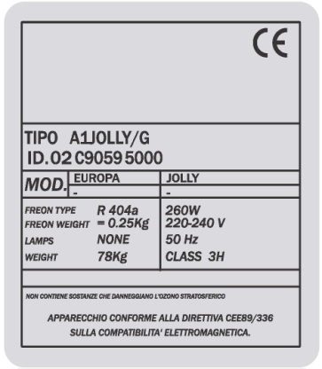
5
4
3
2
1

Легенда
1 - название производителя
2 - адрес производителя
3 - тип оборудования
4 - серийный номер машины
5 - модель машины

6. ОБЛАСТЬ ПРИМЕНЕНИЯ ОБОРУДОВАНИЯ
Данная ресторанная мебель разработана для размещения и хранения продуктов питания, предназначенных для потребления в течение дня в местах общепита таких, как гостиницы, рестораны, пиццерии, отделы гастрономии и супермаркеты.
Применения оборудования в иных целях недопустимо, поскольку может представлять опасность для пользователя или привести к возникновению неисправностей.

7. ОПИСАНИЕ ОБОРУДОВАНИЯ/ТЕХНИЧЕСКИЕ ХАРАКТЕРИСТИКИ
Данная ресторанная мебель имеет следующие характеристики:
• Корпус из массива дерева окрашенный (по желанию может быть неокрашенным), в моделях “DROP-IN” основа из листовой стали;
• внутренняя ванна из сатинированной нержавеющей стали AISI 304 с изоляцией;
• нижняя полка из дерева (исключение – модели “DROP-IN” );
• витрина из закаленного стекла;
• внутренняя подсветка с выключателем;
• ручка для открытия-закрытия витрины (в моделях с опцией открытия);
• нагревательные элементы с силиконовым покрытием в донной части ванны из нержавеющей стали;
• терморегулятор для автоматического контроля температуры воды;
• система стока воды;
• колесики в основании конструкции (исключение – модели “DROP-IN” );
• электронная панель.

“DROP-IN” – встраиваемое оборудование

8. МЕРЫ ПРЕДОСТОРОЖНОСТИ
Производитель разработал и реализовал оборудование, учитывая результаты тщательного предварительного анализа возможного риска для БЕЗОПАСНОСТИ и ЗДОРОВЬЯ пользователей, связанного с его использованием.
Защитные элементы и приборы, установленные на оборудовании, находятся в полном соответствии с нормами безопасности специальных директив СЕЕ.
Далее приведено описание и иллюстрации вышеуказанных защитных элементов и приборов для обеспечения максимальной безопасности эксплуатации оборудования.
8.1 Меры предосторожности от опасности механического происхождения
Оборудование оснащено защитными элементами, препятствующими случайным контактам с подвижными деталями.
В частности:
• Установка (исключение – модели “DROP-IN” ) снабжена четырьмя шарнирными колесиками, два из которых оборудованы педальным фиксатором, что обеспечивает устойчивость и не требует крепления к полу (опасность смещения).
• Вблизи от ламп нагрева установлены таблички, предупреждающие об опасности ожогов.
8.2 Меры предосторожности от опасности электрического происхождения
Меры по устранению опасности прямых или непрямых контактов с элементами под напряжением приняты в соответствии с директивой 2006/95/ CEE и нормой EN 60335, кроме этого были проведены все предусмотренные испытания, о чем свидетельствуют заявления соответствия СЕ (см. приложение). Также были проведены испытания, предусмотренные действующим техническим стандартом согласно директиве CEE по EMC (директива 2004/108/CEE). В частности:
- Все компоненты сопровождаются гарантией изготовителя (на каждый из них нанесена соответствующая маркировка).
- Вся аппаратура и электрические компоненты установлены в закрытых нишах для предотвращения ПРЯМОГО контакта с элементами под напряжением. На защитной панели электрощита нанесен символ опасности удара электрическим током:


- Для защиты от НЕПРЯМОГО контакта все металлические части заземлены благодаря специальному проводнику, который обеспечивает связь аппарата с общим заземлением через соединение вилка-розетка. Пользователь, со своей стороны, отвечает за эффективность и пригодность общей системы электроснабжения и дополнительных установок, необходимых для экстренного прерывания электроснабжения в случае поломки оборудования.
- Лампы освещения покрыты защитным стеклом в соответствии с предписаниями нормы EN 60335 (опасность взрыва).
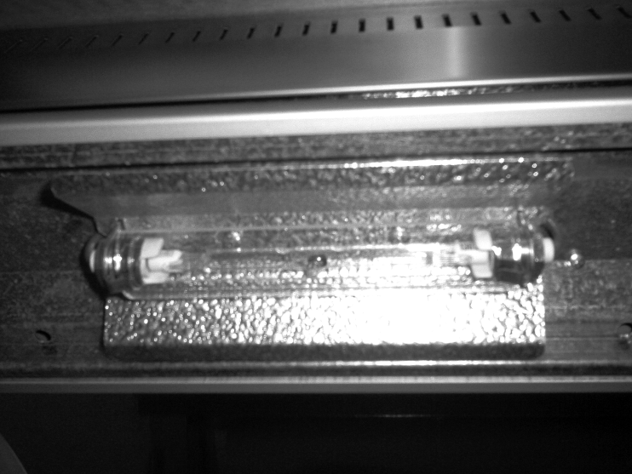

Следует помнить, что электрическая розетка с выключателем должна быть расположена на высоте 130 см. над уровнем пола в месте, защищенном от механических и прочих повреждений, а электропровод не должен прикасаться к бортам ванны.
8.3 Меры по уходу и гигиене
Надстраиваемая витрина из закаленного стекла была спроектирована и реализована в соответствии с нормой EN 60335 для защиты продуктов от оседания пыли и попадания микрочастиц слюны.

Элементы и части оборудования, находящиеся в контакте с пищей или расположенные в ПИЩЕВОМ БЛОКЕ, выполнены из нержавеющей стали.
8.4 Меры предупреждения рисков, связанных с шумом
Агрегата не является источником раздражающих или вредных шумов.

9. УСЛОВНЫЕ ОБОЗНАЧЕНИЯ И СИМВОЛЫ
Символы безопасности призваны предостеречь и уберечь пользователя от потенциальных опасностей и рисков.
ОПАСНО! Источник напряжения 

Необходимо обеспечить сохранение цвета и надписей условных обозначений и символов. При первых признаках потускнения или исчезновения надписи необходимо запросить ее копию у производителя или официального дилера и произвести замену.

Символы, нанесенные на терморегулятор, описаны в соответствующей главе.

10. ТРАНСПОРТИРОВКА, ПЕРЕМЕЩЕНИЕ И ХРАНЕНИЕ
Обратите внимание, что вес и габариты машины, приведены в главе № 6.
Оборудование упаковано в картонную коробку с маркировкой и указаниями по его перемещению, затем размещено на поддоне и погружено в вагон или контейнер при помощи вилочного погрузчика.

Оборудование должно перемещаться с повышенной аккуратностью и осторожностью.
Лица, занятые в транспортировке оборудования, должны иметь соответствующую подготовку и быть уведомлены о характере груза.
Для хранения оборудования необходимо использовать сухие и проветриваемые помещения, предварительно зачехлив его.
Производитель не несет ответственности за ущерб, причиненный в следствие некачественно выполненных операций.

10.1 Операция по разгрузке оборудования при помощи вилочного погрузчика
Шаг 1 Осторожно снимите упакованное оборудование с транспортного средства
Шаг 2 Аккуратно опустите ящик на землю
Шаг 3 Удалите упаковку и, стараясь не повредить, снимите агрегат при помощи вилочного погрузчика, затем удалите поддон.
Шаг 4 Опустите агрегат на ровную, твердую поверхность как можно ближе к месту его конечного расположения.
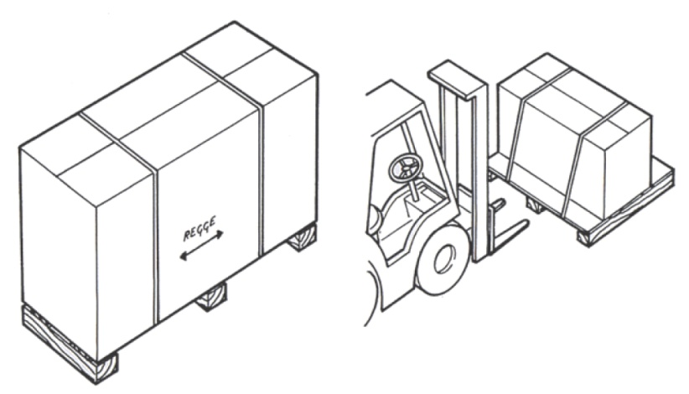

11. ТРЕБОВАНИЯ К ПОМЕЩЕНИЮ И УСТАНОВКА ОБОРУДОВАНИЯ
Помещение, где будет установлено оборудование, должно соответствовать техническим требованиям и нормам местного законодательства.
Установите оборудование в сухом и хорошо проветриваемом помещении в соответствии с местными технико-санитарными нормами. В частности:
- Не устанавливайте оборудование вблизи источников тепла (радиаторов, печей, плит и т.д.) или сквозняков. Если это не представляется возможным, необходимо соблюдать следующие минимальные расстояния: 50 см от угольных или топливных плит и 50 см от электрических и/или газовых плит.
- Для предотвращения порчи пищевых продуктов, избегайте попадания на оборудование прямых солнечных лучей.
- Не накрывайте и не закрывайте вентиляционные отверстия.

Аккуратно распакуйте оборудование, сняв картонную упаковку, затем все остальные защитные упаковочные материалы.
После распаковки необходимо проверить целостность оборудования и, в случае наличия дефектов, поставить в известность производителя или дилера в течение 48 часов с момента получения товара.

Перед установкой оборудования примите к сведенью информацию, указанную в паспортной табличке, а также габаритные размеры (см. главы № 5 и № 6).
Для эксплуатации и обслуживания оборудования необходимо оставить свободное пространство – около 50 см вокруг агрегата.
N.B. Подключить к сетевому шнуру совместимую с ним электровилку (данная операция должна быть выполнена специализированным персоналом)

Категорически запрещается использовать оборудование в местах, где существует опасность взрыва или возгорания из-за наличия или возможности появления газа, пороха, взрывчатых или легковоспламеняющихся веществ.

Обратите внимание, что упаковочные материалы должны быть утилизированы в соответствии с местным законодательством в отношении промышленных и специальных отходов.

Для установки моделей “DROP-IN” смотрите приложение А.

12. ПОДКЛЮЧЕНИЕ И НАЛАДКА

Для достижения максимальной эффективности оборудования, необходимо соблюдение следующих условий:
• Температура окружающей среды = 25 ° C
• Относительная влажность U.R. = 60%

При подключении необходимо соблюдать следующие инструкции:
- Убедитесь, что оборудование и электрические соединения соответствуют местными нормами.
- Убедитесь, что электрическое напряжение агрегата, указанное в паспортной табличке, соответствует линейному напряжению электросети. В противном случае не приступайте к подключению и обратитесь к производителю или дилеру.
- Проверьте правильность заземления и наличие двухполюсного сетевого переключателя с дифференциалом.
- Если вилка сетевого шнура и разъем разного типа, необходимо произвести замену последнего, прибегнув к помощи квалифицированного специалиста. Не используйте удлинители и переходники. Сетевой шнур и вилка должны быть легкодоступны после установки. При наличии признаков износа или повреждения, последние должны быть немедленно заменены квалифицированным специалистом.
- Убедитесь, что панель управления и защитное стекло подсветки правильно закреплены
- Для моделей оборудованных колесиками, убедиться, что два из них зафиксированы посредством стопорного механизма.
- Заполнить ванну водой, так чтоб вода покрывала датчик (смотр. главу 13).
- Для моделей укомплектованных аксессуарами, установить все аксессуары, как указанно на следующих рисунках:

1. фиксаторы для гастроемкостей
2. гастроемкости из нержавеющей стали
3. приподнятые поддоны из нержавеющей стали

2
3
11

Для обеспечения оптимального хранения не заполняйте гастроемкости до краев, оставив 3 см до верхнего края.

Монтаж боковых и периметральных панелей

Если по той или иной причине механизм, обеспечивающий автоматический подъем, не работает, необходимо вручную при помощи рукояток полностью поднять навесную крышку.

После отключения оборудования можно опустить навес и вновь установить панели из перфорированной нержавеющей стали, вес которых обеспечит фиксацию навеса в нижнем положении.
12.1 Панель управления
Панель управления расположена в основании конструкции и содержит электронный терморегулятор, позволяющий регулировать температуру воды, включение и выключение системы нагрева и подсветки (для использования терморегулятора, смотр. дальнейшие инструкции). Рекомендуем включать подсветку только во время обслуживания.

12.2 Общие положения

Электронный терморегулятор – установка для контроля и автоматического восстановления уровня воды в ванных с системой водяной бани. Управляет нагревательными элементами, освещением и наполнением ванн водой. Терморегулятор оборудован датчиком NTC и цифровым входом для датчика уровня воды (наполнение водой происходит по времени). Консоль управления подключена к модулю DIN с помощью телефонного кабеля.

13. ЗАПОЛНЕНИЕ ВАННЫ ВОДОЙ

Характеристики
Установка водяной бани оборудована системой нагрева при наполненной водой ванне.
- Если уровень воды в ванне опускается ниже уровня расположения датчика, установленного в ванне, система нагрева блокируется и включается сигнальное оповещение терморегулятора.
- Система возобновляет работу в момент восстановления уровня воды в ванне.
- В системе предусмотрена возможность дополнительной установки агрегата подачи воды, позволяющего автоматическое наполнение ванны водой. Установка агрегата должна производиться специализированным персоналом.

Введение в эксплуатацию водяной бани: ручное наполнение ванны водой
Изначально необходимо наполнить ванну водой до уровня покрытия датчика. В момент, когда система нагрева отключится из-за недостаточного количества воды, необходимо обеспечить наполнение ванны до нужного уровня. Уровень воды должен находится в промежутке между минимальным (30 мм) и максимальным (50 мм), так чтоб вода покрывала датчик установленный в ванне.

Введение в эксплуатацию водяной бани: автоматическое наполнение ванны водой
Изначально необходимо наполнить ванну водой до уровня покрытия датчика. В момент, когда система нагрева отключится из-за недостаточного количества воды, автоматически сработает электроклапан, позволяющий наполнение ваны в течение определенного времени, соответствующего настройке параметра терморегулятора.

Слив воды
Для слива воды из ванны необходимо удалить пробку или открыть клапан слива.

14. СОБЛЮДЕНИЕ ГИГИЕНИЧЕСКИХ НОРМ И ЧИСТКА
Перед выполнением любых операций по чистке агрегата выключите его, затем отключите от сети.
Ежедневно
- Тщательно очистите все детали влажной тканью с использованием нейтрального моющего средства; ни в коем случае не используйте абразивные чистящие средства, которые могли бы привести к внутренним и/или наружным повреждениям оборудования, особенно в элементах из стекла.
- Промойте и вытрите насухо мягкой тканью.
- Для обеспечения бесперебойного функционирования и эффективного нагрева необходимо поддерживать чистоту ванны, и, прежде всего, необходимо периодически осуществлять удаление известкового налета в случае использования неподготовленной воды, используя эффективные, но не НЕКОРРОЗИЙНЫЕ моющие средства.
- Чистите датчик некоррозивными средствами удаления известкового налета.

В случае длительного простоя

  - Отсоедините электронный терморегулятор;
  - Выключите агрегат;
  - Отключите агрегат от электросети;
  - Удалите все продукты питания;
  - Аккуратно очистите агрегат с использованием дезинфицирующих нейтральных средств для предохранения от окисления (см. главу № 14 - 15);
  - Оставьте открытой витрину (в моделях с опцией открытия), чтобы предотвратить появление плесени, запахов и окисления;
  - • Накройте чехлом во избежание оседания пыли.

15. ТЕХНИЧЕСКОЕ ОБСЛУЖИВАНИЕ И КОНТРОЛЬ
Перед началом операции по техобслуживанию, выключите электронный терморегулятор и агрегат, затем отключите его от электросети.

Ежедневно
• Убедитесь, что сетевой шнур не имеет повреждений, в противном случае замените его равнозначным.

16. НЕПОЛАДКИ И ИХ УСТРАНЕНИЕ
Для определения неполадок и их устранения смотрите приведенную ниже таблицу

НЕПОЛАДКА | ВОЗМОЖНАЯ ПРИЧИНА | УСТРАНЕНИЕ
Система нагрева не работает | Вилка сетевого шнура агрегата отключена. | Подключите агрегат к электросети.
Система нагрева не работает | Сетевой шнур поврежден или сломан. | Проверьте состояние шнура. При необходимости обратитесь к квалифицированному специалисту и замените его равнозначным.
Система нагрева не работает | Сетевой переключатель отключен. | Подключите сетевой переключатель.
Система нагрева не работает | Центральный переключатель агрегата выключен | Включите центральный переключатель.
Система нагрева не работает | Перебои в электроснабжении панели управления. | Проверьте состояние панели управления. При необходимости обратитесь к квалифицированному специалисту, чтобы восстановить нормальное электроснабжение.
Система нагрева не работает | Терморегулятор выключен. | Настройте терморегулятор, следуя инструкции, как указано в соответствующей главе.
Система нагрева не работает | Терморегулятор отображает не точные значения. | Осуществите настройку терморегулятора, как указано в соответствующей главе. При необходимости обратитесь к производителю или авторизованному дистрибьютору для замены.
Система нагрева не работает | Отсутствует вода в ванне. | Наполните ванну водой, как указано в главе 13.
Система нагрева не работает | Нагревательные элементы и/или термозащита не работает. | Проверьте состояние нагревательных элементов и/или термозащиты. При необходимости обратитесь к производителю или авторизованному дистрибьютору для замены.
Температура в системе недостаточно высокая. | Терморегулятор настроен неправильно. | Настройте терморегулятор.
Температура в системе недостаточно высокая. | Агрегат установлен вблизи источника холода. | Удалите агрегат от источника холода, следуя инструкции, приведенной в главе № 11.
Температура в системе недостаточно высокая. | Сбои в нагревательном контуре. | Проверьте состояние нагревательных элементов и/или термозащиты. При необходимости обратитесь к производителю или авторизованному дистрибьютору для замены.
Температура в системе недостаточно высокая. | Слишком много воды в ванне | Проверьте уровень воды в ванне и доведите его до необходимого уровня, как указано в главе № 13.
Температура воды слишком высокая. | Терморегулятор настроен неправильно. | Настройте терморегулятор.
Постоянное присутствие воды на дне ванны | Система слива заполнена. | Слейте воду, удалив пробку, расположенную слева от панели управления (фронтальный вид), или открыв клапан слива.
Постоянное присутствие воды на дне ванны | Сливное отверстие ванны засорено. | Проверьте наличие засора в сливном отверстии ванны.
Подсветка не работает. | Сетевой переключатель отключен. | Подключите сетевой переключатель.
Подсветка не работает. | Основной выключатель агрегата отключен. | Включите основной выключатель агрегата.
Подсветка не работает. | Перебои в электроснабжении панели управления. | Проверьте состояние панели управления. При необходимости обратитесь к квалифицированному специалисту, чтобы восстановить нормальное электроснабжение.
Подсветка не работает. | Выключатель подсветки отключен. | Включите подсветку.
Подсветка не работает. | Подсветка повреждена или неисправна. | Проверьте состояние подсветки. При необходимости обратитесь к квалифицированному специалисту и замените ее равнозначной.
Подсветка не работает. | Сетевой шнур поврежден или сломан. | Проверьте состояние шнура. При необходимости обратитесь к квалифицированному специалисту и замените его равнозначным.
Подсветка не работает. | Вилка сетевого шнура агрегата отключена. | Подключите агрегат к электросети.
Навесная крышка заблокирована или открывается с трудом (в моделях с подъемной навесной крышкой). | Опорный механизм поврежден. | Проверьте состояние опорного механизма, при необходимости обратитесь непосредственно к производителю или к авторизованному дистрибьютору для замены.
 | Стальные канатики, поддерживающие навесную крышку, повреждены. | Проверьте состояние канатиков и их функционирование, при необходимости обратитесь непосредственно к производителю или к авторизованному дистрибьютору для замены.
Автоматический набор воды не работает. | Электроклапан поврежден, или отсутствует вода на входе в систему. | Проверьте состояние электроклапана. Проверьте водоснабжение.
Отображается сигнал оповещения dA | Недостаточное количество воды в ванне. | Наполните ванну водой (смотр. Главу 13)
Отображается сигнал оповещения EA | Параметры нарушены. | Осуществите переустановку терморегулятора. Обратитесь в техподдержку.

ВНИМАНИЕ:
Для правильного функционирования агрегата, вода в ванне должна покрывать датчик уровня.

ТЕХНИЧЕСКАЯ ПОДДЕРЖКА
Желательно проконсультироваться с производителем или авторизованным дилером, квалифицированный персонал которых обеспечит эффективное и рациональное выполнение любой операции по осмотру и ремонту оборудования, используя профессиональные навыки и специальный инструментарий.
При обращении в службу технической поддержки необходимо сообщить данные паспортной таблички (см. главу № 5), в частности:
• Тип неисправности;
• Модель машины;
• Серийный номер машины;
• Ваш адрес;
• Ваш номер телефона.
17. ЭКСТРЕННЫЕ СИТУАЦИИ
Правильное использование оборудования и следование данному руководству по эксплуатации исключают вероятность возникновения экстренных ситуаций в ходе работы, ухода и технического обслуживания.
В случае возникновения опасности, отключите основной выключатель, выньте вилку из электросети, затем обратитесь к специалистам производителя или авторизованного дилера.

Если Вы заметили рассеивание электроэнергии, проявляющееся при контакте с металлическими элементами оборудования, отключите общий выключатель, выньте вилку из сети и обратитесь к специалистам производителя или авторизованного дилера.

- УТИЛИЗАЦИЯ ОБОРУДОВАНИЯ
Оборудование, выведенное из эксплуатации, должно быть утилизировано в соответствии с местным законодательством в отношении промышленных и специальных отходов. Кроме этого оно должно быть приведено в непригодность перерезанием шнура питания после его отключения.

Нормы безопасности при утилизации отходов электрических и электронных приборов
(Директива RAEE 2002/96)
Не выбрасывать вредоносный материал в окружающую среду. Осуществлять утилизацию в соответствии с требованиями законодательства.
В процессе утилизации в соответствии с директивой RAEE 2002/96 (отходы электрических и электронных приборов) пользователь должен сдать электроприборы в специальный авторизованный центр сбора или же вернуть их в установленном виде продавцу в рамках новой сделки купли-продажи.

Все оборудование, подлежащее утилизации согласно директиве RAEE 2002/96, обозначено специальным символом.
Несанкционированная утилизация отходов электрических и электронных приборов подлежит наложению санкций согласно законодательству страны, где имеет место нарушение.

Отходы электрических и электронных приборов могут содержать опасные вещества с вредным воздействием на окружающую среду и здоровье людей. Рекомендуется осуществлять утилизацию должным образом.

19. ЗАКАЗ ЗАПЧАСТЕЙ
Обратитесь в центр по обслуживанию клиентов завода-производителя за получением детализированного перечня оборудования и определите код запчасти, которую необходимо заменить.

В заказе, всегда указывайте следующее:
- Серийный номер (указанный в паспортной табличке)
- Номер запчасти и ее код
- Необходимое количество единиц
- Год выпуска агрегата
- Наиболее подходящий способ доставки
- Адрес доставки
Техническая информация, содержащаяся в данном руководстве, является ориентировочной. Производитель оставляет за собой право вносить изменения в любое время без предварительного уведомления.

ALLEGATO A – MONTAGGIO “DROP-IN”
ATTACHMENT A – “DROP-IN” MOUNTING
ANNEXE A – MONTAGE “DROP-IN”
ANLAGE A – MONTAGE “DROP-IN”
ADJUNTO A – MONTAJE “DROP-IN”
ПРИЛОЖЕНИЕ А - УСТАНОВКА “DROP-IN”

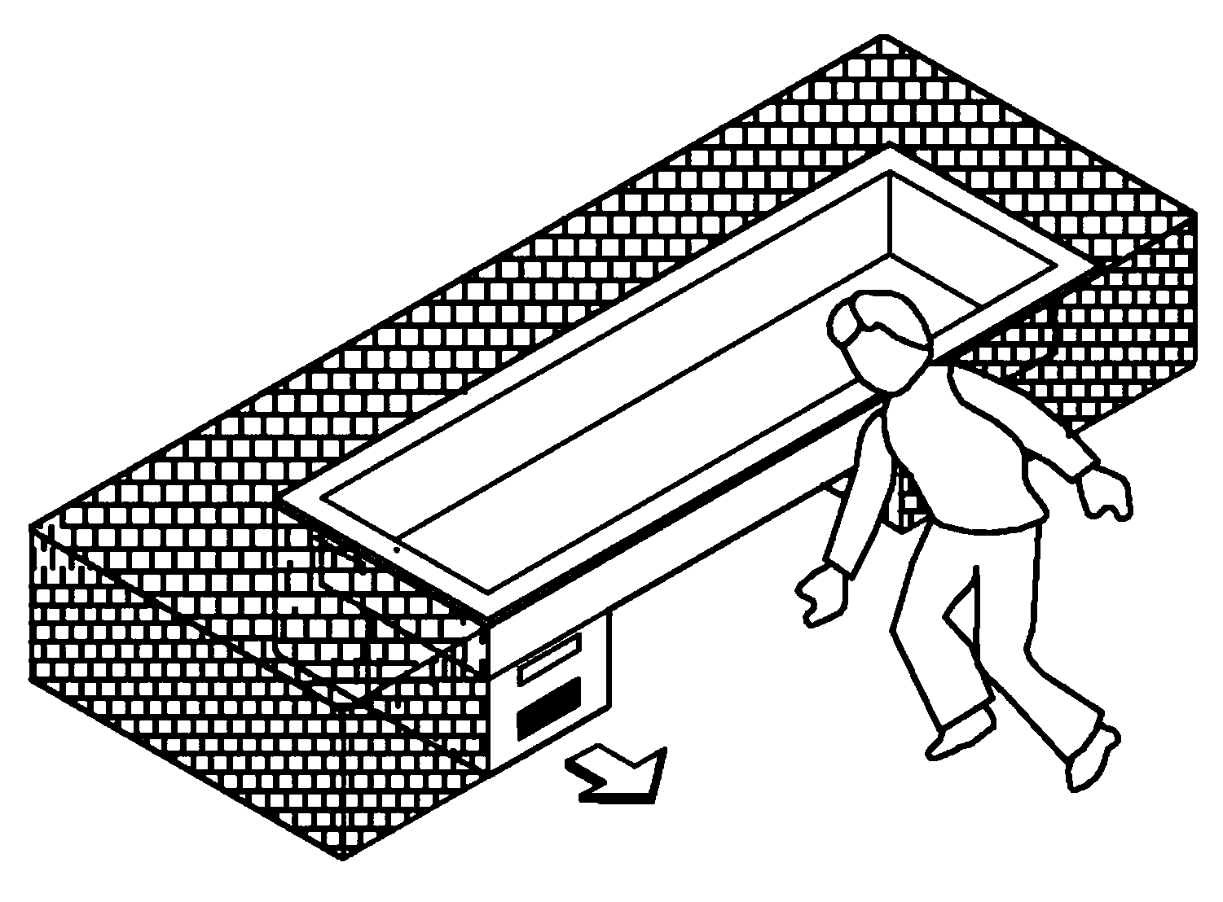 | - Lasciare libera la parte anteriore per una eventuale manutenzione.  - Leave the front part free for maintenance and ventilation of the unit.  - Laisser libre la partie avant pour d’éventuelles  opérations de maintenance et pour  l’aération de l’unitè.  - Den Vorteil für eventuelle Wartung und die  Belüftung des Geräts frei lassen.  - Оставьте свободный доступ к передней части агрегата для облегчения технического обслуживания
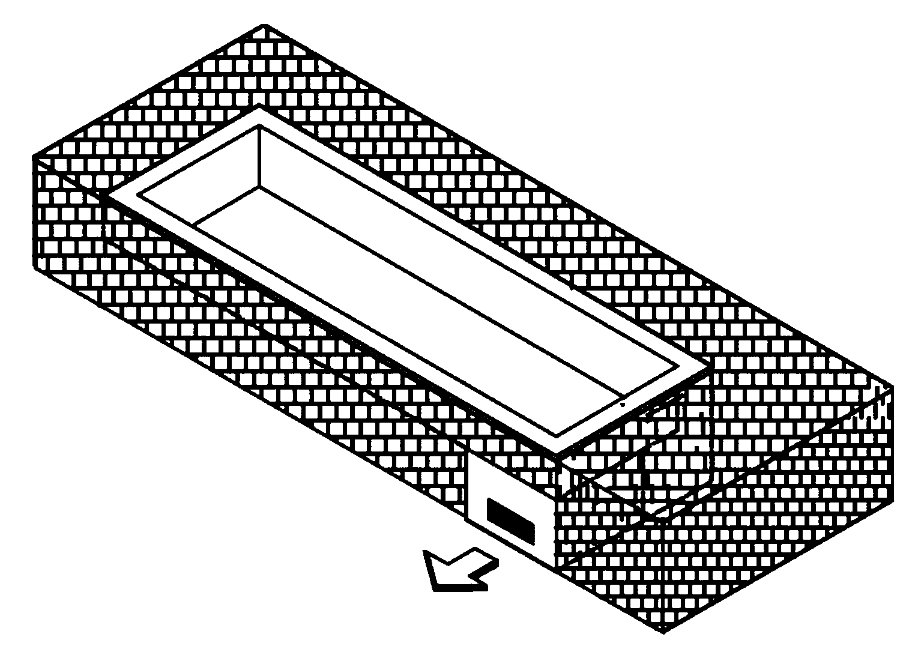 | - Lasciare libera la griglia posteriore per un’eventuale manutenzione.  - Leave the rear grille free for ventilation of the unit.  - • Laisser libre la grille arrière pour l’aération  de l’unitè.  - Das hintere Gitter für die Belüftung des Geräts frei lassen.  - Оставьте пространство вокруг задней решетки для обеспечения вентиляции
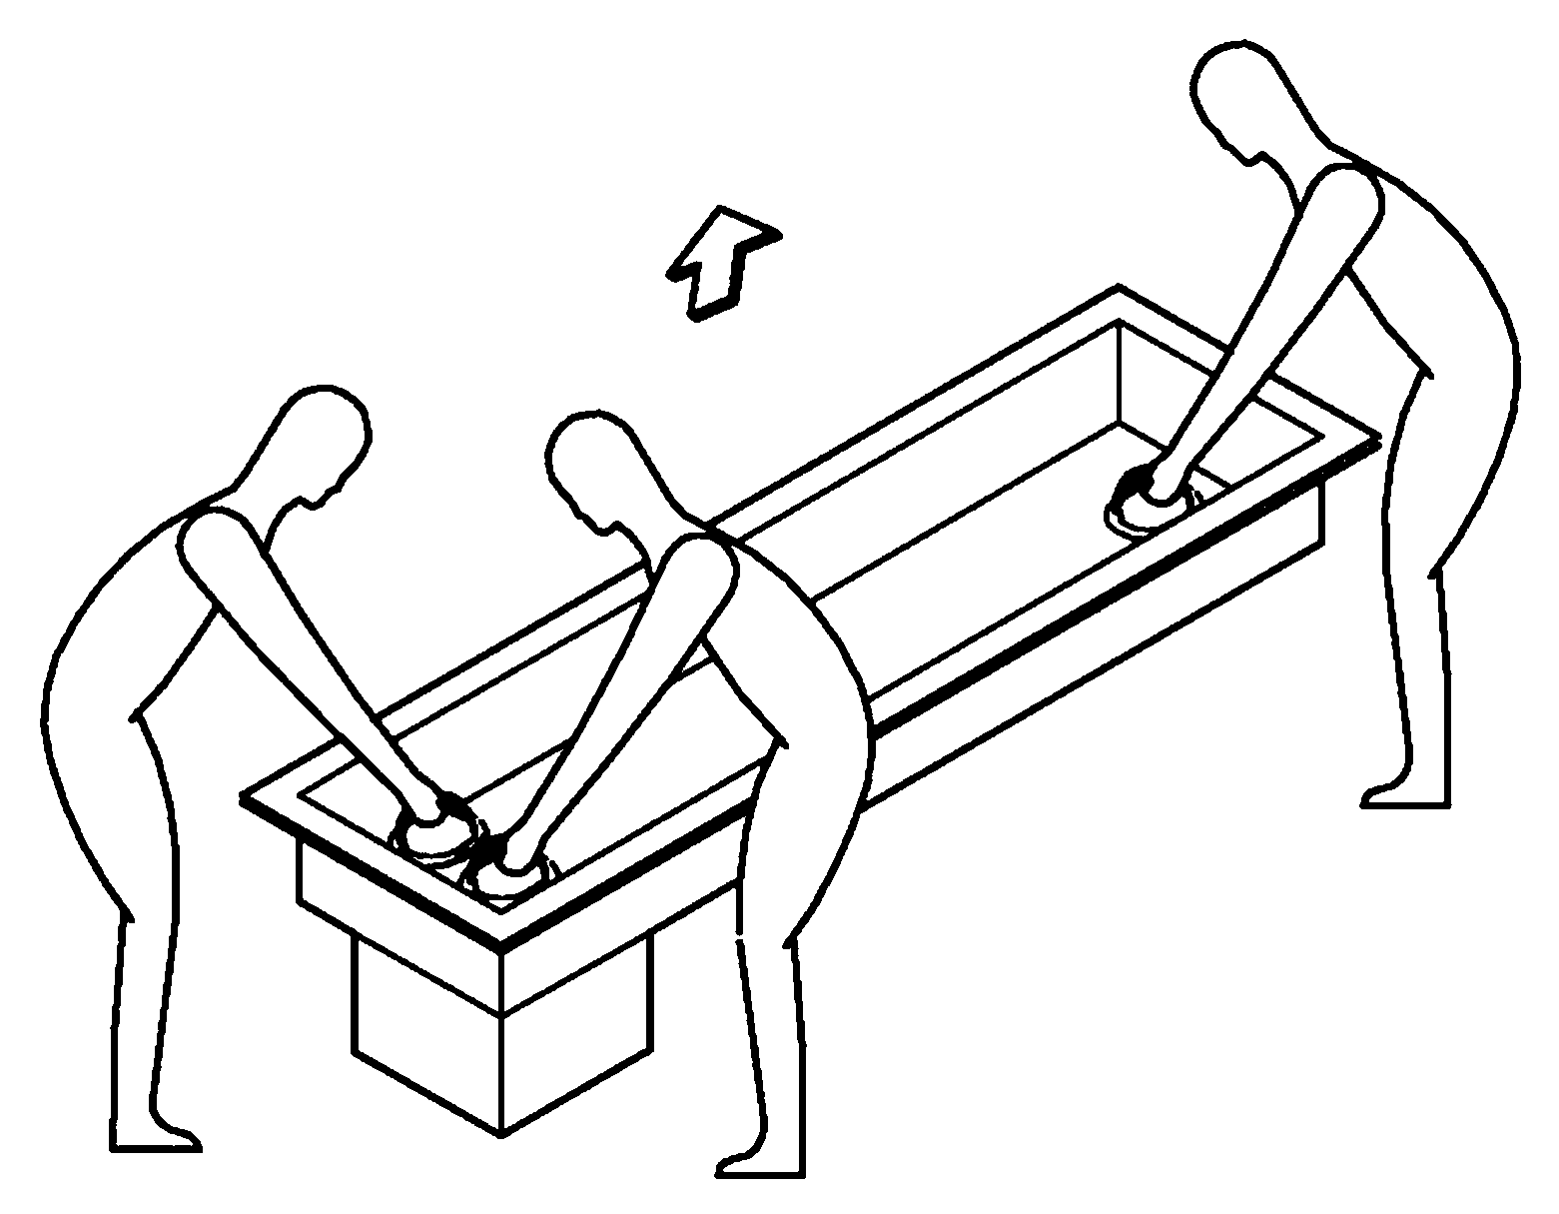 | - Per il modello super senza sovrastruttura, usare VENTOSE con portata minima 35 kg.  - For the super model without upper part,use SUCTION CUPS with minimum capacity  of 35 Kg.  - • Pour le modèle super sans superstructure,  utiliser des VENTOUSES d’une portèe de minimum 35 Kg.  - Für das Modell Super ohne Aufbau, SAUGNÄPFE mit einer Tragkraft von minde stens 35 Kg verwenden.  - Для модели Super без надстраиваемой витрины используйте ВАКУУМНЫЕ ПОДЪЕМНЫЕ УСТРОЙСТВА с минимальной несущей способностью 35 кг.
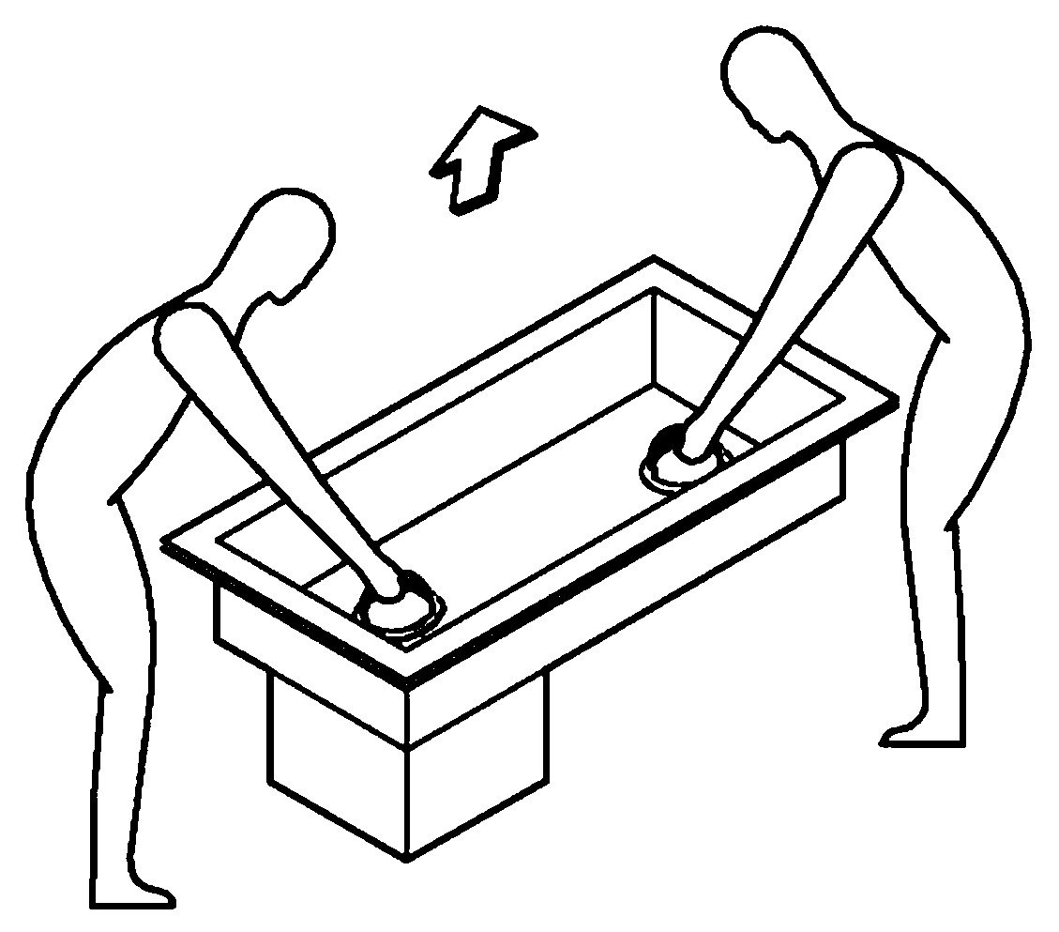 | - Per il modello standard senza sovrastruttura, usare VENTOSE con portata minima 35 kg.  - For the standard model without upper part,use SUCTION CUPS with minimum capacity of 35 Kg.  - Pour le modèle standard sans superstructure,  utiliser des VENTOUSES d’une portèe  de minimum 35 Kg.  - Für das Modell Standard ohne Aufbau,SAUGNÄPFE mit einer Tragkraft von minde- stens 35 Kg verwenden.  - В стандартной модели без надстраиваемого блока используйте ВАКУУМНЫЕ ПОДЪЕМНЫЕ УСТРОЙСТВА с минимальной несущей способностью 35 кг.

ALLEGATO B - MONTAGGIO PIANI PERIMETRALI
ATTACHMENT B - MOUNTING PERIMETER SHELVES
ANNEXE B - MONTAGE PERIMETRE
ANLAGE B - MONTAGEPLÄNEN PERIMETER
ADJUNTO B - MONTAJE PLANES DE PERÍMETRO
ПРИЛОЖЕНИЕ Б - УСТАНОВКА ПЕРИМЕТРАЛЬНЫХ ПОЛОЧЕК

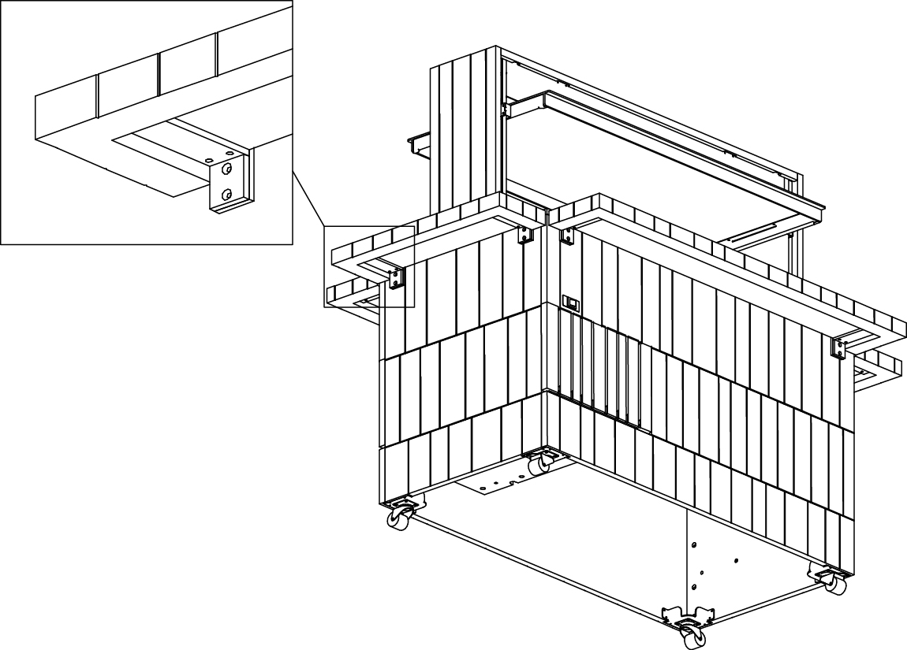

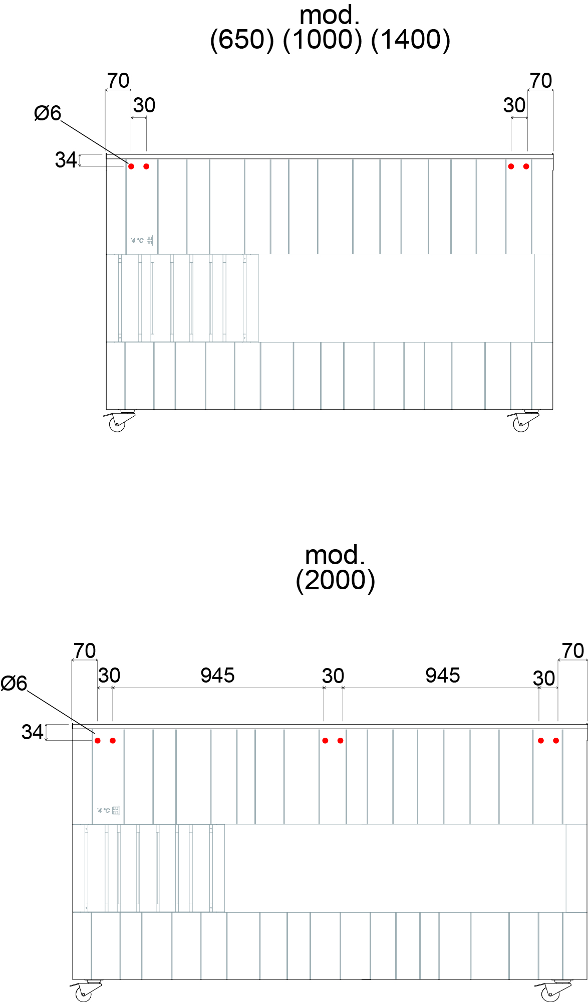
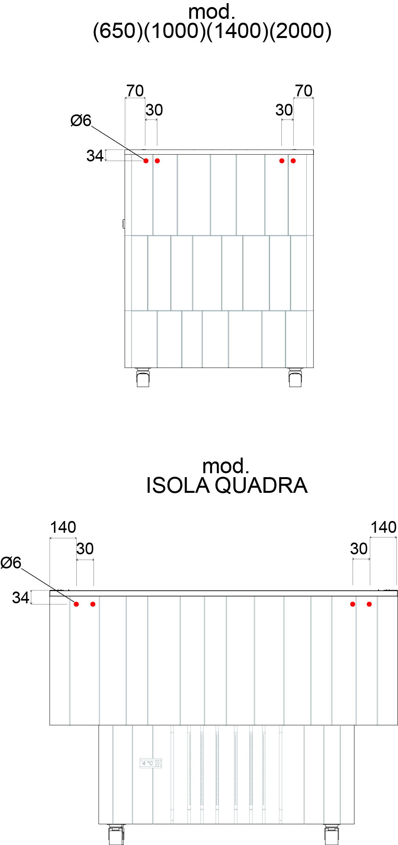

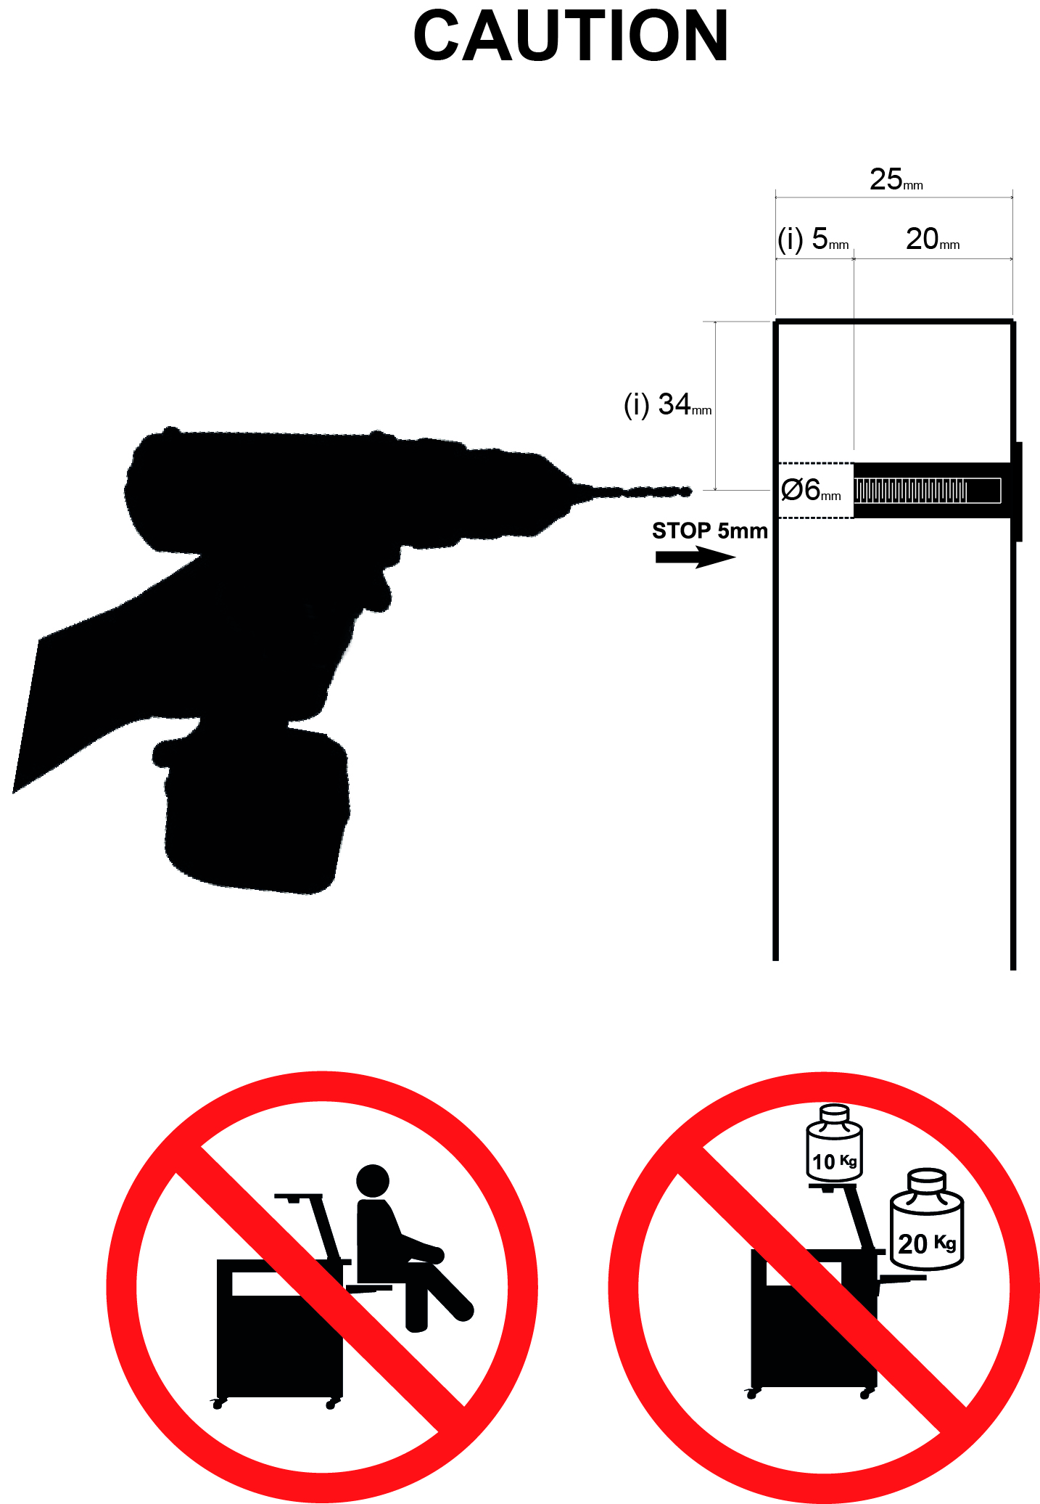

ALLEGATO C - SCHEMI ELETTRICI
ATTACHMENT C - WIRING DIAGRAMS
ANNEXE C - SCHEMAS ELECTRIQUES
ANLAGE C - SCHALTPLÄNE
ADJUNTO C - CUADRO ELECTRI
ПРИЛОЖЕНИЕ В - ЭЛЕКТРИЧЕСКИЕ СХЕМЫ

SCHEMA ELETTRICO MODELLO A 1 LIVELLO codice CM00005639
WIRING DIAGRAM OF MODEL WITH 1 LEVEL code CM00005639
SCHALTPLAN 1-PEGEL-MODELL Art.-Nr. CM00005639
Schéma électrique modèle à un niveau - référence CM00005639
SCHEMA ELETTRICO MODELLO A 1 LIVELLO codice CM00005639
ЭЛЕКТРИЧЕСКАЯ СХЕМА МОДЕЛЬ А УРОВЕНЬ 1 КОД CM00005639

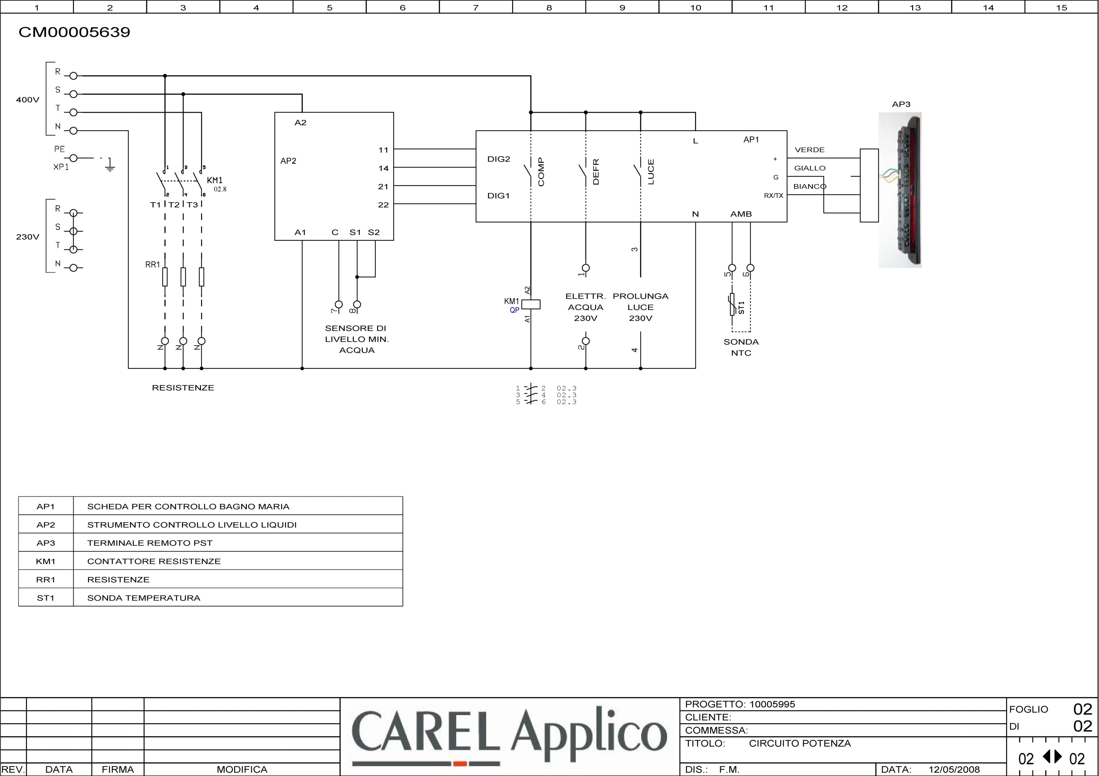

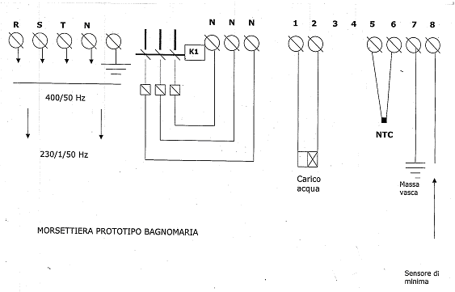

ALLEGATO D - DICHIARAZIONE DI CONFORMITÀ CE
ATTACHMENT D - CE DECLARATION OF CONFORMITY
ANNEXE D - DÉCLARATION DE CONFORMITÉ CE
ANLAGE D - CE-KONFORMITÄTSERKLÄRUNG
ADJUNTO D - DECLARACIÓN DE CONFORMIDAD CE
ПРИЛОЖЕНИЕ Г - СООТВЕТСТВИЕ ТРЕБОВАНИЯМ ДИРЕКТИВ CE

DICHIARAZIONE DI CONFORMITA’ | GELIJKVORMIGHEIDS VERKLARING
DECLARATION OF CONFORMITY | OVERENSSTEMMELSESERKLÆRING
KONFORMITÄTSERKLÄRUNG | FÖRSÄKRAN OM ÖVERENSSTÄMMELSE
DÉCLARATION DE CONFORMITÉ | YHDENMUKAISUUSVAKUUTUS
DECLARACION DE CONFORMIDAD | ΔΗΛΩΣΗΣΥΜΜΟΡΦΩΣΗΣ
DECLARACÃO DE CONFORMIDADE | ЗАЯВЛЕНИЕ О СООТВЕТСТВИИ

Rev 03 08/11
IT | Il sottoscritto, designato a legale rappresentante della Ditta costruttrice, dichiara che i prodotti sottoelencati:
GB-IE | The undersigned, an authorised officer of the Manufacturer, hereby declares that the products listed hereunder:
DE-AT | Der Unterzeichner, rechtlicher Vertreter des Herstellers, erklärt, daß die nachstehend beschriebenen Produkte:
FR-BE-LU | Je soussigné, représentant légal désigné du Constructeur, déclare que les produits énumérés ci-après:
ES | El suscrito, nombrado representante legal de la Sociedad Constructora, declara que los productos indicatos a continuación:
PT | O abaixo assinado, designado legal representante de Empresa Fabricante, declara que os produtos abaixo indicados:
NL | Ondergetekende, aangewezen als wetteliijk vertegenwoortiger van de Fabrikant, verklaart dat de hiernavolgende produkten:
DK | Undertegnede, som erudpeget til producentes legale rapraesentant, erklaerer, at nedenstaende producter:
SE | Jag den underskrivne, tillverkarens ombud, förklarar att nedan angivna produkter:
FI | Valmistajafirman laillisena edustajanaallekirjoittanut vakuuttaa, juridinen edustaja, etta alla mainitut tuotteet:
GR | Ο κατωθεν υπογεγραμμενοσ νομιμοσ εκπρσωποσ τησ , δηλωνει οτι τα παρακατω προιοντα, κατασκευασμενα για:
RU | Нижеподписавшийся, уполномоченный представитель производителя, заявляет, что товары, перечисленные ниже:


IT  - 2006/95/CEE  - 93/68/CEE  - 2006/42/CEE  - 2004/108/ CEE | Sono conformi a quanto prescritto dalle seguenti direttive:
GB-IE | Are in compliance with the following directives:
DE-AT | Mit den Vorschriften konform sind, die in den folgenden Richtlinien:
FR-BE-LU | Sont conformes aux prescriptions des directives suivantes:
ES | Respetan las prescripciones contenidas en las siguientes directivas:
PT | Estão em conformidade com as prescrições das seguintes directivas:
NL | Conform de voorschriften zijn ven de volgende richtlijnen:
DK | Er i overensstemmelse med vilkårene i følgende direktiv:
SE | Är i överensstämmelse med vilkoren i följande direktiv:
FI | Noudattavat allamainitun direktiivin ehtoja:
GR | Ειναι ουμϕωνα με τα οοα καθοριζουν οι παρακατω οδηγιεσ:
RU | Находятся в соответствии со следующими директивами:

- EN 60335-1
- EN 60335-2-12/24/50
- EN 55014-1
- EN 61000-3-2/3
- EN 292-I-II
- EN 294
IT | E dalle seguenti norme:
GB-IE | And with the following standards:
DE-AT | Und Normen stehen:
FR-BE-LU | Et des normes ci-apres:
ES | Y en las siguientes normas:
PT | E das seguintes normas:
NL | En van de volgende normen:
DK | Samt følgende lovkrav:
SE | Samt följande lagkrav:
FI | Sekä allamainittuja lakivaatimuksia:
GR | Και οι εξησ κανονιμοι:
RU | И следующими нормами:

IT | E, in applicazione a quanto previsto dalle direttive citate, sono state dotate di marcatura CE ed é stato predisposto un adeguato fascicolo tecnico presso la ns. sede.
GB-IE | And, pursuant of the above-mentioned directives, the CE mark has been applied. Furthermore, adeguate technical file has been prepared and is available from our offices.
DE-AT | Und daß sie in Übereinstimmung mit den Vorschriften der obengenannten Richtlinien mit dem CE-Zeichen versehen sind und daß für Sie ein angemessenes technisches Heft erstellt wurde, das bei uns in der Firma zur Verfügung steht.
FR-BE-LU | En application des directives citées, ils portent la marque CE et un dossier technique est deposé de notre siège.
ES | Y, conforme con lo previsto en las citadas directivas, han recibido la marca CE. Existe asimismo un especifico prospecto técnico relativo disponible en nuestra sede.
PT | E, em aplicação de quanto previsto pelas referidas directivas, receberam a marca CE, tendo sido preparado um fascículo técnico adequado disponivel na nossa sede.
NL | En in toepassing van de bepalingen van de genoemde richtlijnen zijn voorzien van CE markering en uitgerust met een bij ons kantoor verkrijgbaar geschikt technische boekje.
DK | I henhold til vilkårene i ovennævnte direktiv har virksomheden forestået CE mærkning af produkterne samtredigering af en udførlig teknisk beskrivelse, som kan findes hos os.
SE | I enlighet med villkoren i ovannämnda direktiv har företaget ombesörjt CE märkning av produkterna samt redigering av en utförlig teknisk beskrivning som återfinns hos oss.
FI | Yliämainitum direktiivin chtojen mukaisesti yritys on hoitanut tuotteiden CE merkinnät sekä muokannut täydellistä teknistä kuvausta, joka on tiloissamme.
GR | Kai, eis ejarmogh twn oown kaqorizoun oi parapanw odhgies jeroun to ohma CE kai uharcei ena katallhlo tecniko julladio pou diatiqetai othn edra has.
RU | Ввиду исполнения предписаний вышеупомянутых директив, к товарам была применена маркировка СЕ. Соответствующий экземпляр подтверждающей документации находится в головном офисе компании-производителя.



Codice Fiscale Ditta/Manufacturer’s identify number/Identifizierungsnummer des Herstellers
Numéro d’identification de la Société/Nùmero de idebtificaciòn de la Empresa / Идентификационный номер производителя 00813890282

ALLEGATO E – MANUALE D’USO
ATTACHMENT E – USER MANUAL
ANNEXE E – MODE D‘EMPLOI
ANLAGE E – TECHNISCHES HANDBUCH
ADJUNTO E – MANUAL DEL USUARIO
ПРИЛОЖЕНИЕ Д - РУКОВОДСТВО ПОЛЬЗОВАТЕЛЯ

www.enofrigo.it

I - 35010 BORGORICCO (PD)
Via dell’Industria, 9/a
Tel. +39 049 5798041
Fax +39 049 5798806
info@enofrigo.com

INFORMAZIONI COMMERCIALI
SALES INFORMATION
vendite.enofrigo@enofrigo.com
Tel. +39 049 5798041

ASSISTENZA TECNICA TELEFONICA
TELEPHONE TECHNICAL SERVICE
service.enofrigo@enofrigo.com
Tel. +39 049 9338084

